СМИ «Всероссийский педагогический журнал
«КАЗАНСКИЙ ШКОЛЬНИК И ДОШКОЛЯТА»
Представление и обобщение педагогического опыта
Январь, 2024. (Часть №2)

Муниципальное бюджетное дошкольное образовательное учреждение
«Детский сад комбинированного вида № 53»
НМР г. Нижнекамска РТ
АДАПТИРОВАННАЯ ДОПОЛНИТЕЛЬНАЯ ОБЩЕОБРАЗОВАТЕЛЬНАЯ ПРОГРАММА (ДОПОЛНИТЕЛЬНАЯ ОБЩЕРАЗВИВАЮЩАЯ ПРОГРАММА) «ВЕСЁЛЫЕ ЛАДОШКИ»
Возраст детей: 2-3 года.
Срок реализации: 1 год
Составитель:
Назипова Н.Н.
г. Нижнекамск
Республики Татарстан
2023-2024 гг
СОДЕРЖАНИЕ

1. | Паспорт программы | 3
2. | Пояснительная записка | 4
3. | Учебно-тематический план | 7
4. | Содержание изучаемого курса | 8
5. | Методическое обеспечение дополнительной образовательной программы | 28
6. | Список литературы | 31
7. | Приложения | 32

1. ПАСПОРТ ПРОГРАММЫ
Наименование программы | Дополнительная образовательная программа «Весёлые ладошки»  (далее - Программа)
Руководитель программы | Воспитатель: Назипова Н.Н.
Организация-исполнитель | МБДОУ «Детский сад комбинированного вида № 53»
Адрес организации  исполнителя | Республика Татарстан, г. Нижнекамск, ул. Мурадьяна, д.2а
Цель программы | развитие и укрепление мелкой моторики рук у детей 2-3 лет в играх, упражнениях и разных видах продуктивной деятельности.
Направленность программы | речевая;  познавательная;  физкультурно – оздоровительная.
Срок реализации программы | 1 год
Вид программы  Уровень реализации программы | адаптированная  дошкольное образование
Система реализации контроля за исполнением программы | координацию деятельности по реализации программы осуществляет администрация образовательного учреждения; практическую работу осуществляет педагогический коллектив
Ожидаемые конечные результаты программы | Знать: названия пальцев рук, их очередность;  - небольшие по размеру пальчиковые игры с движениями, соответствующие тексту.  Уметь:  - управлять своими действиями и концентрировать внимание на одном виде деятельности;  - согласовывать движения кистей рук со словами пальчиковых игр;  - выполнять движения пальчиковых игр как левой, так и правой рукой и обеими вместе.  Владеть: приёмами работы с различными предметами.

2. ПОЯСНИТЕЛЬНАЯ ЗАПИСКА

- Направленность программы: речевая, познавательная, физкультурно – оздоровительная.
Кружок «Веселые ладошки» направлен на развитие и укрепление мелкой моторики рук у детей 2-3 лет. Предлагаемая программа имеет физкультурно-оздоровительную направленность, которая является важным направлением в развитии и воспитании. Развитие мелкой моторики у детей младшего дошкольного возраста способствует улучшению координации мелкой моторики, что напрямую воздействует на умственное развитие ребенка. Кроме того, при повторении стихотворных строк и одновременном движении пальцами у малышей формируется правильное звукопроизношение, умение быстро и четко говорить, совершенствуется память, способность согласовывать движения и речь.
Программа кружка «Весёлые ладошки» создана на основе методических пособий Крупенчук О.И. «Пальчиковые игры»,Янушко Е.А. «Развитие мелкой моторики рук у детей раннего возраста».
2. Новизной программы «Весёлые ладошки», является развитие у детей творческого и исследовательского характеров, пространственных представлений, некоторых физических закономерностей, познание свойств различных материалов, овладение разнообразными способами практических действий, приобретение ручной умелости и появление созидательного отношения к окружающему, что непосредственно влияет на речевое развитие ребёнка.
Занятия включают в себя разнообразные игровые упражнения, проводимые на материале различных лексических тем. В работе используются различные по фактуре материалы (бумага, нитки, крупы, пуговицы, счетные палочки и др.).
3. Актуальность программы заключается в том, что целенаправленная и систематическая работа по развитию мелкой моторики у детей младшего возраста способствует формированию интеллектуальных способностей, речевой деятельности, психического и физического развития ребёнка.
Игры с пальчиками создают благоприятный эмоциональный фон, развивают умение подражать взрослому, учат вслушиваться и понимать смысл речи, повышают речевую активность ребенка. Если ребенок будет выполнять упражнения, сопровождая их короткими стихотворными строками, то его речь станет более четкой, ритмичной, яркой, и усилится контроль за выполняемыми движениями. Развивается память ребенка, так как он учится запоминать определенные положения рук и последовательность движений. У ребенка развивается воображение и фантазия. Овладев всеми упражнениями, он может «рассказывать пальцами» целые истории. Обычно ребенок, имеющий высокий уровень развития мелкой моторики, умеет логически рассуждать, у него достаточно развиты память, внимание, связная речь.
4. Отличительные особенности программы: Методика позволяет детям интенсивно заниматься и не утомляться за счет постоянной смены видов деятельности и переключения внимания. Занятия в кружке отличаются комплексным подходом, направлены на развитие всех необходимых психологических компонентов: познавательных процессов, коммуникативных навыков, эмоционально-волевой сферы и мелкой моторики.
Для развития моторики рук на занятиях данного кружка используются следующие приемы, игры и упражнения:
• самомассаж кистей рук;
• пальчиковая гимнастика и пальчиковые игры;
• выполнение движений с мелкими предметами (мозаика, конструктор, крупы, мелкие игрушки, счетные палочки, пуговицы, бусины)
В данной программе предпринята попытка, по-новому подойти к организации, содержанию и методам работы. Особое внимание уделено взаимодействию ДОУ с семьёй.
5. Педагогическая целесообразность программы.
Принципы и подходы к формированию программы.
Основным принципом реализации Программы является создание максимально благоприятных ситуаций для развития каждого ребёнка в соответствии с его возрастными и индивидуальными особенностями, социальными возможностями и врождёнными способностями.
В целях организации качественной работы по указанному принципу предполагается также использование таких принципов, как:
- научной обоснованности и практической применимости;
- развивающий характер обучения, основанный на детской активности;
- интеграция образовательных областей в соответствии с возрастными возможностями и особенностями воспитанников;
- комплексно – тематическое построение образовательного процесса;
- единство воспитательных, развивающих и обучающих целей и задач процесса образования детей дошкольного возраста, в ходе реализации, которых формируются такие знания, умения и навыки, которые имеют непосредственное отношение к развитию дошкольника.
Использование указанных принципов при организации и осуществлении учебного процесса с детьми младшего дошкольного возраста будет способствовать их полноценному психическому развитию, качественному восприятию всего учебно-развивающего материала Программы, способствовать решению задач по развитию мелкой моторики детей.
6. Цель программы: развитие и укрепление мелкой моторики рук у детей 2-3 лет в играх, упражнениях и разных видах продуктивной деятельности.
7. Задачи программы.
Образовательные:
·-формирование произвольных координированных движений пальцев рук, глаза, гибкости рук, ритмичности развитие осязательного восприятия (тактильной, кожной чувствительности пальцев рук) ;
·-формирование практических умений и навыков;
Развивающие:
· -развитие мелкой моторики пальцев, кистей рук;
·-совершенствование движений рук;
·-развитие познавательных психических процессов: произвольное внимание, логическое мышление, зрительное и слуховое восприятие, память;
· -развитие речи детей.
Воспитательные:
·-воспитывать нравственные качества по отношению к окружающим (доброжелательность, чувство товарищества и т. д.) ;
·-воспитывать и развивать художественный вкус;
·-воспитывать усидчивость, целенаправленность.
8. Возраст детей. 2-3 года.
9. Срок реализации программы. 1 год.
10. Форма детского образовательного объединения: кружок.
Занятия проводятся во второй половине дня с подгруппой детей 1 раз в неделю с продолжительностью не более 15 мин.
Курс занятий рассчитан на 8 месяцев (с октября по май).
Режим организации занятий:
- общее кол-во занятий в год: 64 занятия
- кол-во занятий в неделю: 2 занятия
- длительность занятий: 15 минут
11. Ожидаемые результаты и способы их проверки.
К концу года дети умеют управлять своими действиями и концентрировать внимание, согласовывать движения кистей рук со словами пальчиковых игр, у детей развивается гибкость и подвижность пальцев и кистей рук. Развивается эстетический вкус, аккуратность, усидчивость. У детей выявляется улучшение показателей мелкой моторики пальцев рук, умение ориентироваться на плоскости, и как следствие, улучшение речевой активности.
Итогом детской деятельности могут служить выставки детских работ, совместные с родителями работы с использованием приобретенных навыков.

3. УЧЕБНО-ТЕМАТИЧЕСКИЙ ПЛАН.
№  п/п | Наименование модулей, разделов и тем | Количество часов |  | №  п/п | Наименование модулей, разделов и тем | Количество часов
 |  | всего |  |  |  | всего
 |  | кол-во занятий | мин. |  |  | кол-во занятий | мин.
1 | Диагностика | 2 | 15 мин | 17 | «Транспорт» | 2 | 15 мин
2 | «Овощи с огорода» | 2 | 15 мин | 18 | «Дикие животные» | 2 | 15 мин
3 | «Одежда» | 2 | 15 мин | 19 | «Защитники Отечества» | 2 | 15 мин
4 | «Деревья» | 2 | 15 мин | 20 | «Конец зимы» | 2 | 15 мин
5 | «Домашние животные» | 2 | 15 мин | 21 | «Мамин праздник» | 2 | 15 мин
6 | «Игрушки» | 2 | 15 мин | 22 | «Профессии» | 2 | 15 мин
7 | «Птицы» | 2 | 15 мин | 23 | «Птицы» | 2 | 15 мин
8 | «Посуда» | 2 | 15 мин | 24 | «Транспорт» | 2 | 15 мин
9 | «Транспорт» | 2 | 15 мин | 25 | «Весна» | 2 | 15 мин
10 | «Дикие животные» | 2 | 15 мин | 26 | «Дикие животные» | 2 | 15 мин
11 | «Зима и ее признаки» | 2 | 15 мин | 27 | «Дождик» | 2 | 15 мин
12 | «Новый год» | 2 | 15 мин | 28 | «Насекомые» | 2 | 15 мин
13 | «Снег идет» | 2 | 15 мин | 29 | «Цветы» | 2 | 15 мин
14 | «Одежда» | 2 | 15 мин | 30 | «Транспорт» | 2 | 15 мин
15 | «Мебель» | 2 | 15 мин | 31 | «Лето» | 2 | 15 мин
16 | «Электроприборы» | 2 | 15 мин | 32 | Диагностика | 2 | 15 мин
 |  |  |  |  | Итого: | 64 | 16 ч

4. СОДЕРЖАНИЕ ИЗУЧАЕМОГО КУРСА
КАЛЕНДАРНО-ТЕМАТИЧЕСКИЙ ПЛАН
«ВЕСЁЛЫЕ ЛАДОШКИ»
Тема | Раздел, тема | Содержание | Виды деятельности | Формы работы | Работа  с родителями
Тема №1  Октябрь 1 неделя | Диагностика | Выявление уровня развития мелкой моторики посредством дидактического материала на начало года. | Беседа  Тестирование | Индиви-дуальная | Анкета для родителей «Развитие мелкой моторики у детей раннего возраста»
Тема №2  Октябрь 2 неделя | «Овощи с огорода» | 1. Развивать зрительное внимание, мелкую моторику рук.  2. Воспитывать стремление доводить начатое дело до конца.  3. Развивать координацию движений, соотносить предметы со словесным обозначением.  4. Стимулировать тактильные ощущения. | Пальчиковая игра  Упражнение  Д/и  Самомассаж | фронтальная | Беседа с родителями по итогам диагностики и анкетирования
1.1. Пальчиковая игра «Квасим капусту».
2. Упражнение «Помоги бабушке» - рассортируй фасоль (белую отдельно, красную отдельно).
3. Д/и «Найди овощи»-в чудесном мешочке.
4. Самомассаж су-джок шариками.
2.1. Пальчиковая гимнастика «Квасим капусту».
2. Упражнение «Выложи овощи по контуру».
3. Д/игра «Найди овощи»-в чудесном мешочке.
4. Самомассаж су-джок шариками.
Тема №3  Октябрь 3 неделя | «Одежда» | 1. Развивать мелкую моторику рук, координацию движений.  2. Развивать соотносящие движения рук; учить действовать деревянной или пластмассовой иглой.  3. Учить последовательно одевать и раздевать куклу.  4. Стимулировать тактильные ощущения. | Пальчиковая игра  Упражнение  Д/и  Самомассаж | фронтальная | Консультация «Игры в период адаптации детей 2-3 лет»
1.1 Пальчиковая игра «Гномики-прачки».
2. Упражнение «Пришей пуговицу».
3. Д/и «Одень куклу».
4. Самомассаж гранеными карандашами.
2.1 Пальчиковая игра «Гномики- прачки».
2.Упражнение «Пришей пуговицу».
3. Упражнение «Повесь белье сушиться»
4. Самомассаж гранеными карандашами.
Тема  № 4  Октябрь  4 неделя | «Деревья» | 1. Формировать умение координировать речь и движения.  2.Учить изображать простейшие предметы с помощью ладони и пальцев.  3.Учить действовать с прищепками  4. Стимулировать тактильные ощущения. | Пальчиковая игра  Упражнение  Лепка  Рисование  Самомассаж | фронтальная | Памятка  «Пальчиковые игры»
1. 1. Пальчиковая игра «На прогулку мы идем».
2. Упражнение «Листопад»- сними прищепки со ствола дерева.
3. Лепка «Укрась дерево листочками»-из пластилина.
4. Самомассаж косточками фруктов.
2.1. Пальчиковая игра «На прогулку мы идем».
2. Упражнение «Найди фрукты»-в чудесном мешочке и назови с какого они дерева.
3. Рисование осенних деревьев штампами из картофеля.
4. Самомассаж косточками фруктов.
Тема №5  Ноябрь  1 неделя | «Домашние животные» | 1. Развивать соотносящие движения рук, движения кистей и пальцев рук.  2. Воспитывать любовь к животным, фантазию.  3. Развивать мелкую моторику рук.  4. Стимулировать тактильные ощущения. | Пальчиковая игра  Д/и  Самомассаж | фронтальная | Консультация  «Развитие мелкой моторики: средства, формы, методы».
1.1. Пальчиковая игра «Лапки-царапки».
2. Упражнение «Найди животных в сухом бассейне».
3. Д/и «Мамы и детки»-сложи пазл и назови.
4. Самомассаж зубными щетками.
2.1. Пальчиковая игра «Лапки-царапки».
2. Упражнение «Угадай животное»-разверни фольгу с маленькой игрушки и назови животное.
3. Упражнение «Шаловливый котенок»-размотай клубок ниток.
4. Самомассаж зубными щетками.
Тема №6  Ноябрь  2 неделя | «Игрушки» | 1. Продолжать учить координировать движения с речью.  2. Закреплять у детей умение работать с бумагой - разглаживание смятой в комочек бумаги.  3. Совершенствовать мелкую моторику рук.  4. Стимулировать тактильные ощущения. | Пальчиковая игра  Упражнение  Д/и  Рисование  Самомассаж | фронтальная | Консультация  «Я учусь действовать с предметами»
1.1. Пальчиковая игра «Игрушки».
2. Упражнение «Что спряталось в комочке»- разгладь трафарет игрушки из бумаги, смятой в комочки.
3. Д/и «Разрезные картинки» -сложи картинку с изображением игрушек из двух частей.
4. Самомассаж орехами.
2.1. Пальчиковая игра «Игрушки».
2. Упражнение «Найди игрушку» - на дне сухого бассейна.
3. Рисование «Большие и маленькие мячи»- раскрась мячи пальчиками.
4. Самомассаж орехами.
Тема №7  Ноябрь  3 неделя | «Птицы» | 1. Развивать зрительное внимание, мелкую моторику.  2. Закреплять у детей умение работать с бумагой - отрывать кусочки бумаги и сминать их в комочки.  3. Продолжать учить координировать движения с речью.  4. Стимулировать тактильные ощущения | Пальчиковая игра  Упражнение  Д/и  Самомассаж | фронтальная | Рекомендации  «Игровой самомассаж для развития мелкой моторики»
1. 1 Пальчиковая игра «Домашние птицы и их детеныши».
2. Упражнение «Найди изображение птички»- в сухом бассейне.
3. Упражнение «Накорми птичек» - оторви от бумаги кусочек и скомкай его.
3. Самомассаж бусинками.
2. 1 Пальчиковая игра «Домашние птицы и их детеныши».
2. Упражнение «Накорми птичек» - разложи по одной фасолинке в ячейки для яиц.
3. Д/и «Разрезные картинки»-сложи изображение птиц из 2х частей.
4. Самомассаж бусинками.
Тема № 8  Ноябрь  4 неделя | «Посуда» | 1. Развивать мелкую моторику, координацию движений.  2. Учить соотносить предметы со словесным обозначением.  3. Учить отрывать от большого листа бумаги небольшой кусочек и сминать его в комочек.  4. Стимулировать тактильные ощущения. | Пальчиковая игра  Д/и  Упражнение  Рисование  Самомассаж | фронтальная | Консультация : «Как научить ребенка самостоятельно играть в д/и?»
1.1. Пальчиковая игра «Посуда».
2. Упражнение «Собери сервиз» - в чудесном мешочке на ощупь найти и правильно назвать предмет посуды.
3. Упражнение «Конфеты к чаю» - сомни кусочки из бумаги в комочки и сложи в вазочку.
4. Самомассаж су-джок шариками.
2.1. Пальчиковая игра «Посуда».
2. Д/и «Найди пару» - найди пару того же цвета (красная чашка - красное блюдце)
3.Рисование «Укрась чашку узорами»-раскрась пальчиком.
4. Самомассаж су-джок шариками.
Тема №9  Декабрь  1 неделя | «Транспорт» | 1.Совершенствовать мелкую моторику рук.  2.Продолжать формировать умение координировать движения с речью.  3.Стимулировать тактильные ощущения.  4.Учить выкладывать из геометрических фигур машину.  5.Развивать чувство формы, пропорции, глазомер, согласованность в работе обеих рук. | Пальчиковая игра  Упражнение  Рисование  Самомассаж | фронтальная | Индивидуальная консультация по запросам родителей
1.1. Пальчиковая игра «Грузовик песок везет».
2. Упражнение «Машина на погрузке» - рассортировать красную и белую фасоль по разным грузовикам.
3. Рисование «Спрячь машину»-раскрась машину цветным карандашом.
4.Самомассаж гранеными карандашами.
2.1. Пальчиковая игра «Грузовик песок везет».
2. Упражнение «Сложи грузовик из геометрических фигур».
3.Упражнение «Закрой белые пятнышки на картинках крышками от пластиковых бутылок».
4.Самомассаж гранеными карандашами.
Тема № 10  Декабрь  2 занятие | «Дикие животные» | 1.Развивать зрительное внимание, мелкую моторику рук.  2.Стимулировать тактильные ощущения.  3.Формировать умение координировать речь с движениями.  4.Закреплять у детей умение мелко рвать бумагу.  5.Учить детей аккуратно переливать воду из стакана в тарелочки ложкой. | Пальчиковая игра  Упражнение  Рисование  Д/и | фронтальная | Изготовление папки-передвижки «Ум ребенка на кончиках пальцев»
1.1. Пальчиковая игра «На лужок».
2.Упражнение «Напои животных водичкой» - налей воду ложкой из стакана в тарелочку.
3.Упражнение «Нарви травки» - мелко нарви зеленую бумагу.
4. Рисование «Угости медвежонка медом» – рисование сот пальчиковыми красками.
5.Самомассаж камешками марблс.
2.1. Пальчиковая гимнастика «На лужок».
2. Д/и «Мамы и детки»-сложи пазлы, состоящие из двух частей.
3.Упражнение «Накорми животных»-соедини животное с той едой, которой оно питается.
4.Самомассаж камешками марблс.
Тема № 11  Декабрь  3 занятие | «Зима и ее признаки» | 1. Развивать мелкую моторику рук.  2. Формировать умение координировать речь с движениями, умение договаривать слова и словосочетания.  3. Развивать соотносящие, хватательные движения рук, дифференцированные движения пальцев рук.  4. Стимулировать тактильные ощущения. | Пальчиковая игра  Д/и  Упражнение  Самомассаж | фронтальная | Консультация для родителей «Пальчиками играем – стихи повторяем»
1. 1. Пальчиковая игра «Мы зимой гулять ходили».
2. Д/и «Разные варежки»-найди в чудесном мешочке пару варежек (все пары разные по фактуре).
3. Упражнение «Волны»-нарисуй дорожку из шнурка или цепочки.
4. Самомассаж массажными шариками.
2.1. Пальчиковая игра «Мы зимой гулять ходили».
2. Упражнение «Лыжник» - с надетыми на указательные пальцы крышками от пластиковых бутылок.
3. Упражнение «Нарисуй снежки в сухом бассейне».
4. Самомассаж массажными шариками.
Тема № 12  Декабрь  4 занятие | «Новый год» | 1. Развивать мелкую моторику рук.  2. Формировать умение координировать речь с движениями, умение договаривать слова и словосочетания.  3. Учить обводить изображение по трафарету, проводить прямые горизонтальные линии.  4. Стимулировать тактильные ощущения.  5. Закреплять умение выкладывать изображение с помощью геометрических фигур по образцу. | Пальчиковая игра  Упражнение  Самомассаж | фронтальная | Информация  «Роль логоритмики в развитии общей моторики»
1.1. Пальчиковая игра «Елочка».
2. Упражнение «Что в мешочке Деда Мороза?» - определи на ощупь и назови предметы, лежащие в чудесном мешочке.
3. Упражнение «Наряжаем ёлку» - закрепи на изображении елки прищепки- «игрушки».
4. Самомассаж шишками.
2.1. Пальчиковая игра «Елочка».
2. Упражнение «Снежный сугроб» - отгадай на ощупь предметы в сухом бассейне.
3. Пальчиковая игра «Пальчики замерзли»-«согрей» пальцы в домике-кулачке- сожми левой рукой поочередно пальцы правой руки.
4. Упражнение «Выложи елочку»-из счетных палочек.
5. Самомассаж шишками.
Тема № 13  Январь Занятие 1 | «Снег идет» | 1. Формировать умение координировать речь с движениями.  2. Продолжать учить выкладывать изображения с помощью счетных палочек.  3. Развивать мелкую моторику рук.  4. Воспитывать самостоятельность, инициативность.  5. Стимулировать тактильные ощущения. | Пальчиковая игра  Упражнение  Рисование  Самомассаж | фронтальная | Беседа с родителями на тему: «С удовольствием ли Ваши дети играют в дидактические игры?»
1.1. Пальчиковая игра «Снежок».
2. Упражнение «Выложи снежинку» -наложи фасоль на изображение снежинки.
3. Упражнение «Сосульки» - прикрепи прищепки к полоске картона «крыше».
4. Самомассаж каштанами.
2.1. Пальчиковая игра «Снежок».
2. Упражнение «Выложи снежинку» -выкложи снежинку с помощью трех перекрещенных ниточек.
3. Упражнение «Сосульки» - прикрепи прищепки к полоске картона «крыше».
4. Рисование «Нарисуй снежок на варежках»-пальчиковыми красками.
5. Самомассаж каштанами.
Тема № 14  Январь  2 занятие | «Одежда» | 1. Развивать координацию движений.  2. Воспитывать желание помогать маме.  3. Развивать мелкую моторику рук.  4. Стимулирование тактильных ощущений. | Пальчиковая игра  Упражнение  Лепка  Самомассаж | фронтальная | Мастер-класс «Игры для развития мелкой моторики руки с нестандартным обору-дованием»
1.1. Пальчиковая гимнастика «Мы шьем».
2. Упражнение «Выложи юбку» -из счетных палочек.
3. Упражнение «Застегни одежду на пуговицы».
4. Лепка «Укрась юбку горошками» -из пластилина.
5.Самомассаж прищепкой.
2.1. Пальчиковая гимнастика «Мы шьем».
2. Упражнение «Выложи платочек» -из ниточек.
3. Упражнение «Зашей дырочки» -шнуровка.
4. Самомассаж прищепкой.
Тема №15  Январь  3 неделя | «Мебель» | 1. Развивать мелкую моторику рук, координацию движений.  2. Упражнять в умении создавать изображение с помощью счетных палочек.  3. Упражнять в конструировании знакомых построек мебели.  4.Учить правильно держать карандаш, закрашивая весь контур изображения.  5. Стимулировать тактильные ощущения. | Пальчиковая игра  Упражнение  Конструирование  Рисование  Лепка  Самомассаж | фронтальная | Семинар-практикум «Развитие мелкой моторики и координации движений у детей раннего возраста»
1.1 Пальчиковая игра «Наша мебель».
2.Упражнение «Сложи мебель по образцу» - из счетных палочек.
3. Рисование «Раскрась мебель цветными карандашами».
4. Самомассаж бигудями.
2.1 Пальчиковая игра «Наша мебель».
2. Упражнение «Сложи мебель по образцу» - из деревянных кирпичиков и кубиков.
3. Лепка «Укрась мебель узором»-из пластилина отщипнуть кусочек, скатать круговым движением и расплющить на рисунке с изображением мебели.
4. Самомассаж бигудями.
Тема №16  Январь  4 неделя | «Электро-приборы» | 1. Развивать мелкую моторику рук, координацию движений.  2. Продолжать учить разглаживать скомканную бумагу.  3. Развивать внимание.  4. Стимулирование тактильных ощущений. | Пальчиковая игра  Упражнение  Рисование  Д/и  Самомассаж | фронтальная | Папка-передвижка  «Развиваем мелкую моторику».
  - Пальчиковая игра «Пылесос».
- Упражнение «Спрячь электроприбор» - сомни электроприбор, нарисованный на бумаге.
- Рисование «Раскрась электроприборы и назови».
4. Самомассаж желудями.
2.1. Пальчиковая игра «Пылесос».
2. Упражнение «Что спряталось в комочке?» - разгладь электроприборы, нарисованные на бумаге, смятой в комочки.
3. Д/и «Сложи картинку»-из двух частей.
4. Самомассаж желудями.
Тема №17  Февраль  1 неделя | «Транспорт» | 1. Совершенствовать мелкую моторику рук.  2. Учить работать с бумагой - разглаживать скомканную бумагу.  3. Воспитывать дружеские взаимоотношения между детьми, привычку играть вместе.  4. Стимулировать тактильные ощущения. | Пальчиковая игра  Упражнение  Рисование  Самомассаж | фронтальная | Индивидуальные консультации по запросам родителей
1.1 Пальчиковая игра «По шоссе идут машины».
2. Упражнение «Чего не стало?» - сомни предметные картинки с изображением транспорта.
3. Упражнение «Грузим камушки на грузовик» - сложи камушки в машину.
4. Самомассаж камушками.
2.1 Пальчиковая игра «По шоссе идут машины».
2. Упражнение «Что у кого?»-разгладь предметную картинку, смятую в комочки.
3. Рисование «Спрячь машину»-раскрась машину цветным карандашом.
4. Самомассаж камушками.
Тема  № 18  Февраль  2 неделя | «Дикие животные» | 1. Формировать умение координировать речь с движениями.  2. Развивать мелкую моторику рук.  3.Упражнять в лепке круглых предметов круговыми движениями.  4. Продолжать учить детей правильно держать карандаш.  5. Стимулировать тактильные ощущения. | Пальчиковая игра  Упражнение  Лепка  Рисование  Самомассаж | фронтальная | -------------
1.1. Пальчиковая игра «Кто спит зимой?»
2. Упражнение «Пройди по следам»-на карточке нарисованы следы в виде овалов, нужно по ним пройти указательным и средним пальцами.
3. Лепка «Угости белочку орешками» - слепи угощение из пластилина.
4. Самомассаж поролоновой губкой.
2.1. Пальчиковая игра «Кто спит зимой?».
2. Упражнение «Выложи следы с помощью фасолин»-на карточке нарисованы следы в виде овалов, на них нужно выложить фасоль.
3. Рисование «Укрой берлогу медведя снегом»-раскрасить краской.
4. Самомассаж поролоновой губкой.
Тема № 19  Февраль  3 неделя | «Защитники Отечества» | 1. Развивать координацию движений, соотнесение предметов со словесным обозначением.  2. Совершенствовать мелкую моторику рук.  3. Отрабатывать навык выкладывания изображения счетными палочками.  4. Стимулировать тактильные ощущения. | Физминутка  Упражнение  Самомассаж | фронтальная | «Упражнения для развития тактильной чувстви-тельности»
1.1. Физминутка «Аты-баты».
2. Упражнение «Выложи флажок»-из счетных палочек.
3. Упражнение «Кому что нужно?»-соедини военного с необходимым ему транспортом.
4. Самомассаж зубными щетками.
2.1. Физминутка «Аты-баты».
2. Упражнение «Выложи по образцу»-машину из геометрических фигур.
3. Упражнение «Разложи патроны»-фасолины по ячейкам.
4. Самомассаж зубными щетками.
Тема № 20  Февраль  4 неделя | «Конец зимы» | 1. Развивать координацию движений, соотнесение предметов со словесным обозначением.  2. Развивать мелкую моторику рук.  3. Воспитывать дружеские отношения между детьми, желание играть вместе.  4. Стимулирование тактильных ощущений. | Пальчиковая игра  Упражнение  Рисование  Самомассаж | фронтальная | Рекомендации «Игры и упражнения для развития мелкой моторики»
1.1. Пальчиковая игра «Зимние забавы».
2. Упражнение «Остатки запасов» - помоги мышке рассортировать семена тыквы и семена подсолнуха.
3. Упражнение «Добавь лучики солнышку» - с помощью прищепок.
4. Самомассаж гранеными карандашами.
2.1. Пальчиковая игра «Зимние запасы».
2. Упражнение «Лыжник»-с пластиковыми крышечками.
3. Рисование «Испеки блины»-раскрасить блины пальчиковыми красками.
4. Самомассаж гранеными карандашами.
Тема  № 21  Март  1 неделя | «Мамин праздник» | 1. Развивать мелкую моторику рук, координацию движений.  2. Тренировать умение создавать узор по образцу.  3. Учить детей нанизывать бусины (крупные макароны) на ленту.  4. Стимулирование тактильных ощущений. | Пальчиковая игра  Упражнения  Рисование  Самомассаж | фронтальная | Выставка «Полезные книги для родителей»
1.1. Пальчиковая игра «Мамин день».
2. Упражнение «Солнце светит ярко – ярко» - выложи из счетных палочек лучики вокруг желтого круга.
3. Упражнение «Бусы для мамы» - продень ленту через макароны.
4. Самомассаж косточками фруктов.
2.1. Пальчиковая игра «Мамин день».
2. Упражнение «Помоги маме»-перебери белую и красную фасоль.
3. Рисование «Бусы для мамы» - пальчиковыми красками.
4. Самомассаж косточками фруктов.
Тема №22  Март  2 неделя | «Профессии» | 1. Развивать координацию движений, соотнесение предметов со словесным обозначением.  2. Учить детей строить гараж по размеру машины, подбирать нужный строительный материал.  3. Совершенствовать мелкую моторику рук.  4. Стимулировать тактильные ощущения. | Пальчиковая игра  Упражнение  Конструирование  Рисование  Самомассаж | фронтальная | Папка-передвижка «Развитие мелкой моторики детей в бытовой деятельности»
1.1. Пальчиковая гимнастика «Строим дом».
2. Упражнение «Назови инструмент»-сомни картинку с изображением инструмента.
3. Конструирование «Мы строители» - строим гараж из строительного материала.
4. Самомассаж орехами.
2.1. Пальчиковая гимнастика «Строим дом».
2. Упражнение «Назови инструмент»-разверни картинку с изображением инструмента.
3. Рисование «Соедини по точкам»
4. Самомассаж орехами.
Тема  № 23  Март  3 неделя | «Птицы» | 1. Развивать мелкую моторику рук.  2. Познакомить детей с пипеткой, показать, как ею пользоваться. Отрабатывать навык аккуратно переливать воду из одной емкости в другую.  3. Воспитывать любовь к птицам, желание заботиться о них.  4. Стимулировать тактильные ощущения. | Пальчиковая игра  Упражнение  Самомассаж | фронтальная | Папка-передвижка «Игры с прищепками»
  - Пальчиковая гимнастика «Домашние птицы и их детеныши».
2.Упражнение «Приделай хвостик»-на изображение птицы с помощью прищепок.
3.Упражнение «Детеныши хотят пить» - «маме» наливаем воду из стакана в тарелочку ложкой, «детенышам» капаем пипеткой.
4.Самомассаж гранеными карандашами.
2.1. Пальчиковая гимнастика «Домашние птицы и их де-теныши».
2. Упражнение «Кто спрятался?»-искать в сухом бассейне игрушки домашних птиц.
3. Упражнение «Курочка ряба»-«разбей яичко»-разверни шарик, завернутый в фольгу.
4. Самомассаж гранеными карандашами.
Тема № 24  Март  4 неделя | «Транспорт» | 1. Совершенствовать мелкую и крупную моторику.  2. Тренировать навык выкладывания изображения счетными палочками.  3. Развивать глазомер и точность.  4. Стимулировать тактильные ощущения. | Пальчиковая игра  Упражнение  Рисование  Музыкальная подвижная игра  Самомассаж | фронтальная | Рекомендации  «Массаж пальчиков природными материалами»
1.1. Пальчиковая гимнастика «Паровоз».
2. Упражнение «Выложи по образцу» - выложи рисунок с помощью геометрических фигур.
3. Рисование «Дорисуй железную дорогу»- шпалы к железной дороге.
4. Самомассаж марблс.
2.1.Пальчиковая гимнастика «Паровоз».
2. Упражнение «Загрузи вагон комочками снега»-сомни бумагу и загрузи в контейнер.
3..Музыкальная подвижная игра «Паровозик с остановками: чух-чух, таки-таки!»
4. Самомассаж марблс.
Тема №25  Апрель  1 неделя | «Весна» | 1. Развивать координацию движений, соотнесение предметов со словесным обозначением.  2. Тренировать навык выкладывания изображения счетными палочками.  3. Развивать глазомер и точность.  4. Развивать мелкую моторику рук. | Пальчиковая  игра  Упражнение  Рисование  Самомассаж | фронтальная | Изготовление фотоальбома  «Наши достижения»
1.1. Пальчиковая гимнастика «Здравствуй».
2. Упражнение «Добавь солнцу лучики»-пристегни прищепку на желтый круг.
3. Упражнение «Угости грачей семечками»-разложи семечки в контейнеры от конфет.
4. Самомассаж шишками.
2.1. Пальчиковая гимнастика «Здравствуй».
2. Упражнение «Построй гнездо по схеме из счетных палочек».
3. Упражнение «Сосульки на крыше» -закрепи прищепки на крыше.
4. Рисование «Проталинки»-нарисуй проталинки.
5. Самомассаж шишками.
Тема  № 26  Апрель  2 неделя | «Дикие животные» | 1. Развивать координацию движений, соотнесение предметов со словесным обозначением.  2. Развивать мелкую моторику рук.  3. Развивать наглядно-действенное мышление.  4. Стимулировать тактильные ощущения | Пальчиковая игра  Д/и.  Упражнение  Самомассаж | фронтальная | Памятка  «Строительные игры»
1. 1. Пальчиковая игра «Медведь проснулся».
2. Упражнение «Угадай на ощупь животных, которые зимой спали».
3. Д/и «Мамы и детки»-сложи пазл из двух частей, правильно называя маму и ее детеныша.
4. Самомассаж камушками .
2.1. Пальчиковая игра «Медведь проснулся».
2. Упражнение «Мишка башмаки обул» с пластмассовыми крышками.
3. Упражнение «Угадай на ощупь»-дары леса (шишки, желуди, орехи, каштаны, семечки, семена).
4. Самомассаж камушками.
Тема №27  Апрель  3 неделя | «Дождик» | 1. Развивать мелкую моторику рук, координацию движений.  2. Развивать усидчивость, целенаправленность.  3. Развивать координацию движений, соотнесение предметов со словесным обозначением.  4. Стимулирование тактильных ощущений. | Пальчиковая игра  Упражнение  Рисование  Опыт  Самомассаж | фронтальная | Индивидуаль  ные беседы по запросам родителей.
1.1. Пальчиковая гимнастика «Дождик».
2. Упражнение «Повтори узор»-шишка – два орешка.
3.Упражнение «Дополни тучку капельками» с помощью прищепок.
4. Упражнение «Проведи по волнистым линиям»-одной, двумя руками одновременно.
5. Самомассаж «Капитошкой» из муки.
2.1. Пальчиковая гимнастика «Дождик».
2. Рисование «Дорисуй тучке капли»-прямыми линиями.
3.Опыт «Цветные капельки»-на дно ячейки нанесена акварельная краска, набери в стакане воду пипеткой и посмотри в какой цвет окраситься вода.
4.Самомассаж «Капитошкой» из муки.
Тема №28  Апрель  4 неделя | «Насекомые» | 1. Развивать зрительное внимание, мелкую моторику рук.  2. Развивать координацию движений, соотнесение предметов со словесным обозначением.  3. Воспитывать чувство коллективизма, желание играть друг с другом.  4. Стимулирование тактильных ощущений. | Пальчиковая игра  Упражнение  Лепка  Самомассаж | фронтальная | День открытых дверей. Присутствие родителей на утренней гимнастике с исполь-зованием пальчиковых игр.
1. 1. Пальчиковая игра «Насекомые».
2. Упражнение «Добавь ножки насекомым»- с помощью прищепок.
3. Упражнение «Мотальщики»-накрути на карандаш бабку коробку, привязанную на веревочке.
4. Самомассаж косточками фруктов.
2. 1. Пальчиковая игра «Насекомые».
2. Упражнение «Посади насекомых на цветок»-прищепку на цветок.
3. Лепка «Укрась бабку-коробку точками из пластилина».
4. Самомассаж косточками фруктов.
Тема №29  Май  1 неделя | «Цветы» | 1. Развивать координацию движений, соотнесение предметов со словесным обозначением.  2. Воспитывать любовь к природе, чувство прекрасного.  3. Упражнять в расстегивании и пристегивании лепестков.  4. Развивать чувство формы и цвета.  5. Стимулирование тактильных ощущений. | Пальчиковая игра  Упражнение  Д/и.  Самомассаж | фронтальная | Презентация «Программа дополнительного образования «Весёлые ладошки»
1.1. Пальчиковая игра «Солнце поднимается».
2. Упражнение «Нарисуй цветок в сухом бассейне»
3. Д/и «Добавь цветку лепестки»-пристегни прищепки к кругу.
4. Самомассаж массажными шариками.
2.1. Пальчиковая игра «Солнце поднимается».
2. Упражнение «Выложи цветок из мозаики»
3. Упражнение «Цветик-семицветик»-пристегни лепесток к серединке.
4. Самомассаж массажными шариками.
Тема №30  Май  2 неделя | «Транспорт» | 1. Продолжать формировать умение координировать движения с речью.  2. Учить выкладывать изображение с помощью счетных палочек, шнурков или цепочек.  3. Развивать чувство формы, пропорции, глазомер согласованность в работе обоих рук.  4. Стимулировать тактильные ощущения. | Пальчиковая игра  Упражнение  Самомассаж | фронтальная | Посещение родителями итогового ООД.
1.1. Пальчиковая гимнастика «Пароход».
2. Конструирование «Выложи из счетных палочек лодку»
3. Упражнение «Разверни изображение транспорта»-из комочка бумаги.
4. Самомассаж прищепкой.
2.1. Пальчиковая гимнастика «Пароход».
2. Упражнение «Волна»-выложи волну с помощью шнурка или цепочки.
3. Упражнение «Найди транспорт на дне сухого бассейна».
4. Самомассаж прищепкой.
Тема №31  Май  3 неделя | «Лето» | 1. Развивать зрительное внимание, мелкую моторику рук.  2. Развивать координацию движений, соотнесение предметов со словесным обозначением.  3. Продолжать учить работать с пипеткой, смешивать краски.  4. Стимулировать тактильные ощущения. | Пальчиковая игра  Упражнение  Самомассаж | фронтальная | Анкета для родителей «Развитие мелкой моторики»
1.1 Пальчиковая гимнастика «Лето».
2. Упражнение «Сортировка»-«Помоги маме разделить семена для посева»
3. Упражнение «Перелей водичку из одного сосуда в другой пипеткой».
4. Самомассаж су-джок.
2.1 Пальчиковая гимнастика «Лето».
2. Упражнение «Выложи цветочек»-из природного материала.
3. Упражнение «Найди насекомых на дне бассейна»
4. Самомассаж су-джок.
Тема №32  Май  4 неделя | Диагностика | Выявить знания детей в области сенсорных эталонов цвета, формы посредством дидактического материала на конец года. | Беседа  Тестирование | Индивидуальная | Беседа с родителями об итогах диагностики и анкетирования.

5. МЕТОДИЧЕСКОЕ ОБЕСПЕЧЕНИЕ ДОПОЛНИТЕЛЬНОЙ ОБРАЗОВАТЕЛЬНОЙ ПРОГРАММЫ.
1. Формы занятий планируемых по каждой теме или разделу.
Занятия целиком проходят в форме игры. Игровые приемы обеспечивают динамичность процесса обучения, максимально удовлетворяют потребности ребенка в самостоятельности – речевой и поведенческой (движения, действия и т.п.) Основной упор сделан на применении дидактических игр и игровых упражнений, которые могут проводиться в комплексе и самостоятельно, в зависимости от уровня развития и подготовленности ребенка к восприятию.
На занятиях предусматриваются следующие формы организации учебной деятельности:
- Фронтальная;
- Индивидуальная.
Они включают в себя теоретическую часть и практическую деятельность. Теоретическая часть дается в форме бесед с просмотром иллюстративного материала (с использованием компьютерных технологий). Изложение учебного материала имеет эмоционально – логическую последовательность, которая неизбежно приведет детей к высшей точке удивления и переживания.

Структура занятия включает в себя следующие элементы:

1. Пальчиковую игру на развитие мелкой мускулатуры рук, памяти, внимания.
2. Дидактические игры и упражнения (работа с наглядными материалами, пособиями).
3. ИЗО деятельность.
4. Самомассаж

2. Приемы и методы организации.
- словесные;
- наглядные;
- практические;
- игровые.
Используемые методы способствуют обеспечению высокого качества учебно-воспитательного процесса и эффективному освоению детьми знаний и навыков, развитию творческих способностей.
Дидактический материал:
Картотека пальчиковых игр, дидактических игр.
Технические средства:
1.Ноутбук.
2. Колонка.
Используемые материалы:
Иллюстративный материал | Предметные и сюжетные картинки по теме занятия.  Раскраски.
Оборудование, игрушки | Муляжи овощей, фруктов.  Мелкие игрушки от киндер-сюрпризов.  Чудесный мешочек  Пластиковые тарелки, стаканчики, ложки, пипетки.  Игрушечная посуда.  Дидактическая кукла с набором одежды.  Сухой бассейн, поднос.  Фольга, бумага.  Ячейки от яиц, конфет.
Д/игры | «Мамы и детки»  «Разрезные картинки»  «Найди пару»  «Закрой пятнышки крышками»  «Разные варежки»  «Цветик-семицветик»  «Сложи картинку»  «Мотальщики»
Игры с крупами | Фасоль (белая, красная),  манка (для сухого бассейна)
Самомассаж | Су-джок шарики, колечки; граненые карандаши, прищепки, косточки фруктов, бусинки, камешки марблс, шишки, камешки, массажные мячики, зубные щетки, орехи грецкие, каштан, бигуди, желуди.
С предметами | Большая пуговица  Шнурок, цепочка, клубок ниток, бельевая веревка.  Силуэты деревьев, крыши, крыши, цветов, солнца, тучи, птицы.  Геометрические фигуры  Счетные палочки  Шнуровка  Макароны  Деревянный конструктор  Мозаика
ИЗО деятельность | Штампы из картофеля, пальчиковые краски, цветные карандаши, пластилин

6. СПИСОК ЛИТЕРАТУРЫ

- Крупенчук О.И. Пальчиковые игры. – СПб. Издательский дом «Литера», 2007.
- Нищева Н.В. «Картотека подвижных игр, упражнений, физкультминуток, пальчиковой гимнастики». - Санкт – Петербург 2008г.
- Янушко Е.А. Развитие мелкой моторики рук у детей раннего возраста: методическое пособие для воспитателей и родителей.- М.: Мозаика-синтез.2009.
- Ермакова И. Развиваем мелкую моторику у малышей .
- Интернет ресурсы

ПРИЛОЖЕНИЕ 1.-МОНИТОРИНГ.
Схема обследования по Е. И. Светловой.
Цель мониторинга: выявление уровня развития рук у детей 2-3 лет.
Диагностика проводится с каждым ребенком индивидуально в игровой форме.
Методы:
-наблюдение за детьми при выполнении ими движений кистями рук и пальцев;
-тестирование (пальчиковые пробы, действия с предметами, изобразительная деятельность);
-анализ полученных данных.
Задания в игровой форме:
1.Надеть на стержень кольца пирамидки.
2. Собрать матрешки или другие мелкие предметы.
3.Застегнуть пуговицы на одежде и упряжку на обуви.
4. Завязать-развязать узелки на шнурках или ленточках.
Нужно обратить внимание на то, в каком темпе он выполнил все задания, на подвижность пальцев. Если он успешно выполнил все задания в хорошем темпе, не напрягая пальцы и кисть, это очень хороший результат. Если же у ребенка не получалось, задание сопровождалось раздражением, пальцы его не слушались, были малоподвижными -стоит дополнительно уделить время развитию мелкой моторики.
Дополнительные задания по мелкой моторике:
1. Закрыв глаза, коснуться указательными пальцами левой и правой руки (поочередно) кончика носа.
2. Поочередно сгибать и разгибать пальцы рук: сначала на правой, потом на левой руке.
3. Изменение положения кистей рук: одна сжата в кулак, пальцы другой выпрямлены и наоборот.
4. Поочередно выполнить удары ребрами прямых ладоней по столу.
5. Постукивать пальчиками, собранными в щепоть по ладони.
6. Сложить в кольцо большой и указательный пальцы, сначала на правой руке, потом на левой.
7. Предложить нарисовать горизонтальные и вертикальные линии, круги на определение умения держать карандаш, рисовать по заданию.
8. Предложить переложить по одному мелкому предмету (пуговицы, фишки, горошины или др.) с поверхности стола в небольшую коробку.
Обработка и анализ результатов. Уровни развития:
1 Отсутствие основных элементов в структуре движений - уровень развития не сформирован;
2 Основные элементы движения выполнены, но присутствуют неточности выполнения - уровень развития сформирован в недостаточной мере;
3 Точное воспроизведение движений - уровень развития сформирован в
достаточной мере.
Оценка результата воспитателем.
(+) – ребенок справился с заданием.
(-) - ребенок не справился с заданием.
(=) – ребенок справился с помощью взрослого.

ПРИЛОЖЕНИЕ 2. ПАЛЬЧИКОВЫЕ ИГРЫ
Тема 2
«Мы капусту рубим»
Мы капусту рубим, рубим» | ребенок изображает рубящие движения топора, двигая прямыми ладошками вверх и вниз
Мы капусту режем, режем! | Ребром ладошки водим вперед и назад
Мы капусту солим, солим! | Собираем пальчики в щепотку и делаем вид, что солим капусту
Мы капусту жмем, жмем! | Энергично сжимаем и разжимаем кулачки
Мы морковку трем, трем! | Правую ручку сжимаем в кулачок и двигаем её вверх-вниз вдоль прямой ладошки левой руки, изображая терку
В кадку все утрамбовали | постучали кулак о кулак
Сверху грузиком прижали. | Ставят кулак на кулак.)
Тема № 3.
«Гномики-прачки»
Жили-были в домике  Маленькие гномики: | Дети сжимают и разжимают кулачки.
Токи, Пики, Лики, Чики, Микки. | Загибают пальчики начиная с большого.
Раз, два, три, четыре, пять, | Разгибают пальцы, начиная с мизинца.
Стали гномики стирать: | Трут кулачки друг о друга.
Токи – рубашки,  Пики – платочки,  Лики – штанишки,  Чики – носочки,  Микки умница был,  Всем водичку носил | Загибают пальчики начиная с большого.
Тема № 4.
«На прогулку мы идем»
На прогулку мы идем, | Идут указательный и средний пальцы.
Букет листьев соберем. | Растопырить пальцы обеих рук, соединяя основания ладоней, а также мизинцы и большие пальцы, округляя их.
Листья клена, | Разжать пальцы правой руки, сжать их.
Листья рябины, | Разжать пальцы левой руки, сжать их.
Листья дуба, | Разжать пальцы правой руки, сжать их.
Листья калины. | Разжать пальцы левой руки, сжать их.
Тема № 5
«Лапки-царапки»
Кошечка Мурка,  Серенькая шкурка,  Мягкие лапки, | Кладут руки на стол и сжимают их в кулачки.
А в лапках – цап- царапки. | Дети выпрямляют пальцы, в шутку царапаются.
Тема № 6
«Игрушки»
Я с игрушками играю: | Руки перед собой, сжимаем-разжимаем пальцы обеих рук.
Мячик я тебе бросаю, | Протягиваем руки вперёд – «бросаем мяч».
Пирамидку собираю, | Прямые кисти ладонями вниз поочерёдно кладём друг на друга  несколько раз.
Грузовик везде катаю. | Двигаем перед собой слегка раскрытой кистью правой руки –  «катаем машинку».)
Тема № 7
«Домашние птицы и их детеныши»
Есть у курицы цыпленок, | Большим пальцем поочередно касаются остальных, начиная с мизинца.
У гусыни есть гусенок,  У индюшки-индюшонок,  А у утки есть утенок  У каждой мамы малыши-  Все красивы, хороши. | Перебирают пальцы по очереди.
Тема № 8
«Посуда»
Девочка Иринка порядок наводила.  Девочка Иринка кукле говорила: | Поочерёдно соединяют большой палец с остальными.
«Салфетки должны быть в салфетнице,  Масло должно быть в маслёнке,  Хлебушек должен быть в хлебнице,  А соль? Ну, конечно, в солонке! | Загибаем поочередно пальцы
Тема № 9
«Грузовик песок везет»
Грузовик песок везет. | Идут по кругу, изображая, что крутят руль.
Удивляется народ: | Поднимают плечи, разводят руками, делают удивленное лицо.
«Вот так чудо-чудеса, | Два раза наклоняют голову вправо-влево.
В нем песок под небеса!» | Тянутся на носочках, подняв руки вверх.
Тема № 10
«На лужок»
На лужок пришли зайчата,  Медвежата, барсучата,  Лягушата и енот | Загибают по очереди пальцы.
На зелёный на лужок. | Указательным пальцем правой руки обводят круг по левой ладони.
Приходи и ты дружок. | Ладони повёрнуты к себе, сгибают пальцы – зовут к себе.
Тема № 11
«Мы зимой гулять ходили»
Мы зимой гулять ходили, | Шагают пальцами.
Мы на саночках катились. | Ладонь руки держат горизонтально у груди, двигая ее в противоположную сторону.
Мы катились с горочки | Локоть поднять выше, кисть ниже. Ладонью другой руки провести от локтя к кисти
К зелененькой елочке. | Скрестить пальцы обеих рук.
Мы лепили колобки, | «Лепим» комочки.
Веселились от души! | Улыбаемся, делая наклоны головы вправо-влево.
Игра с крышечками «Лыжник»
Мы едем на лыжах,  Мы мчимся с горы,  Мы любим забавы  Холодной зимы! | Указательный и средний пальцы правой руки встают в пробки «как ноги». Двигаем пальчики «как на лыжах, делая по шагу каждый слог.
Тема № 12
«Елочка»
Перед нами елочка: | Соединяют кончики пальцев, делая «елочку»
Шишечки, | Показывают кулачки
Иголочки, | Указательные пальцы.
Шарики, | Пальцы сжимают в круг.
Фонарики, | Показывают фонарики.
Зайчики | Показывают «ушки зайца».
И свечки, | Прижимают ладони и пальчики друг к другу.
Звезды, | Прижимают ладони с раздвинутыми пальцами.
Человечки. | Ставят средний и указательный пальцы на колени.
Тема № 13
«Снежок»
Раз, два, три, четыре, | Сжимают и разжимают пальцы
Мы с тобой снежок слепили. | «Лепят».
Круглый, | Пальцы обеих рук соединяют с одноименными пальцами.
Крепкий, | Сжимают ладони.
Очень гладкий | Гладят одной ладонью другую.
Но совсем-совсем не сладкий! | Грозят пальчиком.
Раз — подбросим, | «Подбрасывают» вверх.
Два — поймаем, | «Ловят».
Три- уроним | «Роняют».
И…сломаем. | Топают.
Тема № 14
«Мы шьем»
Иголка, иголка, шей быстрей – | Имитируют движение руки с иглой при шитье
Мы шьем одежду для друзей. | Хлопают в ладоши.
Матрешку, мишку, куклу Ладу | Выполняют упражнение «считаем пальчики».
Оденем в новые наряды! | Приседают и встают с легкими поворотами вправо-влево.
Тема № 15
«Наша мебель»
Вот это стул- на нем сидят. | Левый кулак прижать к основанию правой ладони.
Вот это стол- за ним едят. | Левую руку сжать в кулак, сверху положить ладонь правой руки.
Вот там кровать, чтобы лежать | Ладони поставить друг напротив друга кончики больших пальцев соединить под прямым углом.
А вот диван- присядьте там. | Установить под углом 90 градусов друг к другу ладони тыльными сторонами наружу
А это шкаф- совсем как дом. | Держать ладони вплотную, вертикально вверх, тыльной стороной наружу.
Живет одежда в доме том. | Раскрыть «дверцы»-установить ладони параллельно друг другу.
Напротив вешалка стоит, | Поднять правую руку вверх, растопырив слегка округленные пальцы.
На ней пальто и плащ висит. | На пальцы правой растопыренной руки, одеть колечки- одежду, соединив большой и указательный палец левой руки.
Тема № 16
«Пылесос»
Пылесос, пылесос, | Ритмичное сгибание пальцев обеих рук, ладони смотрят вперёд.
Ты куда суёшь свой нос? | То же, но ладони обращены друг к другу.
Я жужжу, я жужжу, | Соприкосновение кончиков пальцев.
Я порядок навожу.
Тема № 17
«По шоссе идут машины»
По шоссе идут машины | Крутим воображаемый руль.
По асфальту едут шины. | Локти прижаты к туловищу, ладони двигаются параллельно друг другу.
По дороге не беги, | Погрозили пальцем.
Я скажу тебе: «Би-би». | Рука сжата в кулак, большой палец выпрямлен – «сигналим».
Тема № 18
«Кто зимой спит?»
Раз, два, три, четыре, пять. | Поочередно разгибаем пальцы, начиная с большого пальца, на правой и левой руке одновременно.
В зимний лес идем гулять: | Покажем ладони обеих рук. Покачаем ладони вправо-влево.
Заяц, волк, лиса не спят, | На каждое слово сжимаем пальцы рук в кулачки и резко разжимаем.
А медведи- все храпят: | Наклоним голову, положим ладошку под щечку, спим.
Ежик в норочке сопит | Соединяем пальцы правой и левой руки.
И барсук всю зиму спит… | Разводим пальцы в стороны.
Кто зимой впадает в сон- | Соединяем пальцы в «замок»
Из игры выходит вон! | «Шагаем» средним и указательным пальцами правой руки по левой руке.
Тема № 19
«Аты-баты»
Аты — баты, аты — баты!  На парад идут солдаты!  Вот идут танкисты,  Потом артиллеристы,  А потом пехота –  Рота за ротой. | Поочерёдно «шагают» указательным и средним пальцами правой и левой руки.
Тема № 20
«Зимние забавы»
Что зимой мы любим делать?  В снежки играть,  На лыжах бегать,  На коньках по льду кататься,  Вниз с горы на санках мчаться. | Поочередно соединяют большой палец с остальными.
Тема № 21.
«Мамин день»
Мне сегодня просыпаться, | Пальцы обеих рук, сжатые в щепоть, резко раскрыть на уровне глаз.
Подметать и улыбаться, | Руки перед собой: левая как- будто держит совок, а правая –подметает.
Чашки мыть совсем не лень- | Руки перед собой: левая полукругом согнута – в ней «чашка», а кистью правой вращаем-«моем».
Потому, что мамин день! | Рисуем в воздухе большую цифру 8.
Тема 22.
«Строим дом»
Тук-тук-тук!  Строим дом | Кулачком стучим по кулачку.
Дом высокий | Руки вверх вытянуть.
Дом с окном | Руки вместе и развести в стороны.
С острой крышей и трубой | Руки в виде крыши.
В доме я живу с тобой! | Обнимаемся.
Тема № 23. (смотри тему № 7)
Тема № 24.
«Паровоз»
Ехал, ехал паровоз | Руки сцепить в «замок», большие пальцы вращаются.
Прицепил вагон, повез. | Сцепить указательные пальцы.
Ехал, ехал паровоз | Руки сцепить в «замок», большие пальцы вращаются.
Прицепил вагон, повез. | Сцепить указательные пальцы.
Тема № 25.
«Здравствуй»
Здравствуй, солнце золотое! | Ладони прижаты друг к другу, здороваются большие пальцы.
Здравствуй, небо голубое! | Ладони прижаты друг к другу, здоро-ваются указательные пальцы.
Здравствуй, легкий ветерок ! | Ладони прижаты друг к другу, средние пальцы.
И зелененький дубок! | Ладони прижаты друг к другу, здоро-ваются безымянные пальцы.
Мы живем в родном краю! | Ладони прижаты друг к другу, здоро-ваются мизинчики.
Всех я вас люблю! | Из двух ладошек делаем сердечко.
Тема № 26.
«Медведь проснулся»
Спит медведь в своей берлоге, | Ладошки сложить вместе возле уха.
А весна уж на пороге. | Руки поднять вверх и развести в стороны.
Солнце лучиком стучит:  Тук-тук, тук-тук! | Стучать кулачком одной руки по ладошке другой руки.
Птичка с юга к нам летит:  Чив-чив, чив-чив! | Пальчики сложить клювиками, имитация закрывания-открывания.
Тает беленький снежок-  Кап-кап, кап-кап! | Указательным пальчиком одной руки стучать по ладошке другой руки.
Ручеек уже журчит:  Жур-жур, жур-жур! | Ладошки сложить вместе «лодочкой», имитация движения ручейка.
Медведь просыпается, | Имитация потягивания после сна.
Солнцу улыбается. | Руки поднять ладошками вверх, улыбаемся.
Глазки мишка протирает | Имитация потирания глаз кулачками.
Лапки кверху и зевает. | Имитация потягивания, открыть широко рот.
Водичкой умывается, | Потирание пальчиками лба, щек, подбородка.
Полотенцем вытирается… | Легкие похлопывания кончиками пальцев.
Медведь на поляну-  Топ-топ, топ-топ! | Топать ногами по очереди.
Птичка по веточкам: | Подскоки на месте,
Скок-скок, скок-скок! | Имитация руками взмахов крыльев.
И подснежник вдруг, проснулся, | Ладошки сложить «бутоном»,
Солнышку он улыбнулся. | Развести пальчики в стороны-«бутон» раскрылся».
Радуются все весне. | Улыбаясь, поднять руки вверх и развести их в стороны.
Детки тихо сели все. | Сесть на стульчики.
Тема № 27.
«Дождик»
Кап-кап-кап, кап-кап-кап! | По очереди пальчиками правой руки постукивать па ладони левой руки.
Дождь веселый льется! | Руками с растопыренными пальцами провести сверху вниз.
Мы хотим его поймать, | Делаем хватательные движения, обнимая себя.
А он не дается. | Покачать головой.
Кап-кап-кап, кап-кап-кап- | По очереди пальчиками левой руки постукивать па ладони правой руки.
По зонтам, по крышам. | Сделать над головой «крышу».
Дождик весело стучит | Всеми пальчиками постучать по коленкам.
То сильней, то тише. | Громко хлопаем, прячем руки за спину.
Тема № 28.
«Насекомые»
Дружно пальчики считаем-  Насекомых называем. | Сжимаем и разжимаем пальцы обеих рук.
Бабочка, кузнечик, муха,  Это жук с зеленым брюхом. | Загибаем пальчики по очереди.
Это кто же тут звенит? | Покрутить мизинчиком вокруг себя.
Ой! Сюда комар летит! | Загибаем мизинец.
Тема № 29.
«Солнце поднимается»
Солнце утром рано встало, | Ладошки скрестить. Пальцы широко раздвинуть, образуя «солнышко с лучами». Поднять руки снизу вверх.
Всех детишек приласкало. | Погладить себя по голове.
Тема № 30.
«Пароход»
Пароход плывет, плывет,  Он тяжелый груз везет. | Обе ладони поставлены на ребро, мизинцы прижаты друг к другу (как ковшик), большие пальцы подняты кверху.
Тема № 31.
«Лето»
Вот и лето наступает, | Последовательно соединять пальцы рук с большими, начиная с мизинцев.
Всех на отдых приглашает: | Соединять одноименные пальцы рук, начиная с больших.
Будем плавать, загорать | Круговые движения кистями, «солнце»
И на даче отдыхать. | «Домик»

ПРИЛОЖЕНИЕ 3. МАССАЖ
С камешками
Камешек в руке катаю,
Между пальчиков верчу
Непременно каждый пальчик
Быть послушным научу.
С гранеными карандашами | С гранеными карандашами
Карандаш в руках катаю,  Между пальчиков верчу  Непременно каждый пальчик  Быть послушным научу. | Карандаш бежит вперед,  А потом-наоборот.  Эй, ребята, не зевайте:  Карандашик не роняйте.
С шишками | С шишками
У сосны, у пихты, елки  Очень колкие иголки. | 1,2,3,4,5,  Шишку будем мы катать.  Шишку будем мы катать.  1,2,3,4,5.  Еловая шишка колет ладошки,  Мы покатаем шишку немножко.
С шишками | С шишками
Шишки, словно ёжики,  Колются чуть-чуть.  Покатать в ладошках  Шишку не забудь. | Мишка с шишкою играет,  Между лап ее катает  Медвежата все хохочут, Шишки лапы им щекочут,  Колются не больно,  Дети все довольны.
С орехами | С орехами
Левую ручку на стол я кладу,  В правую ручку орешек беру,  Вот мой орешек по ручке гуляет, На ней он дорожку свою оставляет. | Мы орехи непростые,  Мы орехи деловые.  Покатай ты нас в руке-  Мы в рубашке-скорлупе.  А теперь нас в кулачок,  На бочок и в сундучок.
С орехами | С двумя орехами
Я катаю мой орех,  Чтобы стал круглее всех. | Научился два ореха  Между пальцами держать.  Это в школе мне поможет  Буквы ровные писать.
«Котенок» (с прищепками) | С прищепками
Проверьте на своих пальцах, чтобы она не была слишком туго. Поочередно «кусаем» ногтевые фаланги (от указательного к мизинцу и обратно) на ударные слоги стиха | Собрать прищепки на веревку.
«Сильно кусает котенок – глупыш, Он думает, это не палец, а мышь. (Смена рук)  Но я же играю с тобою, малыш,  А будешь кусаться, скажу тебе: «Кыш». | Наша мамочка устала,  Всю одежду постирала.  Милой маме помогу,  Все прищепки соберу.
С прищепками | С прищепками
Прищепка, прищепка, помоги!  Пальчик ты мне разомни!  Ты по пальчику шагаешь  Каждый пальчик разминаешь! | Жук летит,  Жуж-ж-ж-ж-жит,  Жуж-ж-ж-ж-жит,  И ушами шевелит.
С бусинами | С бусинами
Катать всеми пальцами поочередно.
Дома я одна скучала,  Горсть горошинок достала  Прежде чем игру начать,  Надо пальчику сказать:  -Пальчик, пальчик мой хороший  Ты прижми к столу горошек,  Покрути и покатай  И другому передай. | Покатаю я в руках  Бусинки-горошки.  Станьте ловкими скорей  Пальчики-ладошки.
Су-джок | Су-джок
Шла большая черепаха  И кусала всех от страха,  Кусь, кусь, кусь, кусь,  Никого я не боюсь. | Птичка веток набрала  Крепко гнездышко свила,  И снесла яичко  Умница-синичка.  Ты яичко покатай,  Но из рук не выпускай.  Очень хрупкое оно,  Так у птиц заведено.
«Мы колечки надеваем» (массажные колечки от мячиков Су Джок) | С резиновыми мячиками
Мы колечки надеваем,  Пальцы наши украшаем.  Надеваем и снимаем,  Пальцы наши упражняем.  Будь здоров ты, пальчик мой,  И дружи всегда со мной. | Это ручка – правая,  Это ручка - левая.  Я на мячик нажимаю и зарядку делаю.  Будет сильной правая, будет сильной левая,  Будут руки у меня сильные, умелые.
С «Капитошкой»
Эти шарики берем- ими руки разомнем.
Каждый шарик непростой- этот с солью, с рисом тот.
Меж ладошками кладем, им ладошки разотрем.
Вверх и вниз его катаем- свои ручки развиваем!
Можно шар катать по кругу, перекидывать друг другу.
1,2,3,4,5-нам пора и отдыхать!
С бигудями | С бигудями
Загудел паровоз.  «Чу-чу-чу-чу!»  Далеко я укачу  Поезд песенку поет:  «Ту-ту-ту-тууууу»  Улетает самолет  В высоту «Ууууууууууу» | По шоссе снуют машины,  По шоссе шуршат их шины.  Под шуршанье шустрых шин  Сладко спит шофера сын.

Хисматуллина Вазира Гиздулловна
Воспитатель высшей квалификационной категории
МАДОУ «Детский сад общеразвивающего вида №44» НМР РТ

Нижнекамский муниципальный район Республики Татарстан

В.Г.Хисматуллина. Хочу все знать.

г.Нижнекамск, 2023год.

В пособии представлены конспекты занятий по правилам дорожного движения. Занятия построены в форме рассказов-бесед, сопровождающихся стихами, сказками, загадками, помогающими лучше усвоить предлагаемый материал. Дети узнают о правилах поведения на тротуаре, переходе проезжей части, о том, где следует играть на улице. Пособие адресована воспитателям ДОУ и родителям. Она может быть использована как при коллективных, так и индивидуальных занятиях с детьми.

ВАЗИРА ХИСМАТУЛЛИНА

«Хочу всё знать»
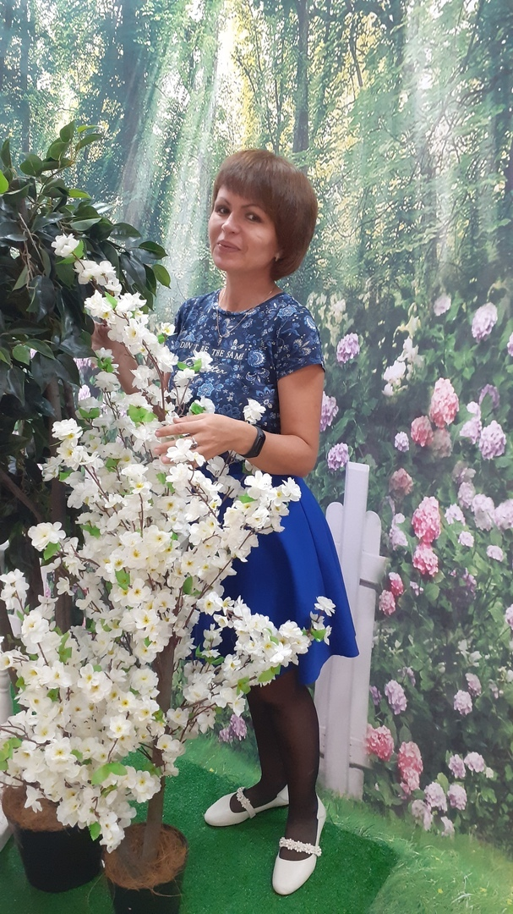

г.НИЖНЕКАМСК

2023 ГОД

ОТ АВТОРА

Каждый день, выходя из дома, ты шагаешь по улицам, переходишь их, пользуешься общественным транспортом, то есть становишься участником дорожного движения как пешеход или пассажир. Нередко виновниками дорожных происшествий являются дети, играющие на проезжей части, переходящие улицу в неустановленных местах, неправильно осуществляющие посадку в транспортные средства и высадку из них и т. п.
Правила дорожного движения являются обязательными для всех участников дорожного движения: водителей, пешеходов и пассажиров. И любое, даже незначительное, нарушение этих правил может привести к ДТП. Поэтому надо не только хорошо знать правила дорожного движения, но и всегда придерживаться их.

АКТУАЛЬНОСТЬ.

Актуальность обучения детей правилам дорожного движения и безопасного поведения на догах города в наше время ни у кого не вызывает сомнения. Связано это с тем, что у детей отсутствует та защитная реакция на дорожную обстановку, которая свойственна нам, взрослым.
Жажда знаний, желание открывать что – то новое, ставит наших почемучек перед реальной опасностью, в частности, и на улице. Вот почему уже в детском саду необходимо изучать с воспитанниками ПДД, формировать у них навыки осознанного безопасного поведения.
Но учение ни в коем случае не должно ограничиваться или сводится к «это можно, а это нельзя». Это скучно и неинтересно детям, поэтому задача взрослых, педагогов – сделать обучение занимательным, интересным, игровым, увлекательным.
Сегодня мы можем говорить о том, что обеспечение безопасности движения на дороге становится все более важной государственной задачей тем более, что сводки о дорожно – транспортных происшествиях с участием детей вызывают большую тревогу и озабоченность общества.
Знакомить детей с правилами дорожного движения, формировать у них навыки правильного поведения на дорогах и улицах города мы начинаем с младшего дошкольного возраста, так как знания, полученные в детстве, наиболее прочнее, правила, усвоенные ребенком. Впоследствии становятся нормой поведения, а их соблюдение – потребностью человека.
Организация всей нашей работы по воспитанию и формированию навыков безопасного поведения не дороге у ребенка-дошкольника строится с учетом принципов, которые взаимосвязаны между собой и реализуются в единстве.
· Принцип системности. Работа проводится систематически в течение учебного года в рамках перспективного плана при гибком распределении программного материала в соответствии с возрастом ребенка (в каждой возрастной группе выбран свой определенный день недели, когда воспитываются и формируются знания ПДД в различных видах деятельности).
· Принцип учета условий местности.
· Принцип интеграции. Содержание тематических блоков («Автотранспорт, его виды», «Дорожные знаки», «Правила поведения на дороге, в общественном транспорте», «Перекресток» и другие) естественно и органично интегрируются в целостный педагогический процесс, охватывая все линии развития ребенка: познавательно-речевое, социально-личностное, физическое, художественно-эстетическое.
· Принцип координации деятельности педагогов. Формирование навыков безопасного поведения ребенка-дошкольника на дороге, знаний ПДД происходит во всех видах детской деятельности с участием не только воспитателей группы, но и всех специалистов ДОУ: музыкальных руководителей, инструктора по физической культуре, руководителя студии ручного художественного труда, изобразительной деятельности, театрализованной деятельности.
· Принцип преемственности взаимодействия с ребенком в условиях дошкольного учреждения и семьи.
Одно из ведущих направлений в работе по ПДД и соответственно предупреждения детского дорожно-транспортного травматизма является методическая работа с педагогическим коллективом.
Основные направления и формы работы с педагогами по обучению детей правилам дорожного движения:
· «Круглые столы»;
· Консультации;
· Педагогические советы;
· Беседы;
· Семинары - практикумы;
· Анкетирование;
· Деловые игры;
· Взаимодействие с сотрудниками ГИБДД ;
· Открытые просмотры занятий.
Работа по воспитанию навыков безопасного поведения детей на улицах проводится планово, систематически, постоянно. Она охватывает все виды детской деятельности с тем, чтобы полученные знания ребенок смог реализовать в играх и повседневной жизни за пределами детского сада.
Обучение ПДД не выделятся в самостоятельный раздел, а включено в направления Программы воспитания и обучения в детском саду и реализуется через:
1.организованные формы обучения на занятиях:
- ознакомление с окружающим
- развитие речи
- чтение художественной литературы
- конструирование
- изодеятельность
2.совместную деятельность взрослого и ребенка,
3.самостоятельную деятельность ребенка.
Обучение ребенка дорожной грамоте проводится в различных формах. Причём большая часть из них должна быть наглядной, театрализованной, музыкальной, игровой. Ведь игровая деятельность - ведущая в жизни дошкольника. У детей очень хорошо развито воображение и только яркие моменты оставляют в сознании детей нужные знания, так необходимые ему. Любой ребёнок быстрее поймёт и усвоит ПДД, преподнесённые не только в обыкновенной беседе, но и в сказке, викторине, игре.

Основные направления и формы работы с детьми по обучению правилам дорожного движения:
· Познавательные занятия;
· Чтение художественной литературы, беседы;
· Целевые прогулки и экскурсии;
· Сюжетно –ролевые, дидактические игры;
· Праздники и развлечения;
· Встречи с сотрудниками ГИБДД, ЮИД СОШ;
· Создание атрибутики к играм;
· Организация творческих выставок;
· Проведение тематических акций:
-«Внимание дети»
-«Дорожная азбука»
-«Зимние каникулы»

В течение учебного года одну неделю в квартал проводятся тематические акции: «Внимание дети», «Дорожная азбука», «Зимние каникулы», «Летние каникулы» посвящая работе по изучению ПДД целиком, с целью «погружения» ребёнка в данную проблему. Планирование всех видов деятельности не только ребёнка, но и всего коллектива учреждения.
Мы понимаем, что без активного сотрудничества и поддержки со стороны родителей работа по формированию навыков безопасного поведения на дороге вряд ли будет успешной; ведь роль семьи (в первую очередь мамы и папы) в воспитании детей трудно переоценить. Вот почему для нас так важно неформальное участие родителей в работе по воспитанию безопасного поведения на дорогах и улицах города. А работа эта реализуется в разных формах: это информация на консультационных стендах, памятки, буклеты, разработка «безопасного маршрута Дом – детский сад» для собственного ребенка, участие родителей во встречах с сотрудниками ГИБДД, просмотр познавательных занятий по дорожной тематике в группах и, конечно, непосредственное участие в играх «Клуб знатоков ПДД».
Наши родители всегда участвуют вместе со своими детьми в творческих конкурсах рисунков и поделок «Дорожные знаки», «Светофор». А в этом году мы впервые организовали детско – родительский проект по созданию «Книжки – малышки по ПДД»
Необходимым условием успешности нашей работы по формированию навыков безопасного поведения на дороге является сотрудничество детского сада с ГИБДД. Встречи с инспекторами стали традиционными. Наши воспитанники с удовольствием общаются и обсуждают проблемы дорожного движения с инспектором, прикрепленного к детскому саду.
В рамках работы по преемственности мы сотрудничаем и с МБУ СОШ №29 поэтому веселые уроки дорожной грамоты нам помогают проводить члены ЮИД школы. Юные инспекторы движения рассказывают детям о правилах дорожного движения, об опасности, которая подстерегает на дороге.

Перспективный план работы по правилам дорожного движения и пожарной безопасности в средней группе
Месяцц | Тема | Цель | Форма работы. Источник.
Сентябрь | «Знакомство с улицей».  Сказка о Спичке и добром огне. | Дополнить представления детей об улице новыми сведениями: дома на ней имеют разное назначение, в одних живут люди. В других находятся учреждения - магазины, школа, почта. Машины движутся по проезжей части улицы.  Познакомить детей с пожарной машиной.  Предостеречь детей от возможных пожаров, ожогов, испуга и других проблем, связанных с огнем. | Прогулка «Знакомство с улицей».  Рассматривание альбома улицы нашего посёлка.  П\и «ГАИ».  Сказка про непослушного зайку и медвежат (Дид. Коп. 25)  Чтение стихотворения С. Михалкова «Моя улица».  Рассматривание иллюстраций с изображением пожарных машин.  Чтение сказки. (Дидактическая копилка с.9)
Октябрь | 1. Знакомство с некоторыми правилами передвижения пешеходов по улице.  2. Знакомство с игровым персонажем « Светик – трёхцветик».  Детям нужно это знать. | Познакомить детей с некоторыми правилами для пешеходов, с понятиями: пешеход, наземный, подземный переход.  Познакомить детей со светофором, назначением каждого цвета. Выявить имеющиеся у детей сведения о светофоре.  Познакомить детей с формой пожарного.Правила пожарной безопасности. | Прогулка «Кто такие пешеходы?».  Беседа о подземном, наземном переходах.  Рассматривание серии картинок «Наша улица».  Беседа «Как правильно переходить улицу».  Чтение книги «Правила дорожного движения», В. Кожевникова «Светофор», А. Северный «Светофор».  Игра «Светофор» (Дидактическая копилка с.27)  Рассматривание иллюстраций с изображением формы пожарного.  Чтение стихотворений. (Дидактическая копилка с.11)
Ноябрь | «Светик - трёхцветик» - по  сигналу светофора.  Пожар в квартире. | Закрепить имеющиеся представления о светофоре, его назначении и принципе действия. Развивать интерес к ПДД, познакомить детей с работой регулировщика на улице.  Познакомить детей с профессией пожарного.  Знакомить детей с правилами пожарной безопасности. | Рисование «Трёхглазый дружок». Загадывание загадок о светофоре. (Дидактическая копилка с.26)  Рассматривание картин с изображением светофора.  Д\и «Найди правильный светофор», «Почини светофор».  Чтение стихотворений: С. Маршака «Милиционер», С. Михалкова «Моя улица», Я. Пишумова «Посмотрите, постовой встал на нашей мостовой».  Чтение стихотворений по пожарной безопасности. (Дидактическая копилка с.12)

Декабрь | «Бегут машины в ряд» на чём люди ездят (Виды городского транспорта).  Кошкин дом.  Пусть ёлка новогодняя нам радость принесет! | Познакомить детей с 2-х сторонним и односторонним движением. Познакомить с некоторыми дорожными знаками. Закрепить у детей названия городского транспорта (автобус, троллейбус, легковой автомобиль, грузовой автомобиль).  Закрепление знаний о профессии пожарного.  Предостеречь детей от возможных пожаров, ожогов, испуга и других проблем, связанных с огнем. Объяснить детям, почему дома нельзя зажигать бенгальские огни, устраивать фейерверки. | Наблюдение за движущимся транспортом. Беседы об одностороннем и двустороннем движении.  Чтение отрывка из книги Сегал и Ильина «Машины на нашей улице», «Приключения друзей на дороге», «Про правила дорожного движения».  С\р игра «Мы шоферы». Д\и «Найди такой знак».  С\р игра «Пожарные».  Чтение сказки по пожарной безопасности. (Дидактическая копилка с.14)  (ППБ Шорыгина 24)
Январь | «Бульвар дорожных знаков». Сами не видят, а другим указывают.  Огонь. Чем опасен дым? | Продолжить знакомить детей с дорожными знаками, с их назначением. Учить запоминать знаки. Обратить особое внимание детей на пешеходную разметку «зебра». Д/и «Какой это знак?»  Продолжать знакомить детей с правилами пожарной безопасности. | Чтение художественной литературы: О. Бедарев «Если бы», Г. Юрмин «Любопытный мышонок».  Рисование дорожных знаков «Узнай и нарисуй».  Чтение стихотворения И.Лешкевича «Гололёд».  (ПДД под ред. Романовой 46)  С\р игра «Ты сегодня пешеход», «ГАИ».  Д\и «Узнай знак, правильно ли поставили знак».  Чтение стихотворений по пожарной безопасности. (Дидактическая копилка с.15) (ППБ Шорыгина 21)
Февраль | «Торопышка, не спеши». Правила поведения на улице.  Пешеход.  Осторожно – электроприборы! Загадки по правилам пожарной безопасности. | Познакомить детей с некоторыми правилами передвижения пешеходов по улице, дать понятия: пешеход, наземный, подземный переход, проезжая часть, тротуар. Учить детей обращать внимание на дорожные знаки. Учить правильно вести себя на улице.  Учить правильно, пользоваться электроприборами.  Уточнить знания детей. | Прогулка по улице. С\р игра «Ты сегодня пешеход», «ГАИ». Обыгрывание ситуаций поведения на улице.  Чтение художественной литературы: С. Михалков, «Шагая осторожно», А.Дорохон «Подземный переход», В.Семернин «Запрещается разрешается».  Словесная-игра «Найди правильное решение».  Познакомить инструкцией пользования электроприборами. (ППБ Шорыгина 36)  Чтение стихотворений по пожарной безопасности. (Дидактическая копилка с.19)  Игра «Топаем, хлопаем». (Дидактическая копилка с.19)

Март | «Если на улице нет светофора».  Викторина по пожарной безопасности. | Знакомство детей с правилами переходы через дорогу, где нет светофора. Закрепить правила поведения пешехода на улице. Продолжать учить детей обращать внимание на дорожные знаки. Воспитывать бережное отношение ко всему, что нас окружает: лес, постройки.  Уточнить и закрепить знания детей по правилам пожарной безопасности. | Д\и «Правильно ли поступил незнайка».  Заучивание стихотворения С.Михалкова «Шагая осторожно», «Знайкина викторина».  С\р игра «Я сегодня пешеход», «ГАИ».  С\р игра «Юные пожарные».  Рассматривание картины «Тушение пожара».  Игра «Топаем, хлопаем». (Дидактическая копилка с.20)
Апрель | Виды транспорта.  Кухня – не место для игр. Сказка «Пир мышей» | Закрепление видов городского транспорта, правила поведения в нём. Дать представление об особенностях движения троллейбуса, автобуса, трамвая: Троллейбус движется с помощью электричества; автобус заправляется бензином, трамвай движется по рельсам.  Объяснить детям, почему они не должны играть на кухне. | Рассматривание иллюстраций городского транспорта.  Беседы об автобусе и троллейбусе.  Чтение художественной литературы: Л. Гальперштейн «Трамвай и его семья», С. Михалков «Скверная история». Чтение стихотворения С.Михалкова «Велосипедист». Загадывание загадок.  С\р игра «Я сегодня пешеход», «ГАИ».  Чтение сказки.(ППБ Шорыгина 41)
Май | «Хочу всё знать» закрепление знаний о правилах дорожного движения.  Лес горит.  Знаете ли вы правила пожарной безопасности? | Закрепить конкретные знания о правилах поведения на улице города и посёлка. Уточнить знания, кто регулирует движение транспорта на улицах. Закрепить знания дорожных знаков.  Закрепление знаний о профессии пожарных.  Продолжать учить детей беречь лес. Закрепить правила поведения в лесу, правила пожарной безопасности. | Викторина «Что, где, когда».  С\р игра «ГАИ».  Д\и «Узнай и расскажи».  Чтение художественной литературы: Чуковский «Небылица».  Чтение сказки и стихотворений по пожарной безопасности.  (Дидактическая копилка с.16, 17)  (ППБ Шорыгина 60)

Перспективный план работы по правилам дорожного движения и пожарной безопасности в старшей группе
Месяц | Тема | Цель | Форма работы. Источник
Сентябрь | «Наша улица»  «0 пожарной безопасности»  «Огонь – друг или враг?» | Расширить знания детей о правилах поведения пешехода и водителя в условиях улицы.  Закрепить представления о назначении светофора. Учить различать дорожные знаки (предупреждение, запрещающие, предписывающие, информационно-указательные) Дать детям понятие о пользе и вреде огня. Закрепить знания о том, что горит, что не горит. | 1. Прогулка по улице  2. Рассматривание сюжетных картинок по теме ПДД  3. Игра «ГИБДД»  4. Чтение: «Как веселые человечки учили дорожную  азбуку» (книга о веселых человечках)  5. «Будь осторожен и внимателен». Чтение стихотворения  Г.Георгиева «Светофор и автомобили»  6. Заучивание «Велосипедист» С.Михалкова  7. Д/и «Что горит, что не горит»  8. Беседа «Пожарная безопасность»  9. Занятие 1 (Шорыгина 5)
Октябрь | Правила поведения на проезжей части; что такое тротуар  Пожарный – герой, он с огнём вступает в бой. | Расширить знания детей об улице: дорога делиться на две части - проезжую и тротуар. Закрепить знания о ПДД на загородной трассе: идти по обочине дороги навстречу идущему транспорту.  Познакомить со свойствами огня | 1. Наблюдение за движением транспорта и работой  водителя (Дошкольникам о ПДД стр. 24)  2. Рассматривание серии картинок «Дорожная азбука»  3. Беседа «Как правильно переходить улицу»  4. Игра «ГИБДД»  5. П/и «Горелки» (Дошкольникам о ПДД)  6. Чтение Н.Носов «Автомобиль»  7. Рассматривание серии картин по теме «Пожар»  8. Беседа, «Какую опасность таят в себе спички»  9. Игра «Пожарная машина»  10 Занятие 2 (Шорыгина 12)
Ноябрь | «Безопасность на  дороге»  «Дорога для машин»  Пожар в квартире | Уточнение знаний о светофоре. Продолжать знакомить с работой регулировщика | 1. Чтение «По сигналу светофора» (Как веселые  человечки учили дорожную азбуку)  2. Рисование «Трехглазый дружок»  3. Рассказ «Влиятельная палочка»  4. Чтение стихотворения С.Маршака «Милиционер»  5. Д/и «Какой это знак?»  6. Прогулка «Сигнализация светофора».  7. Занятие 3 (Шорыгина 18)

Декабрь | «Дорожные знаки помни всегда!»  «Тили-тили-тили-бом! Загорелся Кошкин дом»  «Чем опасен дым?» | Познакомить с некоторыми дорожными знаками. Закрепить знания о предупреждающих, информационных знаках. Воспитывать умение использовать свои знания в повседневной жизни. Продолжать знакомить с правилами пожарной безопасности | 1. Чтение «Дорожные знаки помни всегда» (Как веселые  человечки учили дорожную азбуку)  2. Занятие 4 (Шорыгина 21)  3. Досуг - развлечение: «Путешествие в страну дорожных  знаков  4. С/р игра «Ты сегодня пешеход»  5. Игра «ГИБДД»  6. Д/и «Узнай и назови знак»  7. ПУи «Цветные автомобили»  8. Заучивание «Песенка о правилах» («Три светофора»)  9. Рисование «Кошкин дом»  10. Чтение произведения «Жил на свете слоненок»  Цыферов 11.Рассматривание альбома «01»
Январь | «Бегут машины в ряд» Транспорт  Пусть ёлка новогодняя нам радость принесет. | Познакомить с правилами поведения  водителей.  Учить различать дорожные знаки для  водителей (велосипедистов и  пешеходов)  Закрепить знания детей о видах  транспорта | 1. С/р игра «Автомобили и пешеходы»  2. Бегут машины в ряд (Как веселые человечки учили  дорожную азбуку)  3. Сочинение рассказа про то, как пешеход перебегал  через улицу перед идущим автомобилем  4. Настольная игра «Улица города» («Три светофора»)  5. П/и «Мы - шоферы»  6. Ситуация общения: «Рассказ утюга о пожаре»  7. Игра «Пожарные»  8. Занятие 5 (Шорыгина 24)
Февраль | «Торопышка не спеши» Правила поведения на улице  Детские шалости с огнём. | Расширить и пополнить знания детей о правилах поведения пешеходов. Воспитывать внимание, навыки осознанного использования ПДД в повседневной жизни.  Правила пожарной безопасности. | 1 Чтение С.Михалков «Шагай осторожно»  2. С/р игра «Ты сегодня пешеход»  3. Рассматривание серии картинок о ПДД  4. Прогулка Правила для пешеходов» (Дошкольникам о  ПДД)  5. Настольная игра «Уважайте светофор»  6. Чтение «Гололед» («Три светофора»)  7. Ситуация общение: «Письмо от пожарника»  8. Д/и «Что горит, что не горит»  9 Занятие 6 (Шорыгина 31)

Март | «Шагая осторожно...»  Осторожно – электроприборы! | Закрепить знания об опасностях, которые ждут их на улицах, в домашних условиях. Воспитывать внимание, умение оказывать помощь другому. | 1. Беседа «Безопасность на дороге»  2. Игра - инсценировка «Светофор» В.Н.Волчкова стр.184  3. Д/и «Правильно ли поступил Незнайка?»  4. Рассматривание серии картинок о ПДД  5. Игра «ГИБДД»  6. Занятие 7 (Шорыгина 36)
Апрель | «Осторожно улица!» Если на улице нет светофора  «Пожар! Горим! Горим!» Правила поведения при пожаре. Кухня не место для игр. | Способствовать развитию  осторожности.  Учить детей переходить улицу, где нет  светофора.  Продолжать знакомить с правилами  поведения при пожаре; вызвать у  детей желание быть всегда  осторожными с огнем. | 1. Работа с родителями «Знает ли ваш ребенок ПДД»  2. Выставка совместных с родителями рисунков на тему  «ПДД»  3. Развлечение «Красный, желтый, зеленый»  4. Чтение «Если на улице нет светофора» (Как веселые  человечки учили дорожную азбуку)  5. Игра «Путешествие в страну автомобилей» (макет)  6. Ситуация, общение: «Как в лесу беда случилась»  7. Опыты «Как огонь воду невзлюбил»  8. Рассматривание серии картин «Как избежать  неприятности»  9 Занятие 8 (Шорыгина 41)
Май | «Хочу все знать» Закрепление знаний детей о ПДД.  Горючие вещества. | Закрепить полученные знания о правилах поведения на улице города и поселка. Уточнить знания о работе ГИБДД, дорожных знаков Закрепление правил пожарной безопасности | 1. Викторина «Что, где, когда?»  2. С/р игра «Водители»  3. Отгадывание загадок по теме: ПДД  4. Д/и «Подбери дорожный знак»  5. Нарисуй и объясни, что это за знак  6. Чтение художественной литературы на усмотрение  педагога  7. Заучивание стихотворения «Мчится красная машина»  К.Оленев  8. Занятие 9 (Шорыгина 45)

Перспективный план работы по правилам дорожного движения и пожарной безопасности в подготовительной к школе группе
месяц | тема | цель | Форма работы.
Сентябрь | Улицы города и поселка.  Ребенок и другие люди.  Огонь – наш друг, огонь наш враг. | Закрепить знания детей о правилах поведения на улице. Продолжать учить различать дорожные знаки. Заучить правила при сезонных изменениях погоды.  Довести до сведения детей, кого мы называем опасными людьми. Рассказать о работе сотрудников милиции.  Продолжать знакомить с правилами пожарной безопасности. Довести до сведения детей, чем опасны игры со спичками и электроприборами. | - Беседа по картине «Улицы города».  - Рассматривание сюжетных картинок по теме.  - Чтение и заучивание пословиц по правилам дорожного движения, пожарной безопасности.  - Подвижная игра «Светофор».  - Сюжетно-ролевая игра «Гаи» (на автоплощадке), «Служба спасения».  - Чтение стихотворения Я. Пишумова «Азбука города».  - Рассматривание набора открыток о родном поселке.  - Беседа на тему «Опасные люди и кто нас защищает от них.  - Составление рассказов по серии картинок «Пожарная безопасность».  - Заучивание номеров «01», «02», «03».
Октябрь  Ноябрь | Правила поведения на дороге, в общественном месте. Знакомство с прилегающим районом к детскому саду.  Если тебе угрожает опасность. Телефон – твой друг и помощник, научись им пользоваться. | Формирование свободного ориентирования в пределах близлежащего микрорайона к детскому саду. Закрепить понятие «Пешеход». Повторить правила для пешеходов.  Вырабатывать навыки правильного поведения в экстремальных ситуациях на улице и дома. | - Экскурсия на улицу, в пожарную часть.  - Наблюдение за пешеходами.  - Рассматривание серии картинок по правилам дорожного движения.  - Сюжетно-ролевая игра «Ты – сегодня пешеход», «Пожарники».  - Беседа с детьми по теме.  - Разучивание стихотворения В. Берестов «Это еду я бегом».  - Настольная игра Правила дорожного движения».  - Родительское собрание «О значении обучения детей дошкольного возраста ПДД».  - Работа с родителями: выучить с детьми номера телефонов экстренной помощи.
Декабрь | Дорожные знаки помни всегда.  Пожарная безопасность. | Продолжать знакомить детей с дорожными знаками. Закреплять знания о двустороннем и одностороннем движении. Познакомить с сигнализацией машин, с новым дорожным знаком «Въезд запрещен», еще раз обратить внимание детей на знак «Пешеходный переход» и обозначение перехода на проезжей части дороги.  Закрепить правила поведения в критической ситуации: при возникновении пожара. Объяснить детям причины пожара и обратить внимание на его последствия. | - Чтение «Дорожные знаки помни всегда». (Серия рассказов «Как веселые человечки учили дорожную азбуку»).  - Сюжетно-ролевая игра «Ты – сегодня пешеход», «Скорая помощь».  - Дидактическая игра «Узнай и назови знак».  - Чтение стихотворения В. Семернина «Запрещается – разрешается».  - Загадки по теме.  - Подвижная игра «Гаи».  - Рисование дорожных знаков.  - Заучивание стихотворения Ю. Яковлева «Делаем ребятам предостереженье».  - Рассмотреть ситуации по теме «Пожарная безопасность».  - Работа с родителями: «Несколько советов, если вы вынуждены оставлять ребенка дома одного».
Январь. | Светофор – друг пешеходов и водителей.  Наши помощники и враги дома. | Закреплять знания детей о том, что светофоры управляют сложным движением транспорта и пешеходов на улицах и дорогах.  Дать сведения детям, чем опасны некоторые приборы и бытовая техника дома. Добиваться, чтобы они четко соблюдали инструкции и запреты взрослых на пользование ими. Убедить детей в необходимости быть осторожным в лифте, на лестнице и балконе. | - Чтение стихотворения В. Кожевникова «Светофор».  - Загадки по теме: пожарная безопасность, ПДД.  - Рассматривание дорожных ситуаций.  - Экскурсия к светофору.  - Игра «Лучший пешеход».  - Викторина «Пешеход на улице».  - Сюжетно-ролевая игра «Автомобиль и пешеход».  - Чтение стихотворения Я. Пишумова «У любого перекрестка».  - Сюжетно-ролевая игра «Семья».  - Решение проблемных ситуаций на тему «Если ты дома один…»
Февраль. | Пешеходный переход. Перекресток.  Помоги себе сам. Кого звать на помощь? | Закрепить знания о правилах перехода улицы, расширить знания об улице, дороге, перекрестке. Продолжать учить правила дорожного движения. Развивать внимательность, осторожность при переходе улицы.  Познакомить детей с основными ценностями здорового образа жизни, способствовать осознанному приобщению к ним. Продолжать знакомить со службой спасения: милиция, скорая помощь, пожарная служба. | - Беседа с детьми «Как переходить улицу?»  - Целевая прогулка к перекрестку. Обратить внимание детей на знаки, светофор, «Зебру».  - Занятие «Школа пешеходных наук».  - Чтение стихотворения С. Михалкова «Шагая осторожно».  - Игра «Поле чудес».  - Конкурс рисунков «Правила дорожного движения», «Пожарники»  - Сюжетно-ролевая игра «Ты – сегодня пешеход».  - Викторина «Пешеход на улице».  - Чтение стихотворения И. Лешкевича «Гололед».  - Загадки о пожарной службе.
Март. | Сигналы регулировщика.  Правила поведения при пожаре. | Познакомить детей с сигналами регулировщика. Уточнить знания детей о работе сотрудника ГИБДД, объяснить значение его жестов. Повторить правила поведения при сезонных изменениях погоды.  Заучить домашний адрес. Продолжать знакомить с правилами поведения при угрозе или возникновении пожара. | - Занятие «Сигналы регулировщика».  - Сюжетно-ролевая игра «Гаи»,»Пожарники».  - Чтение стихотворения С. Маршака «Милиционер».  - Словесная игра «Договори рифму» (по заданной теме).  - Загадки, пословицы по теме.  - Ситуации для анализа.  - Анкета для родителей.  - Магнитофонная запись беседы с детьми  (Для родительского собрания).  - Родительское собрание «Знают ли ваши дети ПДД, ППБ».
Апрель | Работа водителя.  Пожарная безопасность | Продолжать учить детей соблюдать следующие правила дорожного движения и поведения на улице: ходить только по тротуарам и пешеходным дорожкам, придерживаясь правой стороны, переходить улицу в указанных местах на зеленый свет светофора или соответствующий сигнал регулировщика, при красном и желтом свете стоять, не играть на проезжей части улицы, дороги.  Расширить сведения детей о предметах опасных в противопожарном отношении. | - Театрализация «На лесном перекрестке».  - Бегут машины в ряд (Как веселые человечки учили дорожную азбуку).  - Сюжетно-ролевая игра «Гаи», «Служба спасения».  - Настольная игра «Правила дорожного движения знаем?».  - Беседа о профессии водителя.  - Разучивание стихотворений на усмотрение воспитателя.  - Подвижная игра «Цветные автомобили».  - Сюжетно-ролевая игра «Пожарная служба», «Семья».

РАБОТЫ С ДЕТЬМИ ПО ОБУЧЕНИЮ ПРАВИЛАМ ДОРОЖНОГО ДВИЖЕНИЯ

ДЕТСКИЙ САД

ИГРЫ
ЗАНЯТИЯ

ПРАЗДНИКИ

РАБОТА С
ПРЕЕМСТВЕННОСТЬ РОДИТЕЛЯМИ
СО ШКОЛОЙ

ПРЕЕМСТВЕННОСТЬ
С БИБЛИОТЕКОЙ

ПРЕЕМСТВЕННОСТЬ
С ГИБДД


ИГРЫ ПО ПДД

Значительное место вобучении дошкольников уделяется игровым технологиям, позволяющим организовывать разнообразные виды детской деятельности и поддерживать постоянный интерес дошкольников к изучению правил дорожного движения. Игра — как вид деятельности, имитирующий реальную жизнь. Умение играть – это обязательный показатель культуры, как личности, так иобщества в целом. Так как игра является ведущей деятельностью для детей дошкольного возраста, то через нее они быстрее усваивают, что можно делать на дороге, а чего нельзя. Поэтому использование игр по изучению ПДД отражено даже в программах, по которым сейчас и осуществляется воспитательно-образовательный процесс в детских садах.
Применение различных игровых технологий способствует развитию познавательных интересов, логическому мышлению, творческим способностям, умению обобщать, рассуждать, классифицировать, развивать внимательность, быстроту реакции на слово или сигнал, ориентироваться в окружающей обстановке; воспитывать выдержку, терпение в достижении цели. Под игровыми технологиями мы понимаем игровые цепочки, взаимосвязанные и взаимообусловленные.
Ценность многих игр заключается в том, что их можно изготовить своими руками вместе с детьми из разного материала, а также придумать разные варианты игр.
Любой человек является участником дорожного движения: кто-то в качестве пассажира, кто-то - водителя, а остальные являются пешеходами. Для того чтобы каждый из них знал, как ему действовать созданы правила дорожного движения. Дети знакомятся с ними во время проведения дидактических, сюжетно- ролевых, подвижных, интерактивных игр по ПДД. Для удобства использования создается специальная картотека. Давайте познакомимся, какие именно игры в нее входят.

Дидактические игры по ПДД

Игра «Теремок»
Цель: Учить детей различать дорожные знаки, знать их назначение для пешехода, водителей автотранспорта и велосипедистов. Воспитывать внимание, ориентировку в пространстве.

Материал: Сказочный домик «Теремок» с вырезанным окошком, картонная полоска с изображенными на ней дорожными знаками. (Предупреждающие знаки: железнодорожный переезд, дети, пешеходный переход, опасный поворот. Предписывающие знаки: прямо, направо, налево, круговое движение, пешеходная дорожка. Информационные знаки и знаки особых предписаний: место стоянки, пешеходный переход, телефон.)

Ход игры
Полоску перемещают (сверху вниз или слева направо, в окошке поочередно появляются дорожные знаки). Дети называют знаки, объясняют их значение.
Дидактическая игра «Автошкола»
Цель: Закреплять знания детей о том, как следует переходить улицу; о назначении светофора, регулировщика и дорожных знаков. Упражнять в ориентировке в пространстве и во времени; воспитывать смелость, находчивость, умение помогать товарищу.
Материал: Двойной лист картона: на левом листе наклеены картинки с изображением различных дорожных ситуаций, на правом листе написаны правила.

Ход игры
Дети рассматривают картинки с изображением различных дорожных ситуаций. Они должны объяснить изображенную на картинке ситуацию, оценить поведение пешеходов, детей у светофора, необходимость нужного дорожного знака.
Дидактическая игра «Узнай знак»
Цель: Закрепление знаний детей о дорожных знаках.
Материал: 2 картонных диска, соединенных в центре винтом. На нижнем круге вдоль края приклеены обозначения дорожных знаков. На внешнем круге у края вырезается окошко по размеру чуть больше дорожных знаков. Вращая диск, ребенок находит нужный знак.

Ход игры
Детям показывают картинку, изображающую ситуацию на дороге. Они должны найти дорожный знак, который здесь необходимо поставить.
Дидактическая игра «На остановке»
Цель: Закреплять знания детей о том, как следует обходить разные виды транспорта. Знакомить с наиболее типичными дорожно-транспортными ситуациями и соответствующими правилами поведения пешеходов.
Материал: Картинки, изображающие различные ситуации с участием пешеходов, дорожные знаки, светофор.


Ход игры
Дети должны рассмотреть и объяснить изображенную на картинке ситуацию, оценить поведение пешеходов, пассажиров, водителей; объяснить необходимость установки нужного дорожного знака.
Игра «Пешеходы и водители»
(игра предназначена для детей от 5 до 6 лет)
Цель: Учить детей правильно переходить улицу, соблюдая ПДД, развивать внимание.
Материал: Таблички с видами транспорта.

Ход игры
Дети делятся на 2 группы - «пешеходы» и «водители». Каждому из «водителей» выдаются таблички с видами транспорта: велосипед, мотоцикл, грузовые машины, легковые машины, автобус, указываются маршруты движения для водителей и пешеходов.
По команде «Движение!» «улица» оживает, по проезжей части двигается транспорт, по тротуарам, переходам идут «пешеходы».
«Водители» должны соблюдать ПДД, чтобы пропустить пешеходов. Пешеходы должны правильно переходить улицу.
В конце игры учитываются:
1. правильность ходьбы по тротуарам;
2. правильность перехода улиц;
3. понимание сигналов светофора;
4. правильность перехода при высадке из общественного транспорта.
Дидактическая игра «Светофор»
(для детей дошкольного возраста)
Цель: Учить различать сигналы светофора, закреплять правила пешеходов, развивать внимание, быстроту, ориентирование в пространстве.
Материал: Фишки (красного, зеленого цветов) по одной на каждого ребенка, флажки (1 красный, 1 желтый, 1 зеленый).

Ход игры.
Педагог:
Заучи закон простой:
Красный свет зажегся.
Дети отвечают: «Стой!» и показывают красную фишку.
Педагог:
Желтый скажет пешеходу:

Приготовься к.
Дети отвечают: «К переходу» и показывают желтую фишку.
Педагог:
А зеленый впереди-
Говорит он всем.
Дети отвечают: «Иди» и показывают зеленую фишку.
Появляется «Светофор» - помощник педагога, одетый в костюм светофора, - поводит игру «Будь внимателен».
Правила игры: «Светофор поднимает зеленый флажок — дети маршируют по кругу, красный — стоят на месте, желтый — маршируют на месте.
Дидактическая игра «Играй да смекай»
Задачи: развивать умственные способности и зрительное восприятие; учить соотносить речевую форму описания дорожных знаков с их графическим изображением; воспитывать самостоятельность, быстроту реакции, смекалку.
Правила: изображение дорожного знака закрывается только после прослушивания информации о нем. Выигрывает тот, кто первым правильно закроет все изображения, прозвучавшие загадки в стихах.
В игре участвуют 4-6 детей, перед которыми разложены таблицы с изображением дорожных знаков и пустые карточки. Принцип игры — лото. Воспитатель читает загадки (стихи) о дорожный знаках, дети закрывают карточками их изображения на таблице.
Эй, водитель осторожно! Здесь дорожные работы-
Ехать быстро невозможно. Ни проехать, ни пройти.
Знают люди все на свете- это место пешеходу
В этом месте ходят дети! (знак «Дети») Лучше просто обойти.
(знак «Дорожные работы»)
Никогда не подведет Этой зебры на дороге
Нас подземный переход: Я нисколько не боюсь
Дорога пешеходная Если все вокруг в порядке,
В нем всегда свободная. По полоскам в путь пущусь.
(знак «Подземный переход») (знак «Пешеходный переход»)
У него два колеса и седло на раме
Две педали есть в низу, крутят их ногами.

В красном круге он стоит,
О запрете говорит.
(знак «Велосипедное движение запрещено»)
Я не мыл в дороге рук,
Поел фрукты, овощи.
Заболел и вижу пункт
Медицинской помощи.
(знак «Пункт первой медицинской помощи»)

Сюжетно – ролевые игры по ПДД

Изложить детям теорию дорожных правил для пешеходов еще не значит научить их правильно переходить дорогу, необходимо практическое закрепление знаний. Наиболее эффективной формой для этого является сюжетно – ролевая игра. Ролевая игра – форма моделирования ребёнком, прежде всего социальных отношений и свободная импровизация, не подчинённая жёстким правилам, неизменяемым условиям. Тем не менее, произвольно разыгрывая различные ситуации, дети чувствуют и поступают так, как должны поступать люди, чьи роли они берут на себя. Ролевые игры – всегда игры «во что-то», «в кого-то». В этом плане они «зеркало общества». Отличительным признаком ролевой игры является наличие сюжета и ролей.
Сюжетно-ролевые игры, ситуативные можно проводить на территории детского авто городка, так и в помещении с использованием макетов, магнитной доски. Дети разыгрывают проблемные ситуации («Авария на дороге», «Дорожно-транспортное происшествие», «Пешеходы и водители», «Пассажиры автобуса», «Регулируемый перекрёсток» и др.).
Сюжетно – ролевая игра «Пешеходы и водители». Цель: обобщить и расширить знания детей о безопасном поведении на улицах и дорогах, правилах перехода улиц и дорог, сигналах светофора.
Сюжетно – ролевая игра «Пассажиры в автобусе» Цель: знакомить детей с правилами поведения в общественном транспорте. Закрепить понятие «автобус» как видом транспортного средства; раскрыть понятия «пассажир», «водитель».
Сюжетно-ролевая игра «Регулируемый перекрёсток». Цель: закрепить знания детей об особенностях движении транспорта и пешеходов на регулируемом перекрестке; познакомить со знаком «Регулируемый перекрёсток»;
В играх драматизациях и театрализованных играх, дети учатся общаться, слушать, запоминать, логически мыслить, разыгрывать небольшие сценки, дорожные ситуации. При изучении и закреплении дорожных знаков дети с удовольствием играют в пальчиковый театр «Давайте познакомимся», рассказывают о дорожных знаках в определённой последовательности: как называется дорожный знак, как узнать (геометрическая форма, цвет, символ). У детей развивается речь, моторика, эмоциональное восприятие.

Подвижные игры по ПДД

Подвижные игры так же помогают дать дошкольникам знания по правилам движения в занимательной форме, прививать им умения и навыки правильного поведения на дороге, вызвать интерес к движению транспорта и пешеходов, к самому транспорту, уважение к труду водителей транспортных средств, к работе сотрудников ГАИ. В процессе игр у детей закрепляются и совершенствуются навыки и умения действовать в непрерывно изменяющихся условиях, наилучшим образом реагировать на неожиданную новую ситуацию. Подвижные игры по ПДД помогают проводить время весело и с пользой. Для безопасности детей на улице необходимо формирование у них специальных двигательных навыков, а именно. Ребенок должен не только правильно двигаться в соответствии с полученным сигналом (свисток, переключение светофора) или ориентируясь на взрослого, но и уметь координировать свои движения с движениями других людей и перемещением предметов (что-то начало двигаться или остановилось, неожиданно появилось из-за угла, раздался непонятный звук и т.д.). Для формирования таких двигательных навыков, как. Определение расстояния (далеко - близко). Скорости (быстрее - медленнее). Размеров (больше - меньше), видимости (кого видно, а кого нет, заслонен ли транспорт), с детьми нужно постоянно играть в подвижные игры.
Подвижная игра «Передай жезл» Цель: закрепить представления детей о дорожных знаках, ПДД, упражнять в правильном назывании дорожных знаков, формулировке ПДД, развивать логическое мышление, внимание, сообразительность, активизировать речь.

Подвижная игра «Стоп -Идите» Цель: развивать ловкость, скорость, быстроту реакции, точность движений, слуховое и зрительное внимание.
Подвижная игра «Красный, желтый, зеленый» Цель: совершенствование умений свободно ориентироваться в пространстве, действовать в коллективе, быть внимательным.
Таким образом, игровые технологии являются одной из уникальных форм обучения, у детей через игру сформировываются основы безопасного поведения на дороге, систематизируются знания о правилах дорожного движения, они учатся их применять в разнообразных жизненных ситуациях.
Проявить себя, показать, чему научились, дети могут в интеллектуально-познавательных играх. Подбор игр объединяется одним сюжетом, тематикой (игры-путешествия, занимательные викторины, КВН): «Безопасная прогулка», «Путешествие в новогоднем экспрессе», «Самый умный на дороге», «Зеленый огонек», «Светофория». Эта группа игр развивает интеллектуальные качества личности, свойства ума, позволяет приобрести знания. Дети сопереживают друг другу, проявляется чувство гордости, товарищества.
Интерактивные игры развивают быстроту мысли, способствуют закреплению пройденного материала: «Повелители непогоды», «Раскраска дорожных знаков», «Викторина». Они преподносятся детям в интересной, игровой форме, с участием героев мультфильмов. Дети получают не только удовольствие, но и обучаются.

Игры с использованием макета

Цель: изготовление макета для обучения и игрового моделирования в работе с детьми дошкольного возраста по ПДД.
Задачи: познакомить детей с правилами дорожного движения, с дорожными знаками и дорожной разметкой, расширить знания о правилах безопасного поведения детей на дороге; активизировать детей на самостоятельную деятельность.
На макете отражены все необходимые компоненты для детей дошкольного возраста:
1. Фото объекта образовательного учреждения.
2. Перекрестки
3.Дорожные знаки: «Пешеходный переход», «Осторожно дети», «Место остановки автобуса».
4. Дорога с разметкой: «Зебра», «Сплошная разделительная полоса», «Прерывистая разделительная полоса».
5. Проезжая часть.
6. Направление движения транспортного потока.
7. Движение детей в (из) образовательного учреждения.
8. Опасные участки.
9. Почтовый ящик.
Применение этого макета очень многообразно. Воспитатели используют его и в самостоятельной деятельности детей, и в сюжетно-ролевых играх, где дети моделируют ситуацию на дороге. В игровой форме дети изучают все опасные участки дороги, находят безопасные маршруты до детского сада.

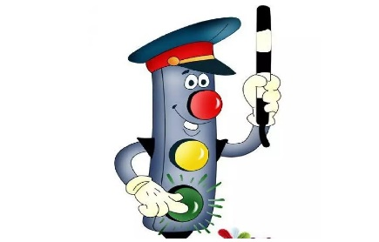
ОБРАЗОВАТЕЛЬНАЯ ДЕЯТЕЛЬНОСТЬ
С ДЕТЬМИ СРЕДНЕЙ
ГРУППЫ

Конспект занятия по ПДД в средней группе
«Играем, правила дорожного движения изучаем»

Цель: Формирование знаний о правилах дорожного движения.
Задачи:
1. Закреплять у детей представление о дорожных знаках, светофоре, тротуаре и других атрибутах, связанных с правилами дорожного движения.
2. Учить детей правилам безопасного поведения на дороге, ориентировке при использовании макета.
3. Развивать культуру общения, обогащать словарь.
4. Воспитывать осознанную позицию пешехода и безопасности дорожного движения.
5. Корректировать основные познавательные процессы детей (мелкая и общая моторика, память, внимание и др.)
Оборудование: макет улицы города, дерево со знаками, макет светофора, маленькие светофоры, медали.

Ход занятия:
Дети заходят в группу, воспитатель показывает им макет улицы города (без дорожных знаков, из машинок созданы аварийные ситуации на дороге).
Воспитатель: - В одной далекой сказочной стране есть маленький игрушечный город. Жили – не тужили жители этого городка. Они были в большой дружбе с дорожными знаками, выполняли все правила движения, уважали и слушали главного Светофора. Поэтому в этом городе всегда царил порядок и покой на улицах. Но однажды на город налетел злой и могучий ураган и унёс все дорожные знаки в дремучий лес. Посмотрите, что случилось в городе. (Дети рассматривают макет, обсуждают аварийную ситуацию: нет дорожных знаков, аварии машин, исчез светофор).
Воспитатель: - Да, ребята, в городе непорядок. Знаки надо выручать и на место возвращать. Вот только как это сделать? (Дети высказываются).
Воспитатель: - Давайте поможем жителям сказочной страны, отправимся в дремучий лес выручать дорожные знаки. Путь далёкий, но чтобы выбраться из города, нам надо вспомнить правила дорожного движения.
Воспитатель: - Скажите, что такое улица? (Ответы детей).
Воспитатель: На каждой улице есть проезжая часть. Как вы думаете, для чего она нужна? (ответы детей).
Воспитатель: - Правильно, проезжая часть нужна для движения транспорта. С двух сторон проезжей части есть специальные дорожки. Как они называются?
Дети: - Тротуары.
Воспитатель: - А для чего нужны тротуары? (Ответы детей).
Воспитатель: - Совершенно верно, для людей. Взрослые и дети ходят по тротуару пешком. Поэтому их называют?
Дети: - Пешеходами.
Воспитатель: - А если нужно перейти проезжую часть? Где это можно сделать? (Ответы детей).
Воспитатель: - Да, ребята, дорогу нужно переходить в специальных местах, которые называются пешеходными переходами. А как вы узнаете это место? (Ответы детей).
Воспитатель: - Правильно! Стоит знак «Пешеходный переход» и нарисованы белые полоски. Кто знает, как правильно перейти дорогу? (Ответы детей).
Воспитатель: - Сначала смотрят налево, дойдя до середины, смотрят направо. Замечательно! Вы хорошо знаете правила дорожного движения и с вами смело можно отправляться в путешествие по незнакомому городу. Давайте на транспорте отправимся в дорогу. На чём вы хотели бы отправиться? (Дети называют и выбирают вид транспорта).
Игра – разминка «Машины»
Воспитатель: - На улице нашей едут машины, машины. (Дети едут по кругу, останавливаются).
Воспитатель: - Машины – малютки. (Дети садятся).
Воспитатель: - Машины большие. (Дети встают и поднимают руки вверх).
Воспитатель: - Эй, машины! Полный ход! (Дети быстро едут по кругу).
Воспитатель: - За руль держись, гляди вперёд! Скоро будет поворот! (Воспитатель показывает знак, дети едут в другую сторону).
Воспитатель: - Стоп, машины! Стоп, моторы! Тормозите все шоферы! (Дети останавливаются).

Воспитатель: - Молодцы, что все соблюдали правила движения! Поэтому так быстро и без аварий добрались до леса. (Дети убирают транспорт).
- А вот и пропавшие знаки. (Воспитатель выставляет дерево, на котором висят знаки: «Пешеходный переход», «Въезд запрещен», «Телефон», «Осторожно, дети!», «Поворот»). (Дети объясняют знаки).
Воспитатель: - Как вы думаете, эти дорожные знаки нужны в лесу? (Ответы детей).
Воспитатель: - Почему? (Ответы детей).
Воспитатель: - Правильно, ребята! Дорожные знаки в лесу не нужны, потому что здесь нет улиц и транспорта. Их надо вернуть в город и поставить на свои места.
Воспитатель: - Ребята, посмотрите, что случилось с главным Светофором?
Дети: - Сломался.
Воспитатель: - Да, ребята, цветные огоньки у светофора разбились и их нужно собрать.
Игра «Разрезной светофор»
Воспитатель: - Какие молодцы! Сделали доброе дело – починили светофор! А зачем нужен светофор? (Ответы детей).
Воспитатель: - Правильно, ребята! Светофор помогает регулировать движение, устанавливает порядок на улицах. А теперь проверим, хорошо ли вы знаете, что означает каждый свет светофора?
Воспитатель: - Красный свет!
Дети: Стоп, опасно! Путь закрыт!
Воспитатель: - Жёлтый.
Дети: - Предупреждение! Жди сигнала для движения!
Воспитатель: Свет зеленый говорит?
Дети: - Пешеходам путь открыт!
Воспитатель: - Перейти через дорогу вам на улице всегда
И помогут и подскажут эти яркие цвета!
А это что за знаки? (Ответы детей).
Воспитатель: - Да, ребята! Это сломанные светофоры из нашего города и огоньки лежат. Что теперь делать?
Дети: - Починить!
Воспитатель: - Правильно! Мы их должны починить. Но на нужно торопиться. Как же нам быстро вернуться в детский сад? (Дети предлагают).
Воспитатель: - Да мы полетим на самолётах. (Дети имитируют самолеты). Вот мы и прилетели в детский сад.
Воспитатель: - Ребята, что нужно сделать, чтобы починить светофоры?

Дети: Приклеить!
Воспитатель: - А вы помните, в каком порядке они расположены? (Ответы детей).
Воспитатель: - Правильно! Красный, жёлтый, зелёный. Приступаем к починке светофоров. (Дети берут кружки, наносят клей и подходят к воспитателю, который приклеивает все стороны светофора).
Воспитатель: - Светофоры починили! Давайте расставим все знаки в городе на свои места. Теперь в сказочном городке наступил порядок, и все жители радуются. (Дети садятся на стульчики).
Воспитатель: - За то, что вы такие добрые, отзывчивые, внимательные и хорошо знаете правила дорожного движения, вы награждаетесь медалями «Почётный пешеход»! (Вручение медалей).

Конспект занятия на тему: «Правила дорожного движения»
Задачи:
- закрепить с детьми правила дорожного движения;
- узнать, что люди ходят по тротуару;
- узнать назначение сигналов светофора;
- ознакомить с дорожными знаками.
- учить быть внимательными, наблюдательными, осмотрительными;
- воспитывать бережное отношение к своей жизни.
- усовершенствовать умение вырезать фигуры круглой формы;
- вызывать положительные эмоции во время изобразительной деятельности.

Ход занятия:
Чтение и обсуждение стихотворения.
Там, где шумный перекресток,
Где машин не сосчитать,
Перейти не так уж просто,
Если правила не знать.
Пусть запомнят твердо дети:
Верно поступает тот,
Кто лишь при зеленом свете
Через улицу идет!
- Дети, о чем этот стишок?
- Поняли ли вы из этого стиха, какая тема нашего занятия?
- Правильно, сегодня мы с вами будем говорить о правилах дорожного движения. Все люди, большие и маленькие, как только они выйдут из дома на улицу, сразу же становятся пешеходами.
- Как вы думаете, легко ли быть пешеходом?
- А что тут трудного?
- Да, это верно. Улица-это не парк, а шоссе - это не тропинка. Настоящий пешеход - это тот, кто спокойно идет по шумной улице, не боится автомобилей, автобусов, мотоциклов. Ведет себя на улице уверенно, не мешает машинам и сам никогда под машину не попадет.
- Дети, а скажите мне, чем отличаются друг от друга водитель, пешеход и пассажир?
- Пассажир - это кто?
- Водитель - это кто?
- Пешеход - это кто?
- Так, молодцы. Мы узнали, чем они отличаются друг от друга. И хоть они и разные, но для всех них существует одно главное правило- это правило дорожного движения и дорожные знаки.
- Посмотрите внимательно на доску.
Это дорожные знаки
Их нужно знать
И водителям и пешеходам,
И тем, кто ездит, и тем, кто ходит.
- Дети, когда вы с родителями ходили из садика домой, когда вы ездили с родителями в город, или же когда мы с вами ходили на прогулку, то вы очень часто встречали различные дорожные знаки, но не понимали, что те знаки означают. Поэтому сегодня мы научимся с вами некоторые дорожные знаки читать.

- Помните, что улицу можно переходить только тогда, когда нет около машин или когда машины по той улице почти не ездят. Но лучше всего вам этого не делать, потому что вы еще маленькие. Но если так случилось, что вам надо перейти улицу, то помните, что переходить улицу надо только шагом, не торопясь. И переходить ее можно только в специально отведенных для этого местах. Там должен стоять вот такой знак «Пешеходный переход». В более опасных местах еще и «зебра» - это белые полоски, нанесенные на асфальт. Там, где нет зебры и знака «Пешеходный переход», переходить улицу запрещено. Надо искать подходящее место для перехода.
- Как вы думаете, почему эти белые полоски называют зебра?
- Так, молодцы. Действительно есть такое животное.
- Сейчас познакомимся со следующим знаком. Вот этот знак запрещает движение пешеходов. Если вы увидите такой знак, то это значит, что в этом месте улицу переходить нельзя. Это опасно.
- Следующий знак означает, что недалеко есть пункт медицинской помощи. Если на дороге происходит какая авария, то с помощью этого знака можно быстро найти медицинскую помощь.
- Вот еще один знак. Он называется «Осторожно. Дикие животные». Послушайте маленькую историю. «Машина едет по дороге. Справа и слева лес. Висит знак «Осторожно. Дикие животные». Выбегает маленький зайчик. Он хочет перейти дорогу и как можно скорее попасть домой к маме-зайчихе. Водитель едет по дороге медленно, смотрит на знак и пропускает зайчика. А если бы не было знака?
- Молодцы. И вот последний знак. Скоро лето и вы будете все играть на улице и ездить на велосипедах. Кто из вас умеет ездить на велосипеде?
- Но не везде можно ездить на велосипеде, и именно в таких местах, где это запрещено, стоит вот такой знак. Это значит, что в этом месте на велосипеде запрещено ездить.
- Вот я вас и познакомила с некоторыми знаками. Но это не все знаки. Их очень и очень много, и вы будете всегда их встречать на протяжении своей жизни. Давайте вспомним, какие знаки вы научились сегодня читать?
- Молодцы. А теперь давайте поиграем с вами в одну игру. Я буду показывать вам картинки с разными ситуациями, а вы мне скажете, в каких случаях герои картинок неправильно ведут себя на дороге, и как бы вы сделали сами.
Дидактическая игра «Правильно или нет?»

Задание: Учить правильно вести себя в различных ситуациях, связанных с дорогой.
Физкультминутка
(движения по тексту)
Фантазировать я не ленюсь,
В тракториста превращусь.
Трактор мой утром в поле работает,
Землю пашет, к посеву готовит.
Фантазировать я не ленюсь,
В машиниста превращусь.
Поезд мой едет, день и ночь мчится,
Спать в это время мне не годится.
Еще помечтаю, пофантазирую,
В мечтах своих корабли поведу я.
Плыви, корабль, ты по глади морской,
Я - капитан, я отважный такой!
- О чем наша физкультминутка?
- Да, а к какому виду транспорта можно отнести трактор? Поезд? Корабль?
- А какие еще виды транспорта вы знаете?
- Молодцы! Мы немножко отдохнули. Теперь я хочу вам рассказать о светофоре.
(Выход светофора)
Светофор: - Тук-тук-тук! Я и сам о себе могу рассказать.
Помогает с давних пор
Детям, друг наш, светофор

Объяснит без напряженья
Детям правила движенья.
На одной ноге стоит
На дорогу смотрит.
Светофор: - Имею я, дети, три цвета. Красный значит опасность, желтый цвет - подожди, а зеленый - можно идти, машин нет. Стоял я сегодня на дороге, вижу, Максим идет с мамой в детский сад, и говорит он маме, что сегодня у него занятие о правилах дорожного движения. Вот я и решил посетить вас, прийти в гости, рассказать о себе.
- Мы очень рады, что вы к нам пожаловали. Спасибо за рассказ.
- Наши детки тоже хотят вас порадовать и рассказать стихи о дороге, о пдд стихи.
Для машины, знают все,
Есть дороги, есть шоссе.
Помнит также мал и стар,
Пешеходам – ТРОТУАР.
Проходи же осторожно,
За каждым шагом следи
И только там, где можно,
Ты улицу внимательно переходи!
Чтобы тебе помочь
Путь пройти опасный,
Горит и день, и ночь –
Зеленый, желтый, красный.
Светофор: - Очень хорошо вы рассказывали стихи. За то, что вы меня порадовали, я вам покажу один интересный мультик о мальчике, который не выполнял правила дорожного движения.
(Просмотр мультфильма)
- Понравился вам мультфильм?
- Чему он вас учит?
- Да, правильно. На дороге надо быть всегда внимательным - это не место для игр.
- Наш гость уже собирается уходить. Он хочет уйти к другим деткам и рассказать о правилах дорожного движения. Давайте мы с вами изготовим маленькие светофоры, чтобы наш гость Светофор раздал маленьким деткам.

- У вас на столах лежат светофоры, но в них не хватает цветов. Давайте мы вырежем круг нужного цвета и приклеим к светофору. Каким образом мы можем получить круг из квадрата?
- Так, молодцы. Посмотрите, как я это делаю и повторите за мной.
- Ну а теперь вы делайте светофоры. Какие цвета вы используете?
- В каком порядке эти цвета должны стоять?
- Да. А перед началом работы давайте сделаем пальчиковую гимнастику, чтобы ваши ручки хорошо работали.
Пальчиковая гимнастика
Добрый день, добрый день,
Пальчики сказали.
Мы сегодня всех детей
Радостно встречали.
- Молодцы, ребята. Вы очень хорошо поработали. Я отдам ваши светофоры нашему гостю.
- А сейчас послушайте одно стихотворение.
Чтобы не опоздать, вы не спешите,
Раньше выйдите, и спокойно идите.
А на дороге рот не раскрывайте,
Свою жизнь и здоровье оберегайте.
Делаем ребятам
Предостережение:
Выучите срочно
ПРАВИЛА ДВИЖЕНИЯ,
Чтоб не волновались
Каждый день родители,
Чтоб спокойно мчались
Улицей водители!
Итог образовательной деятельности:
- Чему учит нас это стихотворение?
- Что нового вы узнали сегодня?
- Помните, что ваша жизнь и здоровье-это самое главное. Будьте всегда осторожными и берегите свою жизнь!

Конспект занятия по ПДД в средней группе «Страна Правил Дорожного Движения»


Программные задачи:
- закрепить знания детей о светофоре, о его сигналах;
- систематизировать знания детей о дорожных знаках, об их значении;
- закрепить знания о наземном и воздушном транспорте;
- развивать наблюдательность, зрительную память;
- развивать умение отвечать полным ответом.
Материал:
- картинка с изображением улицы и различных ситуаций на дороге;
- картинки с изображение дорожных знаков;
Предварительная работа:
- проблемно-поисковая беседа: «Наши друзья на дороге»;
- рассматривание картин о дорожных знаках, о светофоре, транспорт.

Ход занятия:
Воспитатель: Здравствуйте, ребята!
Дети: Здравствуйте!
Воспитатель: Ребята, сегодня я хочу пригласить вас в страну «Правил дорожного движения».
Воспитатель: Давайте представим, что мы с вами гуляем по этой необычной стране. В этой большой красивой стране много улиц. По ним движутся много легковых и грузовых автомашин, автобусы и никто никому не мешает. Это потому что есть четкие и строгие правила для водителей машин и пешеходов. Чтобы сохранить свое здоровье и жизнь, мы должны строго соблюдать правила дорожного движения. А запомнить их нам поможет наш сегодняшний друг, который и пригласил нас в эту страну. (показ картинки «Светофор») Но для начала, нужно отгадать загадку.
Три разноцветных круга
Мигают друг за другом.
Светятся, моргают –
Людям помогают.
Дети: Светофор
Воспитатель: А зачем он нужен, ребята?
Дети: Чтобы регулировать движение
Воспитатель: У светофора есть три сигнала огонька:
(1)– говорит: «Проходите, путь открыт!»
Воспитатель: дети, на какой же сигнал светофора можно переходить дорогу?

Дети: На зеленый свет.
Воспитатель: Молодцы, ребята! Давайте мы с вами поиграем в игру?
(2)
Воспитатель: Она называется «Собери правильно светофор». Мне нужен помощник. Кто хочет мне помочь?
(выходит один ребенок)
Воспитатель: Ребята, ваша задача – правильно расставить по порядку все цвета светофора. Итак, начинаем!
(ребенок расставляет кружки в определенном порядке)
Воспитатель: Посмотрите, ребята, правильно он сделал?
Дети: Да
Воспитатель: Правильно, садись! А еще светофор приготовил для всех загадки. У него есть помощники, называются они дорожные знаки. Вы слышали про них?
Дети: Да
Воспитатель: Итак, первая загадка, слушайте внимательно!

1. По полоскам черно-белым
Пешеход шагает смело
Кто из вас, ребята, знает
Знак, о чем предупреждает?
Дай машине тихий ход –
Дети: Пешеходный переход
(3)
Воспитатель: ребята, посмотрите, нашего дорожного знака «Пешеходный переход» не хватает. Мне нужен помощник, кто поможет его найти.
(выходит ребенок и выбирает соответствующий знак)
Воспитатель: Ребята, посмотрите, правильно? Зачем нужен этот знак?
Дети: Он показывает нам, где можно переходить дорогу
2. Ездят здесь одни машины
Грозно их мелькают шины
У тебя велосипед?
Значит стоп! Дроги нет!
Дети: Движение на велосипедах запрещено
Воспитатель: посмотрите, знака «Движение на велосипедах запрещено» не хватает! Кто поможет его найти?
(4, выходит ребенок)

Воспитатель: правильно ребята, посмотрите? А о чем говорит нам этот знак?
Дети: Этот знак нас предупреждает о том, что здесь ездить на велосипедах очень опасно
3. В белом треугольнике
С окаемкой красной
Человечкам-школьникам
Очень безопасно
Этот знак дорожный
Знают все на свете
Будьте осторожны,
На дороге –
Дети: Дети (5)
Воспитатель: Ребята, кто поможет его найти? (выходит один ребенок)
А о чем говорит нам этот знак?
Дети: Этот знак обозначает «Осторожно, дети». Водитель издалека видит этот знак и сбавляет скорость, потому что в этом месте дорогу могут переходить дети.
Воспитатель: А где обычно ставят такие знаки?
Дети: Около школ, детских садах.
Воспитатель: Вот видите, сколько помощников на дороге у светофора! А сейчас мы с вами представим, что мы водители. А вы знаете кто это такие?
Дети: Те, кто сидят за рулем автомобиля?
Физминутка «Мы - шоферы»:
(дети должны показывать движения)
Качу, лечу
Во весь опор
(дети шагают)
Я сам-шофер
(имитируют управлением рулем)
И сам – мотор
(круговые движения плечами)
Нажимаю на педаль
(сгибают ногу в колене)
И машина мчится в даль.
(бег на месте)
Воспитатель: Ребята, а какие виды транспорта вы знаете?
Дети: наземный, воздушный, водный.
Воспитатель: Какой транспорт относится к наземному виду?

Дети: легковой автомобиль, автобус, троллейбус, грузовик и т.д.
Воспитатель: Какой транспорт относится к воздушному виду?
Дети: самолет, вертолет.
Воспитатель: Какой транспорт относится к водному виду?
Дети: корабль, пароход, теплоход
Воспитатель: молодцы! Давайте мы с вами поиграем в игру «Какой картинки не хватает?». (6) Кто мне поможет?
(выходит ребенок)
Воспитатель: Посмотрите, правильно ребята? Какой это вид транспорта? Где он ездит?
Дети: на дорогах
Воспитатель: мне нужен еще один помощник. Здесь тоже не хватает картинки.
(7, выходит ребенок)
Воспитатель: Посмотрите, ребята, все правильно? Какой это вид транспорта? Где мы можем его встретить?
Дети: в небе
Воспитатель: мне нужен еще один помощник. Здесь тоже не хватает картинки.
(8, выходит ребенок)
Воспитатель: Посмотрите, ребята, все правильно? Какой это вид транспорта? Где мы можем его встретить?
Дети: на воде
Воспитатель: Правильно ребята.
Воспитатель: Ну что ребята, нам пора отправляться обратно в детский сад. Мы узнали много нового о правилах дорожного движения. Вам понравилось наше путешествие? Что большего всего понравилось?


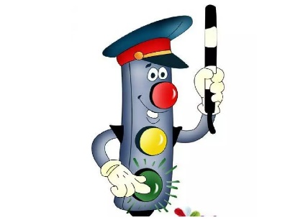
Конспект занятия по ПДД со старшей группой

с элементами конструирования

«Светофор для Незнайки»


Цель: формирование у учащихся знаний о правилах дорожного движения посредством вовлечения в игровую деятельность с моделью светофора.
Задачи:
- закрепление представлений о правилах дорожного движения;
- закрепление навыка количественного цветового спектра;
- развитие мелкой моторики, логического мышления, внимания, творческого мышления;
- развитие умения работать в коллективе;
- воспитание культуры поведения на дороге, желания выполнять правила дорожного движения;
-учить конструировать по образу.
-развивать равновесие.
Оборудование: Карточки с нарисованными ситуациями на дороге как правильно себя вести. Кирпичики лего (красный, желтый, зеленый, синий) 4 скакалки, 2 руля, 2 стола. Картинка светофора. Мольберт. Кукла Незнайки
Подготовка к занятию: Из 4 скакалок выкладываем 2 дорожки. Перед каждой дорожкой ставим корзину с кирпичики лего. Перед дорожками на мольберте висят картинки с ситуациями как правильно себя вести на дороге, картинка светофора. Столы ставятся так что бы каждой команде удобно было к ним подходить.
Ход занятия:
Педагог: Дети к нам в гости пришел Незнайка он в этом году пойдет в школу. Но у него есть проблема: Ему, что бы дойти до школы, нужно перейти дорогу ,а он не знает как, и боится что его может сбить машина. Ребята, а вы знаете, как нужно переходить дорогу?
Дети: На зеленый сигнал светофора или по пешеходному переходу.
Педагог: Все верно ребята вы говорите. Давайте для Незнайки построим светофор, что бы он мог безопасно переходить дорогу. Вам нужно разделится на 2 команды.
Дети делятся на 2 команды перед приготовленной дорогой из скакалок.
Педагог: Строить светофор мы будим из кирпичиков лего. Наша строительная площадка находится на столе.(Рядом с каждой командой стол).А кирпичи находятся в конце этой дороги. Поедим за кирпичиками на машине?
Дети: Да.
Педагог дает руль детям, кто первыми стоит в каждой команде.
Педагог: Ребята в корзине кирпичики разных цветов , вам нужно брать только кирпичики с цветом сигнала светофора. Вы помните их? Давайте все вмести повторим!
Педагог показывает на цвета у нарисованного светофора на мольберте
Дети: Зеленый, Желтый , Красный
Педагог: Вы молодцы и отлично знаете цвета у светофора. Есть еще сложность ребята кирпичики можно взять только, если вы скажете, как нельзя себя вести на дороге. Вы справитесь с этим вопросом?
Дети: Да.
Педагог: Ребята вы поедете за кирпичиками на машине, и у вас будут заняты обе руки, вы сможете вести кирпичики на голове?
Дети: Да.
Педагог : Отлично, тогда заводим моторы, поехали!
Дети проходят по дорожке , педагог держа куклу Незнайки стоит между дорожек. Дети кто первый подошел, говорят как вести себя опасно на дороге, после чего, выбирают самостоятельно 1 кирпичик и несут его на голове до стола. Дети проходят 1 или 2 раза в зависимости от количества детей.
Педагог: Как много вы принесли кирпичиков, а теперь я предлагаю вам построить один светофор от каждой команды и подарить его Незнайки.
Дети конструируют по образу светофора.
Педагог: Какие замечательные светофоры получились у наших команд. Обе команды справились со всеми заданиями. Вы молодцы! Давай те подарим наши светофоры Незнайке, пусть он всегда соблюдает правила дорожного движения и мы с вами тоже!

Конспект занятия по познавательному развитию "Знаки дорожные помни всегда".
Программное содержание:
- Дать детям первоначальные знания о дорожных знаках. Научить их различать и понимать дорожные знаки, предназначенные для водителей и пешеходов.
- Формировать умение ориентироваться в основных дорожных знаках. Развивать логическое мышление, память, ориентацию в окружающей детей обстановке.
- Воспитывать желание научить правилам поведения на улице младших детей, своих друзей.
Материал для ОД: 4 таблицы с различными группами дорожных знаков: предупреждающие, запрещающие, указательные, предписывающие. Конверты (по количеству детей), в которых находятся разрезные знаки. Знак «Остановка общественного транспорта». Не до конца нарисованные знаки «Осторожно, дети!», «Велосипедисты» на каждого ребёнка. Маленькие дорожные знаки по количеству детей.
Предварительная работа Экскурсия по улицам города. Рассматривание дорожных знаков
Ход ОД
Воспитатель: Ребята, сегодня в детский сад почтальон принёс письмо от жеребёнка Фильки. Послушайте, что он пишет вам: «Привет, дружок! Давай знакомиться! Я – жеребёнок Филька. Правда, так меня называют только близкие друзья, а когда я вырасту, то имя чуть-чуть измениться и будет звучать гордо – Фиат. Люди говорят, что это марка автомашины. У меня весёлый характер, я обожаю всякие игры, а ещё больше люблю узнавать что – то новое. Живу я в сказочной стране Магиcтралии, где есть большие зелёные лужайки и карусели , также автотрассы, до которых, правда, путь неблизкий. Играть у нас очень интересно. Но ещё интереснее попасть на улицу, где ездят машины, ходят пешеходы. Я,конечно, любопытен, но опасаюсь за свои копыта и хвост, поскольку пока ещё не знаю дорожной азбуки. На мой взгляд, транспорта на улицах слишком много, и перейти через дорогу самостоятельно я не смогу. Когда-то мама мне рассказывала, что есть дорожные знаки и светофор, которые помогают участникам дорожного движения, но как именно – я не знаю. Дорожные знаки, похоже, висят на улицах не просто так. Они все такие красивые и разные, так хочется узнать их назначение».
Воспитатель: Давайте вместе поможем жеребёнку Фильке узнать назначение дорожных знаков. Будем вместе с вами разбираться, какие знаки нужны пешеходам, а какие – водителям. Мы постараемся научиться понимать язык улицы – язык знаков. А вы запоминайте, затем свои знания передайте своим друзьям, научите малышей и напишете ответ Фильке. Куда бы вы ни шли, всюду на улицах вас встречают дорожные знаки. Они разного цвета и разной формы. Это сделано не случайно. Некоторые знаки вам уже хорошо знакомы. С некоторыми познакомимся сегодня. Как вы думаете, зачем нужно знать знак? Дорожные знаки нужны для того, чтобы улица могла «разговаривать» со всеми водителями и пешеходами. У улиц всех стран мира один общий язык. Во всём мире понимают, что означает тот или иной дорожный знак. В России дорожные знаки появились почти 100 лет назад, когда в стране уже имелись автомобили. Знаков было всего четыре. С тех пор они видоизменились, но сохранились до наших дней. Дорожные знаки – это простые треугольники, круги и прямоугольники разных цветов: красные, голубые, жёлтые. Все дорожные знаки делятся на предупреждающие, запрещающие, предписывающие, указательные. Есть также знаки сервиса.
/Использование компьютерной технологии. Презентация «Дорожные знаки»/.
Воспитатель:
Указательные знаки. Они сообщают участникам движения о местах пешеходных переходов, об остановках общественного транспорта, о местах стоянки транспорта и т.д. Эти знаки синего цвета, квадратные или прямоугольные.
Вот хорошо знакомые вам знак «Пешеходный переход».
Этот знак устанавливается на регулируемых и нерегулируемых пешеходных переходах. Пешеходные переходы помимо знаков обозначены ещё и дорожной разметкой. Но под снегом, слякотью и грязью разметка не видна, а знак виден всегда, даже в темноте, так как все знаки покрыты специальной краской, светящейся от снега фонарей или фар автомобиля.
Вот знаки, обозначающие «Подземный пешеходный переход» и «надземный пешеходный переход».
Пешеход должен переходить дорогу только по этим переходам. Обратите внимание на то, что на всех знаках перехода нарисованы пешеходы, идущие в разные стороны – налево и направо. Они указывают направление, в котором следует идти по переходу. Нарисованный автобус или трамвай внутри синего прямоугольник на что указывает?
Дети: Остановка автобуса или трамвая.
Воспитатель: А этот знак «Место стоянки автомобилей». Разрешается стоянку автомобилей.
Предупреждающие знаки – это треугольники с красной каемкой, окрашенные в жёлтый цвет. Как вы думаете, почему они называются предупреждающими?
Дети: Потому что они предупреждают о чём-то.
Воспитатель: Первый знак, с которым я хочу вас познакомить, - это знак «Пешеходный переход».
Но предназначен он только для водителей и предупреждает о том, что впереди будет пешеходный переход, обозначенный знакомым вам указательным знаком «Пешеходный переход».
Знак «Дорожные работы». Предупреждает о том, что впереди ведутся работы на проезжей части, обочинах, тротуарах.
Знак «Дети» устанавливаются у школ и детских парков. Водители и пешеходы здесь должны быть особенно осторожны.
Запрещающие знаки. Они вводят разные запреты и ограничения, имеют круглую форму с красной каймой или с красным фоном. Эти знаки говорят водителям, что запрещено движение вообще или движение какого-то автотранспорта.
Всем пешеходам нужно запомнить знак «Движение пешеходов запрещено». Этот единственный из запрещающих знаков, который относится только к пешеходам. Пешеход, изображённый на этом знаке, перечёркнут красной чертой.
Предписывающие знаки. Они имеют круглую форму и голубой фон, сами символы – белого цвета. Знаки этой группы указывают места движения только одного какого-то вида транспорта, разрешают движения только в одном направлении.
Знаки сервиса. Они указывают участникам движения добрую услугу – указывают места расположения таких нужных объектов, как «Пункт питания», «Больница», «Телефон», «Гостиница», «Автозаправочная станция». А хотите ли вы поиграть?
Физкультминутка «Остановка общественного транспорта».
(Обозначить дорогу цветными лентами или мелками. Выбрать 2-3 детей водителями автобуса. Они надевают на себя обруч. Остальные дети находятся возле знака «Остановка общественного транспорта, ожидая автобуса. «Водители» «подъезжают» к остановке. К обручу цепляется –«пассажир», и вместе они бегут до обозначенного места, где «пассажир» отцепляется. «Водители» перевозят всех участников. По окончании игры все садятся на свои места).
Воспитатель: Послушайте стихотворение и найдите в них ошибки. Дорисуйте правильный знак на таблице, которые, лежат у вас на столе.
Я хочу спросить про знак. Нарисован знак вот так: В треугольнике ребята. Со всех ног бегут куда-то. Мой приятель говорит: «Детям путь сюда закрыт!» Шли из школы мы домой, видим знак у мостовой: Синий круг, велосипед, ничего другого нет. Поразмыслил друг немножко. И сказал: Ответ один - Знак гласит: ведёт дорожка прямо в веломагазин».
(Дети выполняют задание).
Воспитатель: Пять различных человечков Вам встречаются в пути. А какой из них позволит Вам дорогу перейти Человечки разные, Синие да красные, Треугольник, круг, квадрат, вот они, все пять подряд. Выберите среди знаков нужные: «Пешеходный переход», «Осторожно, дети!», «Подземный переход», «Дорожные работы», «Движение пешеходов запрещено».
(Дети выполняют задание).
А сейчас вам нужно оставить дорожные знаки. У вас на столах конверты, в которых находятся части знаков. (Дети открывают конверты и складывают свои знаки, воспитатель задаёт им вопросы о собранных знаках).
Воспитатель: Как называется знак? Какое он имеет значение? Какие дорожные знаки встречаются вам по дороге в детский сад?
(Ответы детей)
Что ж, отлично отвечали.
И заданья выполняли.
Рефлексия. Чем мы сегодня занимались? Что вы нового узнали? Сегодня мы разобрались и научились понимать язык улицы, язык знаков. Я надеюсь, что вы будете все Правила дорожного движения выполнять неукоснительно. Не забудьте познакомить со знаками своих друзей, малышей. И в свободное время мы нарисуем с вами знакомые знаки, вы расскажете мне их назначение, я запишу, и отправим это письмо жеребёнку Фильке. А вы знаете:
Знаки важные дорожные – компас взрослых и ребят. Дети! Будьте осторожны! Знайте, что нельзя, что можно! Выполняйте непреложно всё, что знаки говорят!

Конспект занятия в старшей группе детского сада на тему ПДД (аппликация)

Цель:
-Создание условия для формирования умения создавать изображение светофора путем аппликации.
Задачи:
- Создать ситуацию, вызвав у детей желание помочь Незнайке узнать о светофоре и ПДД. (Познавательное развитие).
- Способствовать развитию диалоговой речи, воображению, вниманию, быстроте реакции. (Речевое развитие).
- Обеспечить эмоциональную отзывчивость, сотрудничество. (Социально – коммуникативное)
Предварительная работа:
• Беседа «Юный пешеход»,
• наблюдение на прогулке за движением транспорта и пешеходов,
• рассматривание иллюстраций по ПДД,
• просмотр презентации «Как вести себя на дорогах»,
• заучивание стихов по ПДД,
• чтение художественной литературы.
Оборудование и материалы:
Самодельная «зебра» из ткани, светоотражающий браслет, макет светофора. Нитки: красного, желтого и зеленого цвета. Клей, шаблон светофора, ножницы, салфетки, значки на ленточке: красного, желтого и зеленого цветов (вешаются на шею воспитанникам).
Ход образовательной деятельности:
1. Вводная часть (организационный и мотивационный момент)
Дети свободно сидят на ковре. Стук в дверь. Входит Незнайка и плачет. Воспитатель: Незнайка, что случилось? Почему ты плачешь?
Незнайка: Здравствуйте! Я хотел погулять по улицам Нижнекамска, посетить музей, посмотреть достопримечательности города. Но увидел рядом с дорогого чудовище трехглазое и очень испугался. Чудовище моргало разноцветными глазами: то красным, то желтым, то зеленым. Я даже не решился через дорогу перейти. Помогите мне, пожалуйста, расскажите, как вы ходите по улицам и не боитесь. Ведь в моем цветочном городе такого нет.
Воспитатель: Ну, что поможем Незнайке? Научим его правильно дорогу переходить?
Ты, Незнайка, внимательно слушай ребят. Они многое знают.
2. Основная часть
Организованно рабочее пространство для представления детей о безопасном поведении на улицах и дорогах города.
Вносится макет светофора.
Незнайка разглядывает Светофор. Воспитатель: Расскажите, где можно переходить дорогу?
Незнайка: Светофор, Светофор…это чудовище что ли, которое я видел?
Воспитатель: Нет, это не чудовище, его бояться не стоит. Мы покажем тебе, у нас есть светофор! Что такое светофор? Давайте посмотрим в энциклопедии (зачитываю).
Незнайка: Красивый! Огоньки у него разноцветные. Ну и как же он помогает дорогу переходить?
Воспитатель: Красивый-то, красивый, только он не для красоты. Слушай внимательно, что расскажут дети.
Перейти через дорогу
Вам на улицах всегда
И подскажут и помогут
Говорящие цвета.
Если свет зажегся красный? (показываю табличку с красным цветом.)
Дети: Значит, двигаться нельзя, опасно!
Желтый свет? (показываю табличку с желтым цветом).
Дети: Предупреждение, жди сигнала для движения!
Свет зеленый горит? (показываю табличку с зеленым цветом).
Дети: Пешеходам путь открыт!
Незнайка: Ой, всё сразу и не запомнишь. Может, поиграете со мной, чтоб я всё запомнил?
Игра «Светофор» (Красный - стоят на месте, желтый - прыгают, зеленый - шагают).
Незнайка: Я когда к вам бежал, на дороге светлые полоски видел. Зачем их там нарисовали?
Воспитатель: Что за белые полоски видел Незнайка? Как они называются?
Незнайка: Зебра – это лошадь такая. Как по ней ходить?
Воспитатель: Что такое «зебра»? Почему так назвали пешеходный переход? У нас есть пешеходный переход. Похож на зебру? Рассуждение детей («Зебра»). Это пешеходный переход. Потому что, похож на зебру в светлую и темную полоску.
Зебра или пешеходный переход.
Незнайка: Как это называется? Ой, на ней можно играть и прыгать.(самодельная «зебра» из ткани. Незнайка прыгает по «зебре»).
Воспитатель: Разве, можно играть на дороге? Что может случиться?
Незнайка: Нет, не хочу я в больницу.
Воспитатель: Тогда слушай правило:
Там, где транспорт и дорога,
Знать порядок все должны,
На дороге игры все запрещены!(повторяют правило за воспитателем (Хором)).
Незнайка: Спасибо, дети! Как много нового я узнал. А вот в моем городе на главной дороге нет ни светофора, ни «зебры». Как мне быть?
Воспитатель: Что делать? Как помочь Незнайке? Рассуждение детей (нарисовать, сделать самим).
Сейчас мы пойдем в нашу мастерскую «Светофорчика» и сами сделаем светофор. Предлагаю вам наклеить цвета светофора из разноцветных ниток. Что нам понадобиться для работы? Дети называют, что понадобиться для аппликации.
У вас на груди есть значки определенного цвета, того цвета знак светофора вы будете наклеивать. Выполняют аппликацию вместе с Незнайкой.
Воспитатель: Уважаемый, Незнайка, ты доволен нашим подарком? У нас с ребятами для тебя еще подарок. Это браслет не простой, если на него машина посветит фарами, то он будет светиться, и водитель заметит тебя в темноте. Дети вручают Незнайке готовый светофор и светоотражающий браслет.
Незнайка: Спасибо, за науку, за подарки. До свидания! Дети прощаются с Незнайкой.
3. Завершение образовательной деятельности Подведение итогов, рефлексия деятельности детей.
Воспитатель собирает ребят на ковре.
Что интересного сегодня произошло?
Что делали?
Что понравилось?
Для чего мы с вами подарили браслет Незнайке?

Конспекты занятий по правилам дорожного

движения для детей подготовительной группы

ДОУ
Тема: Моя дорожная грамота
Цели: расширять знания детей о правилах пешеходов на дороге (проезжей части) и на тротуаре; закрепить знания дошкольников о понятиях «пешеход», «дорожные знаки», «островок безопасности», «переход»; закрепить с детьми информационно-указательные и запрещающие дорожные знаки: «Пешеходный переход», «Подземный переход», «Место остановки автобуса», «Место стоянки», «Пешеходное движение запрещено», «Велосипедное движение запрещено»; расширять знания детей о назначении предупреждающих дорожных знаков, предназначенных для водителей: «Пешеходный переход», «Дети», «Двустороннее движение», «Железнодорожный переезд без шлагбаума», «Железнодорожный переезд со шлагбаумом», «Регулированный перекресток»; продолжать учить детей различать информационно-указательные, запрещающие и предупреждающие знаки; закрепить назначение знаков сервиса.
Материал: дидактическое пособие «Азбука дорожного движения», макет, кукла инспектор ГИБДД, картинки с изображением ситуаций на дороге, карточки с дорожными знаками, дидактическая игра «Собери знак».

Ход занятия
- Ребята, сегодня к нам в гости пришел инспектор ГИБДД. Он хочет узнать, что вы знаете о правилах дорожного движения. Давайте с ним поиграем в игру «Найди правильный ответ» (детям предлагаются различные ситуации на дороге, и им предлагается выбрать необходимый знак дорожного движения). (В процессе ответов детей педагог уточняет знания детей о понятиях «Пешеход», «Дорожные знаки», «Островок безопасности», «Переход».)
- Посмотрите (обращается к инспектору), как наши дети хорошо знают правила дорожного движения.
- Инспектор говорит, что вы знаете много, и хочет поиграть с вами в игру «Собери знак».
Педагог предлагает вспомнить, какие знаки дорожного движения бывают, и предлагает детям рассмотреть дидактическое пособие «Азбука дорожного движения». С помощью данного пособия дети уточняют, что дорожные знаки делятся на информационно-указательные, запрещающие, предупреждающие знаки и знаки сервиса.
Инспектор просит детей рассказать о значении информационно-указательных дорожных знаков: «Пешеходный переход», «Подземный переход», «Место остановки автобуса», «Место стоянки»; запрещающих: «Пешеходное движение запрещено», «Велосипедное движение запрещено»; предупреждающих дорожных знаков, предназначенных для водителей: «Пешеходный переход», «Дети», «Двустороннее движение», «Железнодорожный переезд без шлагбаума», «Железнодорожный переезд со шлагбаумом», «Регулированный перекресток» ...
- Ребята, сегодня мы еще раз закрепили дорожную азбуку. Вы теперь знаете, какие дорожные знаки бывают и для кого они предназначены. Информационно-указательные дорожные знаки: «Пешеходный переход», «Подземный переход», «Место остановки автобуса», «Место стоянки» - необходимо знать каждому пешеходу; а такие знаки, как «Пешеходное движение запрещено», «Велосипедное движение запрещено», - запрещающие и важны для пешехода и для велосипедиста; предупреждающие дорожные знаки: «Пешеходный переход», «Дети», «Двустороннее движение», «Железнодорожный переезд без шлагбаума», «Железнодорожный переезд со шлагбаумом» - предназначены для водителей любого вида транспорта.
Для того чтобы еще лучше запомнить дорожную азбуку, дети играют с настольным макетом и расставляют там недостающие знаки. (в процессе игры педагог контролирует правильность выполнения правил детьми.)

Конспект зантия по ПДД в подготовительной к школе группе на тему: «Правила дорожные знать нам всем положено!»

Цель: формирование знаний, умений и практических навыков безопасного поведения на дороге и улице. Обобщить знания детей о правилах дорожного движения.
Интеграция образовательных областей: познавательное развитие, речевое развитие, физическое развитие.
Задачи: формирование первоначальных представлений о правилах дорожного движения, культуре безопасного поведения на дороге и в общественном транспорте, развитие у дошкольников психофизиологических способностей восприятия дорожной обстановки (внимания, памяти, зрительно двигательной координации, мышления) Закрепить умение различать и понимать значение некоторых дорожных знаков;воспитывать у детей уважительное отношение к правилам дорожного движения и желание следовать им;воспитывать у детей уважительное отношение к правилам дорожного движения и желание следовать им; воспитывать культуру поведения с целью предупреждения детского дорожно-транспортного травматизма;развитие речи детей.
Формы работы: фронтальная, групповая, индивидуальная.
Приёмы: наглядные, словесные, игровые.
Оборудование: конверт с письмом, смайлики, иллюстрации с изображением ситуаций на дороге, дорожные знаки, аудиозапись мелодии песни «Мы едем, едем, едем в далекие края…»
Предварительная работа: экскурсии к светофору, наблюдения за транспортом, рассматривание дорожных знаков, беседы, чтение художественной литературы, лепка и рисование дорожных знаков, различных ситуаций на улице, транспорта, разучивание стихов о дорожных знаках.
Словарная работа: пешеход, наземный, надземный, подземный переход, пассажир, транспорт, знак.
Ход од:
I.Введение.
Воспитатель: Ребята, сегодня к нам в группу пришло письмо от агентов дорожной безопасности.
Хотите узнать, что в нем?
(Ответы детей).
Воспитатель читает письмо:
«Здравствуйте, ребята!
Сейчас вы ходите в детский сад, вас приводят туда взрослые: мамы, папы, бабушки. Но совсем скоро, вы пойдете учиться в школу, и должны будете добираться туда самостоятельно. Пришло время проверить, насколько вы готовы самостоятельно ходить по улицам города и ездить в общественном транспорте. Сегодня мы хотим проверить, как вы знаете правила дорожного движения».
С уважением агенты дорожной безопасности Кот Катафот и Пес Флик.
II. Основная часть.
Воспитатель: ну что, ребята, пройдем испытание и выполним задания агентов? За каждый правильный ответ, я буду давать жетоны. Самых активных ждет сюрприз от агентов Флика и Катафота.
(Ответы детей).
1 задание. «ВОПРОС-ОТВЕТ»
1. Кто является «пешеходом»? («пешеход» - это, человек, идущий пешком).
2. Где должны ходить пешеходы? (тротуар)
3. Где должны ездить автомобили? (мостовая)
4. Какие сигналы светофора вы знаете? (красный, желтый, зеленый)
5. Почему опасно играть на проезжей части? (можно попасть под машину).
6. Как правильно переходить дорогу? (1 – приготовиться, 2 – посмотреть налево, 3 – посмотреть направо, вновь налево и если нет машин начинать переходить дорогу. Посмотреть налево, дойти до середины – посмотреть направо и переходить дальше).
7. Какие виды переходов вы знаете? (наземный, подземный)
8. С какой стороны надо обходить автобус? (сзади)
9. Где можно играть детям?
10 Чего стоит опасаться на улице, когда гуляешь один?
2 задание. «ОТГАДАЙ ЗАГАДКУ
Воспитатель: Чтоб пыл веселья не угас,
Чтоб время шло быстрее.
Друзья, я приглашаю вас
К загадкам побыстрее.
1. У дороги, словно в сказке на столбе живет трехглаза.
Все мигает и мигает, ни на миг не замыкает (Светофор)
2. Удивительный вагон! Посудите сами:
Рельсы в воздухе, а он держит их руками. (Троллейбус)
3. Коль бензину дашь напиться,
Вмиг помчится колесница. (Автомобиль)
4. Что за чудо синий дом, окна светлые кругом,
Носит обувь на резине, а питается бензином. (Автобус)
5. Две дорожки так узки, две дорожки так близки.
И бегут по тем дорожкам домики на круглых ножках. (Трамвай)
6. Что за зебра на дороге? Все стоят, разинув рот,
Ждут, когда мигнёт зелёный. Значит, это. (Переход)
7. В два ряда дома стоят. Десять, двадцать сто подряд.
И квадратными глазами Друг на друга все глядят. (Улица)
8. Дом на улице идёт, на работу всех везет.
Носит обувь из резины и питается бензином. (Автобус)
9. Я в любое время года и в любую непогоду
Очень быстро в час любой провезу вас под землей. (Метро)
10. Встало с краю улицы в длинном сапоге
Чучело трехглазое на одной ноге.
Где машины движутся, где сошлись пути
Помогает улицу людям перейти. (Светофор)
11. Полосатая указка,
Словно палочка из сказки. (Жезл)
Воспитатель: Молодцы, теперь, ребята, давайте поиграем в игру «Мы – шоферы!»
(Дети показывают движения).
«Едем, едем на машине, (движение рулем)
Нажимаем на педаль (ногу согнуть в колене, вытянуть)
Газ включаем, выключаем (рычаг повернуть к себе, от себя)
Смотрим пристально мы вдаль (ладонь ко лбу)
Дворники считают капли («дворники»- согнутые в локтях руки одновременно движутся вправо-влево)
Вправо, влево чистота!
Волосы ерошит ветер (пальцами взъерошить волосы)
Мы – шоферы хоть куда! (большой палец правой руки вверх).
Воспитатель: Ребята, а вы знаете о правилах поведения в
общественном транспорте.
(Ответы детей).
Воспитатель: А можно разговаривать во время движения с
водителем?
(Ответы детей).
Воспитатель: А высовываться из окна?
(Ответы детей).
Воспитатель: Можно ли громко разговаривать в автобусе?
(Ответы детей).
Воспитатель: Молодцы! Вы хорошие пассажиры, умеете себя
вести. И никто не сделает вам замечания ни в автобусе, ни в
троллейбусе.
Воспитатель: А теперь пора вспомнить дорожные знаки.
Выходят дети с дорожными знаками и читают стихи.
Знак «Въезд запрещен»:
Знак водителей стращает,
Въезд машинам запрещает!
Не пытайтесь сгоряча,
Ехать мимо кирпича!
Знак «Пешеходный переход»:
Здесь наземный переход,
Ходит целый день народ.
Ты, водитель, не грусти,
Пешехода пропусти!
Знак «Движение пешеходов запрещено»:
В дождь и в ясную погоду,
Здесь не ходят пешеходы.
Г оворит им знак одно:
«Вам ходить запрещено!»
Знак «Подземный пешеходный переход»:
Знает каждый пешеход,
Про подземный этот ход.
Г ород он не украшает,
Но машинам не мешает!
Знак «Место остановки автобуса, трамвая»:
В этом месте пешеход
Т ерпеливо транспорт ждет.
Он пешком устал шагать,
Хочет пассажиром стать.
Знак «Больница»:
Если нужно вам лечиться,
Знак подскажет, г де больница.
Сто серьезных докторов,
Там вам скажут: «Будь здоров!»
Знак «Дети»:
Посреди дороги дети,
Мы всег да за них в ответе.
Чтоб не плакал их родитель,
Будь внимательней, водитель!
Знак «Дорожные работы»:
Чинит здесь дорогу ктото,
Скорость сбавить нужно будет,
Там ведь на дороге люди.
Знак «Пункт питания»:
Коли вам нужна еда,
Т о пожалуйте сюда.
Эй, шофер, внимание!
Скоро пункт питания!
Знак «Опасный поворот»:
Этот знак тревогу бьёт – Вот опасный поворот!
Ехать здесь, конечно можно,
Только очень осторожно – Никого не обгонять,
Пассажиров не менять.
Воспитатель: Давайте рассмотрим знаки ещё раз.
Вот эти знаки – запрещающие: «Въезд запрещен», «Движение пешеходов запрещено».
Информационные: «Пункт питания», «Больница», «Пешеходный переход», «Подземный пешеходный переход».
Предупреждающие: «Внимание, дети», «Дорожные работы», «Опасный поворот».
Воспитатель: Давайте еще поиграем. Вставим недостающие слова, сопровождая их движениями.
«Есть у меня братишка, смешной такой мальчишка!
Мне во всем он подражает и ни в чем не уступает –
Если мы играем в мячик, я скачу, он тоже…. (скачет)
Я сижу и брат (сидит). Я бегу и он (бежит)
Мяч беру, и он (берет, мяч кладу и он (кладет)
Куст стригу и он (стрижет, жгу костер, он тоже. (жжет)
Птице хлеб щиплю, он (щиплет.) сыплю корм, он тоже. (сыплет)
Еду на велосипеде, он со мною вместе…(едет)
Хохочу и он…(хохочет). Есть хочу, он тоже (хочет)
Маслом хлеб я мажу (мажет, я рукой машу, он…(машет)
Такой смешной мальчишка, младший мой братишка».
Воспитатель предлагает рассмотреть картинки и исправить ошибки.
Иллюстрации:
Мальчишка с шайбой на проезжей части. (Можно играть на дороге?
Г де должны играть дети)
Дети перебегают дорогу наискосок. (Как дети должны переходить дорогу) .
Идет машина. Мальчишки бегают и играют в мяч. (Г де можно играть) .
По дороге катается мальчик на самокате. (Г де можно кататься на самокате)
III. Рефлексия.
Воспитатель: Молодцы, сегодня вы все хорошо поработали. Давайте посмотрим на ваши жетоны, сосчитайте их.
- Молодцы, ребята, вы все были очень активны, на все вопросы отвечали правильно, выполняли все задания агентов дорожной безопасности.
-А вот и обещанный сюрприз от агентов дорожной безопасности Катафота и Флика.
Всем детям вручаются медальки «Грамотный пешеход»
Воспитатель: Перед вами на столе лежат смайлики веселые и грустные. Если вам было интересно на занятии, возьмите веселый смайлик, если не
интересно — грустный. Покажите, пожалуйста.
- Давайте посмотрим, сколько веселых смайликов у нас получилось.
(Спросить, что больше всего понравилось).
- А грустные есть? С чем это связано?
- Спасибо.

Конспект занятия в подготовительной группе по ПДД на тему: «Берегись автомобиля»
Цели: Уточнить представления детей о правилах поведения на улице; закрепить понятия: «пешеход», «пешеходный переход», «тротуар»; дать знания о том, что пешеход тоже должен соблюдать правила дорожного движения; закрепить знания о сигналах светофора, их назначении (красный, желтый, зеленый); дать понимание о том, что переходить улицу необходимо при разрешающем сигнале светофора; вспомнить назначение других знаков, встречающихся на дороге. Воспитывать внимательность, умение ориентироваться при переходе улицы.
Наглядность: «Светофор», иллюстрации различных ситуаций на дорогах, дорожные знаки.
Ход занятия.
Воспитатель: «Ребята, сейчас в детский сад вас водят взрослые: мамы, папы, бабушки и дедушки, но скоро вы пойдете в школу, и вам придётся ходить по улицам и самостоятельно переходить дорогу, по которой движется очень много машин. И, если не знать правил дорожного движения, можно попасть в беду»
Стихотворение (Я. Пишунов)
Везде и всюду правила,
Их надо знать всегда:
Без них не выйдут в плаванье
Из гавани суда.
Выходит в рейс по правилам
Полярник и пилот
Свои имеют правила
Шофер и пешеход
По городу, по улице
Не ходят просто так!
Когда не знаешь правила,
Легко попасть впросак.
Все время будь внимательным
И помни наперед:
Свои имеют правила
Шофер и пешеход.
Воспитатель: (вопрос) «Кому же необходимо соблюдать правила: водителям или пешеходам»?
Дети: «И пешеходам, и водителям»
Отгадайте загадку:
«Не торопится, идет
По дорожке отведенной
Неширокой, но свободной
Кто же это?».
(Пешеход)
Правильно, дети, когда вы выходите на улицу, вы становитесь пешеходами.
1. А как называется та часть улицы, по которой ходят пешеходы? (тротуар)
2. Как называется часть улицы, по которой едут машины? (проезжая часть)
3. Какой стороны тротуара надо придерживаться? (правой)
Вспомним: «Пешеходы и машины на дорогах движутся в двух направлениях, и чтобы не наталкиваться друг на друга, нужно придерживаться правой стороны».
Чтение стихотворения (читает ребенок)
«Я сегодня пешеход»
Я сегодня пешеход.
У меня неспешный ход.
Нет колес и нет руля,
Под ногой моей земля.
Никого я не толкаю,
Никого не обгоняю,
В детский садик я иду
Маму за руку веду.
Говорю ей: «Правой стороны держись,
Двигайся спокойно, чинно».
Путь у вас совсем не длинный.
Скажут: «Кроха пешеход
В садик правильно идет».
Воспитатель: «Давайте поиграем в игру «исправь ошибку». Мы рассмотрим иллюстрации, на которых изображены ситуации нарушения правил дорожного движения.
- Посмотрим, все ли здесь правильно?
- Как дети поступают в той или иной ситуации?
- Как бы вы поступили?»
Вывод:
1. Идти спокойно, не толкать никого, не затевать игр беготни.
2. Держаться правой стороны.
3. Нельзя ездить на велосипеде, роликах, самокате.
4. Помнить, что для игр предназначен не тротуар, а спортивная площадка.
Чтение стиха.
На проезжей части, дети
Не играйте в игры эти,
Бегать можно без оглядки
Во дворе и на площадке.
Воспитатель: «Послушайте азбуку пешехода»
Ты возьми-ка книги в руки,
Хватит спать, скучать, зевать.
Пешеходные науки,
Будем вместе изучать.
Кто зовётся пешеходом?
Все:
«Тот, кто ходит пешим ходом».
А ходить по тротуару,
Не советую я парой.
Чтобы мешать другим,
Чтоб просторно было им.
Держаться правой стороны
Вы друзья, всегда должны.
Отвечай-ка мне, Ирина,
У тебя велосипед.
Едешь ты по тротуару,
Можно ехать или нет?
«Нет» - подскажем мы Ирине
Если ты на тротуаре
По нему нельзя кататься,
Бегать, прыгать и толкаться,
И нельзя мячом стучать
Петь, плясать или кричать!
Спросим мы теперь у Саши,
«Можно мчать на самокате
По дорожке пешеходной,
Пусть широкой и свободной?»
И ответит Саша - «Нет»
В салки, прятки,
В догонялки, в мяч
Играют на площадке,
Это правильный ответ.
Воспитатель: «Ребята, а если вам нужно перейти через дорогу, где вы будете переходить?»
Дети: «По пешеходному переходу».
Воспитатель: «Отгадайте загадку»
Встало с краю улицы в длинном сапоге
Чучело трехглазое на одной ноге.
Где машины движутся, где сошлись в пути,
Помогает улицу людям перейти.
Дети: «Это светофор»
Рассматриваем светофор
1. Сколько глаз у светофора? (3)
2. Если красный глаз горит, то о чем он говорит? (стой и жди)
3. Если желтый глаз горит, то о чем он говорит? (подожди)
4. Если зеленый глаз горит? (можете идти)
5. Где автобуса мы ждём? (на остановке)
6. Где играем в прятки? (на детской площадке)
Игра на внимание со светофором.\Воспитатель: «Ребята, но для того, чтобы уверенно чувствовать себя на улице, необходимо знать дорожные знаки».
Выходят дети со знаками.
1. Знаки мы дорожные,
Мы совсем не сложные.
Ты дружок нас уважай,
Правил ты не нарушай.
2. Покажите знак дорожный
Где кататься Феде можно.
3. Этот знак - нам друг большой
От беды спасает.
И у самой мостовой.
Водителей предупреждает
«Осторожно, дети»
4. Заболел живот у Коли
Не дойти ему до дома.
В ситуации такой
Нужно знак найти! Какой?
5. Что за знак такой стоит:
Стоп - машинам не велит.
Пешеход - идите смело.
По полоскам черно - белым.
Воспитатель: Надеюсь, ребята вы сегодня повторили некоторые правила дорожного движения, на следующих занятиях мы будем знакомиться с остальными дорожными знаками, ну, а тем ребятам, которые не знают еще правила, мы даем совет:
«Делаем ребятам предостережение –
Выучите срочно правила движения.

СТИХИ ПО ПДД ДЛЯ ДЕТЕЙ

Знает каждый из детей,
Нету правила мудрей:
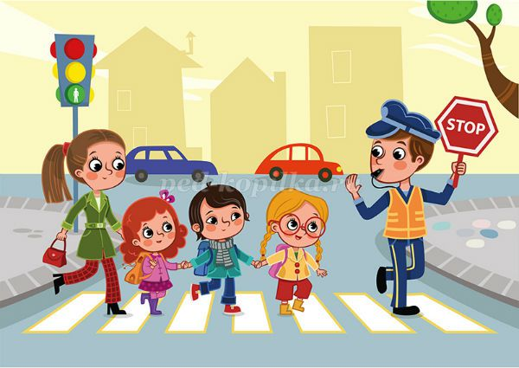
«Правила дорожные
Соблюдать положено!»

Каждый юный пешеход
Пешеходный переход
Или «зебру» должен знать
И по ней только шагать.

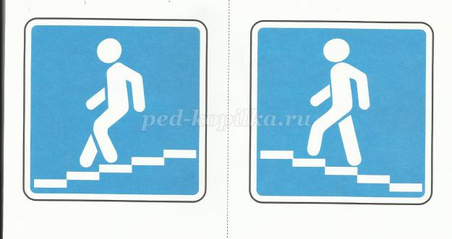
Есть подземный переход
И надземный переход.
По нему идем мы смело
От машин он сбережет

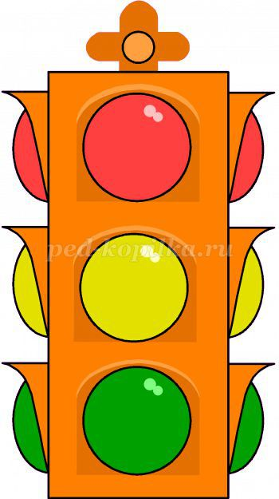
Светофор — дорожный друг-
Управляет всем вокруг.
Красный свет — грозный вид.
Он опасности таит.
Если свет горит такой,
Значит, как солдатик, стой!
Желтый — словно солнышко
Теплое, весеннее.
Предлагает подождать,
Дарит настроение.
А зеленый — не зевай
И вперед смелей шагай!
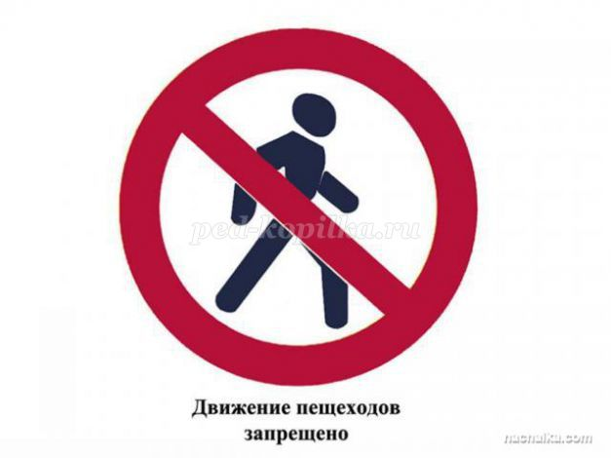
Есть еще у нас помощник-
Это наш дорожный знак.
Он подскажет и поможет,
Что нам делать да и как.


В синей же каемке знак
Разрешает делать так.
Информацию дает, что и где
Нас с вами ждет!
Никогда возле машины
Не перебегай дорогу.
Помни, даже супершины
Быстро тормозить не могут!
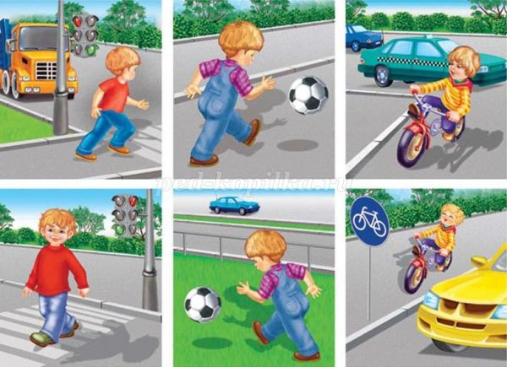

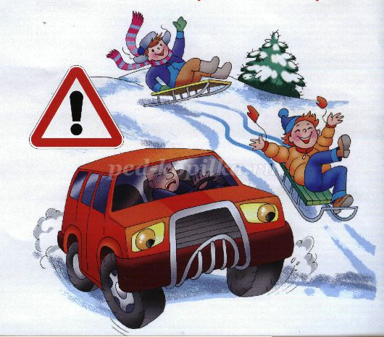
Санки, ролики, «ватрушки»-
На дороге не игрушки!

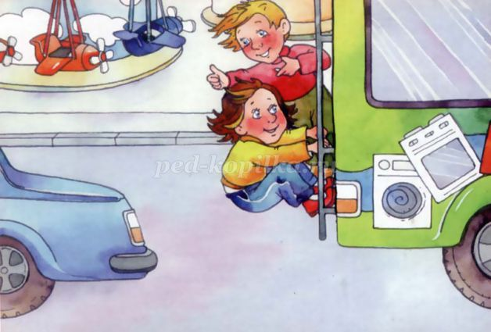
По дорогам не катайся,
За машины не цепляйся:
Очень уж опасно
Баловство на трассе!

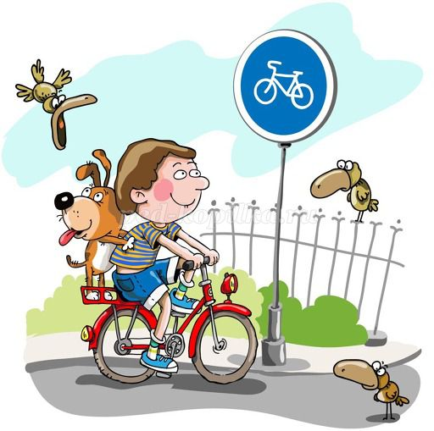
Если на велосипеде
Ты по тротуару едешь,
Оглядись вокруг немножко:
Есть ли знак «Велодорожка»
Если есть отдельный путь-
Надо на него свернуть!
Если ходишь в детский сад,
То еще ты маловат!
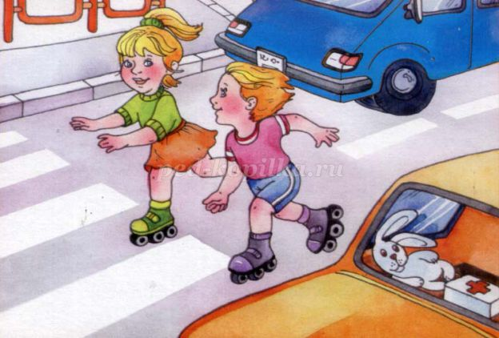

И кататься по дороге
Тебе вряд ли разрешат!
Можешь ты кататься смело
По дорожкам во дворе!
На дороге же не дело
Появляться детворе!

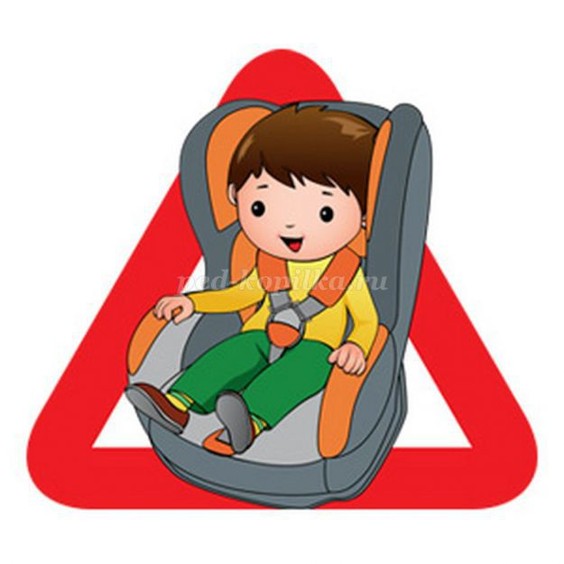
По проезжей части
Всем ходить опасно!
А по тротуару -
Мы шагаем браво.

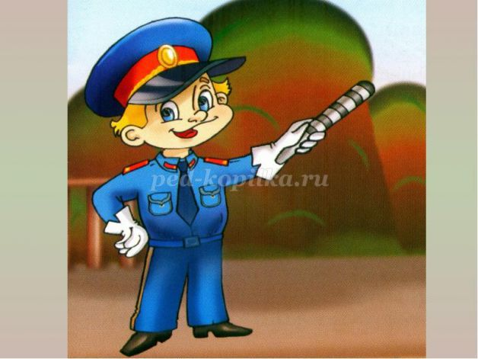
Если с мамой или с папой
Вы поедете все вместе,
Не забудь, что ты — ребенок,
Должен ехать в детском кресле!
Должен быть ремнем пристегнут
Сам и мама с папой тоже!
Соблюдать все надо строго!
Это, друг, тебе поможет.

Смотрит за порядком строго
Полицейский — верный страж!
Он охранник на дороге,
А еще помощник наш!

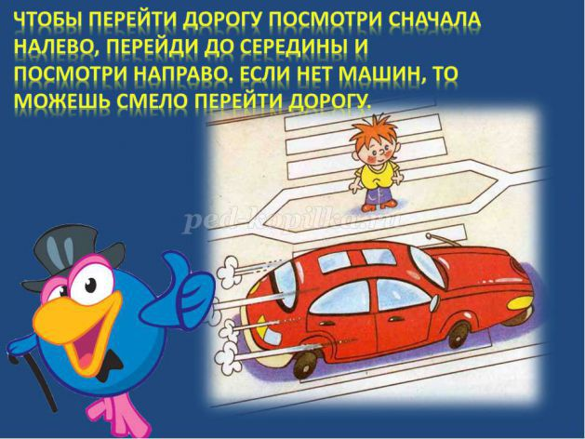
Ты выходишь на дорогу-
Перехода рядом нет.
Не спеши, постой немного
И послушай наш совет:
Посмотри сперва налево,
Убедись, что нет машин.
Перейди до середины.
Тут же снова не спеши.
Посмотри сперва направо.
Нет машин — смелей вперед!
Правила ты знаешь. Браво!
Настоящий пешеход!

КРОССВОРДЫ ПО ПДД ДЛЯ ДЕТЕЙ

Кроссворд № 1

 |  |  |  |  |  | 7
 |  | 5 |  | 6 |  |  |  | 8
 | 1 |  |  |  |  |  |  |  |  | 9
2 |  |  |  |  |  |  | 3
 |  | 4

По горизонтали:
- Хоть и столб, но не забор. Что же это (светофор)
- Пешеходная дорога на какого зверя похожа? (зебра)
- Вот полосатый переход, кто же по нему идет? (пешеход)
- У светофора: красный, желтый, зеленый… какое слово общее у них? (свет)
- По вертикали:
- Ты, конечно, должен знать, что означает дорожный …(знак)
- На остановку подъезжает и людей сажает. (автобус)
- Как зову самого высокого милиционера? (Степа)
- Кому доверить можно в машине руль? (шофер)
- Кто учит детей прыгать. Бегать, кувыркаться? (тренер)
- Без чего нельзя ездить в общественном транспорте? (билет)
Кроссворд №2
- На перекрестке дядечка
Машет пестрой палочкой. (регулировщик)
- Стоит на перекрестке знак,
На нем шагает пешеход.
А означает этот знак –
Пешеходный…(переход)

- Пешком по улице идет.
Значит это …(пешеход)
2
1
3
Кроссворд № 3
 | 1 |  |  |  |  |  |  | 2
 |  |  |  |  |  | 3
 |  |  |  |  |  |  |  | 4
- Чтоб тебе помочь
Путь пройти опасный,
Горят и день и ночь
Зеленый, желтый, красный. (светофор)
- Посмотри, силач, какой:
На ходу одной рукой
Останавливать привык
Пятитонный грузовик. (регулировщик)
- В снег и дождь,
В грозу и бурю
Я на улице дежурю. (милиционер)
- На двух колесах я качу,
Двумя педалями верчу,
За руль держусь, гляжу вперед,
Я знаю, скоро поворот! (велосипедист)

Кроссворд № 4
 |  | 2 |  | 3
1 | 4 |  | 5 |  | 6 |  | 7

- На перекрестке я стою и машинам подмигиваю (светофор)
- Шла Саша по …(шоссе) и сосала сушку.
- Его мажут на хлеб и заливают в двигатель машины. (масло).
- Есть трехколесный, есть двухколесный (велосипед).
- Дорога для пешеходов (тротуар).
- Глаза у машины. (фары)
- За что держится шофер, когда едет? (руль)

Кроссворд № 5
 | 1 | 5 |  |  |  |  | 6
 |  |  |  |  |  |  |  |  |  | 4
 | 2
 |  |  |  |  |  |  | 3
По горизонтали:
1.транспортное средство для перевозки людей (автобус)
2. пешеходный переход (зебра)
3. элемент дороги, предназначенный для движения пешеходов (тротуар)
По вертикали:
4.Устройство, регулирующее движение транспортных средств и пешеходов при помощи световых сигналов (светофор)
5. лицо, управляющее каким-либо транспортным средством. (водитель)
6. воздушное транспортное средство для перевозки людей (самолет)
Кроссворд № 6
 |  |  | 2 |  | 1
 |  |  |  | 3
4
 |  |  |  |  | 5
 |  | 6
 |  |  |  |  | 7
 |  |  |  | 8
 |  |  | 9
По горизонтали:
- Где работают лопатой люди
Много дней подряд,
Я один работать рад. (экскаватор
4.Что такое, отгадай:
Не автобус, не трамвай,
Не нуждается в бензине.
Хоть колеса на резине? (троллейбус)
- Спозаранку за окошком
Стук, и звон, и кутерьма.
По прямым стальным дорожкам
Ходят красные дома. (трамвай)
- Маленькие домики по улице бегут
Мальчиков и девочек домики везут. (автомобили)
- Глаза машины. (фары)
- Два братца убегают, два догоняют (колеса)
- Тянется нитка среди нив петляя,
Лесом, пролесками, без конца и края. (дорога)
По вертикали:
- Он вежливый и строгий,
Он известен на весь мир.
Он на улице широкой
Самый главный командир. (светофор)

Кроссворд №7

1
2
3
4
5
6
7
8

- Самая подвижная часть машины. (колесо)
- Домой добраться я хочу
И педалями кручу.
Вовсе это не мопед, это… (велосипед)
- Человек, отвечающий за порядок в городе. (милиционер)
- Денежное взыскание (штраф)
- По чему ездят на машине? (дорога)
- Одежда милиционера (форма)
- Подземный поезд (метро)
- Человек, управляющий движением машин. (регулировщик)

Кроссворд № 8

 | 1
2
3 |  |  |  | 4
 |  |  |  | 5

- На резиновом ходу, все дороги обойду.
Я на стройке пригожусь, я работы не боюсь.
Мне открыты все пути, вам со мной не по пути. (машина)
- Глаз зеленый загорится - значит можно вам садиться. (такси)
- Вот утюг, так утюг,
Ах, какой огромный!
Он прошел - дорога вдруг
Стала гладкой, ровной. (каток)
- Четыре брата бегут, друг друга не догоняют. (колеса)
- Гласит его приказ:
Желтый глаз глядит на нас - осторожно!
А зеленый глаз для нас – можно!
Так ведет свой разговор молчаливый …(светофор)

КОНСУЛЬТАЦИИ ДЛЯ РОДИТЕЛЕЙ ПО ПРАВИЛАМ ДОРОЖНОГО ДВИЖЕНИЯ

Консультация для родителей.
«Дорога не терпит шалости – наказывает без жалости»

ПОМНИТЕ!
Воспитатели – не доучили,
Родители – не досмотрели,
ГИБДД – не доорганизовало
Водитель – не среагировал,
а в результате – ребенок пострадал
в дорожно-транспортном
происшествии.

Каждый из вас желает видеть своего ребенка здоровым и невредимым. И каждый уверен, что его-то сообразительный малыш под колесами автомобиля уж точно не окажется. Но если ребенок вовремя не пришел домой, родители начинают волноваться: «все ли благополучно? », придумывая различные варианты развития событий, судорожно обзванивая друзей и знакомых, с которыми, возможно находится их дитя. Только бы ничего не случилось! Это извечная человеческая боязнь случая в наше время и обоснована она тем, что вот уже несколько десятков лет несчастные случаи, как угроза здоровью и жизни ребенка, опережают болезни.
В ДТП дети попадают не просто так. Одни выбегают поиграть на проезжую часть дороги, догоняя свой мяч, другие выходя на дорогу не посмотрев по сторонам, а виноваты в этом мы, взрослые это мы не научили детей, не подсказали, не предостерегли. 95% несчастных случаев с детьми на дорогах возникает в ситуациях, когда детям кажется, что опасности нет или они успеют перебежать дорогу перед транспортом, или переходят дорогу вне пешеходного перехода. Ежегодно на дорогах России погибают около 1, 5 тысяч детей, 24 тысячи получают ранения. И это не просто цифры. Дорога - угроза жизни детей. Достаточно изучить "истории болезней" детей, пострадавших от травм, полученных в результате дорожно-транспортного происшествия, побеседовать с врачом — хирургом или травматологом, чтобы понять простую истину: Из каждых двадцати случаев девятнадцать, оказывается, типичны, - часто повторяются, возникают в одних и тех же стандартных ситуациях, число которых не так уж велико. Ситуации эти можно знать, а поведению в них — научить. А значит, несчастье можно предотвратить! Только следуя всем установленным правилам и требованиям, Вы сможете сохранить жизнь и здоровье детей.
Главным в воспитании законопослушного гражданина (в том числе и как участника дорожного движения) для родителей должен быть принцип «Делай, как я». Чтобы ребенок не нарушал Правила дорожного движения, он должен не просто их знать - у него должен сформироваться навык безопасного поведения на дороге. Даже если вы опаздываете:
- все равно переходите дорогу там, где это разрешено Правилами;
- в собственном автомобиле соблюдайте скоростной режим;
- пристегивайтесь ремнями безопасности и не позволяйте находиться детям до 12 лет на переднем сиденье.
Наглядный пример родителей будет куда эффективнее, чем сотни раз повторенные слова «не ходи на красный свет».
Своевременно обучайте детей умению ориентироваться в дорожной ситуации, воспитывайте потребность быть дисциплинированными на улице, осторожными и внимательными! Знайте, если Вы нарушаете Правила дорожного движения, ваш ребенок будет поступать так же!
Учите ребенка не спешить при переходе улицы, переходить проезжую часть только тогда, когда обзору никто и ничто не мешает, прежде чем перейти, дождитесь, чтобы транспорт отъехал от остановки. Оказавшись рядом со стоящим автобусом, предложите ребенку остановиться, внимательно осмотреться, не приближается ли машина.
В детском возрасте отсутствует навык безопасного поведения на улицах и дорогах, умение наблюдать: осматривать свой путь, замечать автомобиль, оценивать его скорость, направление движения, возможность внезапного появления автомобиля из-за стоящего транспорта, из-за кустов, киосков, заборов.
Дорога от дома в детский сад и обратно идеально подходит для того, что бы дать ребенку знания, формировать у него навыки безопасного поведения на улице. У ребенка целая гамма привычек формируется с самого раннего детства. Именно поэтому, начиная с 1, 5-2 лет необходимо формировать у него комплект «транспортных» привычек.
Сопровождая ребенка, родители должны соблюдать следующие требования:
- Из дома выходить заблаговременно, чтобы ребенок привыкал идти не спеша.
- Перед переходом проезжей части обязательно остановитесь. Переходите дорогу размеренным шагом.
- Приучайте детей переходить проезжую часть только на пешеходных переходах.
- Никогда не выходите на проезжую часть из-за стоящего транспорта и других предметов, закрывающих обзор.
- Увидев трамвай, троллейбус, автобус, стоящей на противоположной стороне не спешите, не бегите.
- Выходя на проезжую часть, прекращайте посторонние разговоры с ребенком, он должен привыкнуть к необходимости сосредотачивать внимание на дороге.
- Переходите улицу строго под прямым углом.
- Переходите проезжую часть только на зеленый сигнал светофора, предварительно обязательно убедитесь в безопасности перехода.
- При переходе и на остановках общественного транспорта крепко держите ребенка за руку.
- Из транспорта выходите впереди ребенка, чтобы малыш не упал.
- Привлекайте ребенка к участию в наблюдении за обстановкой на дороге.
- Покажите безопасный путь в детский сад, школу, магазин.
- Никогда в присутствии ребенка не нарушайте ПДД.
- К моменту поступления ребенка в школу он должен усвоить и соблюдать следующие правила поведения на улице и в транспорте:
- Играй только в стороне от дороги.
- Переходи улицу там, где обозначены указатели перехода, на перекрестках по линии тротуара.
- Переходи улицу только шагом, не беги.
- Следи за сигналом светофора, когда переходишь улицу.
- Посмотри при переходе улицы сначала налево, потом направо.
- Не пересекай путь приближающемуся транспорту
- Трамваи всегда обходи спереди.
- Входи в любой вид транспорта и выходи из него только тогда, когда он стоит.
- Не высовывайся из окна движущегося транспорта.
- Выходи из машины только с правой стороны, когда она подъехала к тротуару или обочине дороги.
- Не выезжай на велосипеде на проезжую часть.
- Если ты потерялся на улице - не плач. Попроси взрослого прохожего или полицейского помочь.
Все понятия ребенок усвоит прочно, если его знакомят с правилами дорожного движения систематически, ненавязчиво. Используя для этого соответствующие ситуации на улице, во дворе, на дороге. Находясь с малышом на улице, полезно объяснять ему все, что происходит на дороге с транспортом, пешеходами. Обратите внимание на нарушителей, отметив, что, нарушая правила, они рискуют попасть в беду.
Не пугайте ребенка улицей – панический страх перед транспортом не менее вреден, чем безопасность и невнимательность!
Уважаемые родители! Помните!
На улице крепко держите ребёнка за руку!
Выработайте у ребёнка привычку всегда перед выходом на дорогу остановиться, оглядеться, и только потом переходить улицу.
Ребёнок учится законам улицы у родителей.
Пусть Ваш пример послужит правильному поведению на улице не только вашего ребёнка, но и других детей.
Для того, что бы вы всегда были спокойны за своего ребенка, и он чувствовал себя уверенно на дороге, советуем Вам:
- напоминайте основные Правила дорожного движения своему ребенку каждый день;
- никогда в присутствии ребенка не нарушайте Правила движения;
- при переходе проезжей части держите ребенка за руку;
- учите его ориентироваться на дороге, быть осторожным и внимательным, никогда не перебегать дорогу перед близко идущим транспортом;
- учите его переходить проезжую часть только по пешеходным дорожкам, на зеленый сигнал светофора;
- не позволяйте своему ребенку играть на дороге.
Еще раз помните! Дорога полна неожиданностей: она не терпит шалости- наказывает без жалости! Лишь строгое соблюдение Правил станет залогом безопасности вас и вашего ребенка!

Консультации для родителей
«Правила безопасности для детей. Безопасность на дорогах»

Переходя улицу, всегда надо смотреть сначала налево, а дойдя до середины дороги - направо.
Переходить улицу можно только по пешеходным переходам. Они обозначаются специальным знаком « Пешеходный переход»
Если нет подземного перехода, ты должен пользоваться переходом со светофором.
Вне населенных пунктов детям разрешается идти только с взрослыми по краю навстречу машинам.
Если твои родители забыли, с какой стороны нужно обходить автобус, трамвай, можешь им напомнить, что эти транспортные средства опасно обходить как спереди, так и сзади. Надо дойти до ближайшего пешеходного перехода и по нему перейти улицу.
Ни в коем случае нельзя выбегать на дорогу. Перед дорогой надо остановиться.
Нельзя играть на проезжей части дороги и на тротуаре.

Безопаснее всего переходить улицу с группой с группой пешеходов.
Рекомендации для родителей
1. При движении по тротуару:
- придерживайтесь правой стороны тротуара;
- не ведите ребенка по краю тротуара: взрослый должен находиться со стороны проезжей части;
2. Готовясь перейти дорогу:
- остановитесь или замедлите движение, осмотрите проезжую часть;
- привлеките ребенка к наблюдению за обстановкой на дороге;
- подчеркивайте свои движения: поворот головы для осмотра улицы, остановку для осмотра дороги, остановку для пропуска автомобилей;
- учите ребенка различать приближающиеся транспортные средства;
- не стойте с ребенком на краю тротуара, так как при проезде транспортного средство может зацепить, сбить, наехать задними колесами;
- неоднократно показывайте ребенку, как транспортное средство останавливается у перехода, как оно движется по инерции.
3. При выходе из дома:
- сразу обратите внимание ребенка на движение транспортных средств у подъезда и вместе посмотрите, не приближается ли к вам автомобиль, мотоцикл, мопед, велосипед;
- если у подъезда стоят транспортные средства или растут деревья, закрывающие обзор, приостановите свое движение и оглянитесь нет ли за препятствием опасности.
4. При ожидании общественного транспорта:
- стойте вместе с детьми только на посадочных площадках, а при их отсутствии на тротуаре или обочине.
5. При переходе проезжей части:
- переходите дорогу только по пешеходным переходам или на перекрестках по отмеченной линии зебре, иначе ребенок привыкнет переходить где придется;
- не спешите и не бегите; переходите дорогу всегда размеренным шагом;
- не переходите дорогу наискосок; подчеркивайте, показывайте и рассказывайте ребенку каждый раз, что идете строго поперек улицы, что это делается для лучшего наблюдения за авто-, мото- транспортными средствами;
- не торопитесь переходить дорогу, если на другой стороне вы увидели друзей, родственников, знакомых. Не спешите и не бегите к ним, внушите ребенку, что это опасно;
- не начинайте переходить улицу, по которой редко проезжает транспорт, не посмотрев вокруг;
- объясните ребенку, что автомобили могут неожиданно выехать из переулка, со двора дома;
6. При посадке и высадке из общественного транспорта:
- выходите впереди ребенка, так как малыш может упасть, а ребенок постарше может выбежать из-за стоящего транспорта на проезжую часть;
- подходите для посадки к двери транспортного средства только после полной остановки: ребенок, как и взрослый, может оступиться и попасть под колеса;
- не садитесь в общественный транспорт в последний момент при его отправлении; особую опасность представляет передняя дверь, так как можно попасть под колеса транспортного средства;
- научите ребенка быть внимательным в зоне остановке особо опасном месте для него: стоящий автобус сокращает обзор дороги в этой зоне.
7. При движении автомобиля:
- приучайте детей сидеть в автомобиле только на заднем сиденье; не разрешайте сидеть рядом с водителем, если переднее сиденье не оборудовано детским креслом;
- не разрешайте малолетнему ребенку во время движения стоять на заднем сиденье: при столкновении или внезапной остановке он может перелететь через спинку сиденья и удариться о переднее стекло;
- не разрешайте детям находиться в автомобиле без присмотра.

Памятка для родителей:
Безопасные шаги на пути к безопасности на дороге.

Что должны знать родители о своем ребенке?
В 3-4 года ребенок может отличить движущуюся машину от стоящей, но он уверен, что машина останавливается мгновенно.
В 6 лет - боковым зрением он видит примерно 2/3 того, что видят взрослые; не умеет определить, что движется быстрее: велосипед или спортивная машина; не умеет правильно распределять внимание и отделять существенное от незначительного.
В 7 лет - более уверенно отличать правую сторону дорогу от левой.
В 8 лет –
- может мгновенно отреагировать на отклик и т.д.;
- имеет опыт пешеходного передвижения на дороге;
- активно осваивает основные навыки езды на велосипеде;

- умеет определять источник шума; - устанавливать связь между величиной предмета, его удаленностью и временем (чем ближе автомобиль, тем он больше).

Консультация для родителей
«Дорожная азбука»

Рост количества машин на улицах городов и поселков нашей страны, увеличение скорости их движения, плотности транспортных потоков, растущие пробки на автодорогах являются одной из причин дорожно-транспортных происшествий. Никого не оставляют равнодушным неутешительные сводки о ДТП, где потерпевшими, к сожалению, являются и дети.
Причиной дорожно-транспортных происшествий чаще всего являются сами дети. Приводит к этому незнание элементарных основ правил дорожного движения, безучастное отношение взрослых к поведению детей на проезжей части. Предоставленные самим себе, дети, особенно младшего возраста, мало считаются с реальными опасностями на дороге. Объясняется это тем, что они не умеют еще в должной степени управлять своим поведением. Они не в состоянии правильно определить расстояние до приближающейся машины и ее скорость и переоценивают собственные возможности, считают себя быстрыми и ловкими. У них еще не выработалась способность предвидеть возможность возникновения опасности в быстро меняющейся дорожной обстановке. Поэтому они безмятежно выбегают на дорогу перед остановившейся машиной и внезапно появляются на пути у другой. Они считают вполне естественным выехать на проезжую часть на детском велосипеде или затеять здесь веселую игру.
Знакомить детей с правилами дорожного движения, формировать у них навыки правильного поведения на дороге необходимо с самого раннего возраста, так как знания, полученные в детстве, наиболее прочные; правила, усвоенные ребенком, впоследствии становятся нормой поведения, а их соблюдение - потребностью человека.
Знакомя детей с правилами дорожного движения, культурой поведения на улице, следует помнить, что эта работа тесно связана с развитием ориентировки в пространстве и предполагает формирование таких качеств личности, как внимание, ответственность за свое поведение, уверенность в своих действиях.
Дорога с ребенком из дома в детский сад и обратно - идеальный момент для формирования у него навыков безопасного поведения на улице. Перед ребенком всегда должен быть личный пример соблюдения родителями всех без исключения правил дорожного движения.
Правила безопасного поведения на улице
На улице нужно быть очень внимательным, не играть на проезжей части.
Прежде чем переходить дорогу по пешеходному переходу «зебра», нужно сначала остановиться и посмотреть налево, затем посмотреть направо и еще раз налево. Если машин поблизости нет, можно переходить дорогу.
Дойдя до середины дороги, нужно посмотреть направо. Если машин близко нет, то смело переходить дальше.
Переходить через дорогу нужно спокойно. Нельзя выскакивать на проезжую часть.
Даже если загорелся зеленый свет светофора, прежде чем ступить на дорогу, следует внимательно посмотреть по сторонам, убедиться, что все машины остановились.
Все эти понятия ребенок усвоит более прочно, если его знакомят с правилами дорожного движения систематически, ненавязчиво. Используйте для этого соответствующие ситуации на улице, во дворе, на дороге. Находясь с малышом на улице, полезно объяснять ему все, что происходит на дороге с транспортом, пешеходами. Например, почему в данный момент нельзя перейти улицу, какие на этот случай существуют правила для пешеходов и автомобилей, укажите на нарушителей, отметив, что, нарушая правила, они рискуют попасть под транспорт.
Чтобы развить у ребенка зрительную память, закрепить зрительные впечатления, предложите малышу, возвращаясь с ним из детского сада, самому найти дорогу домой или, наоборот, «привести» вас утром в детский сад.
Не запугивайте ребенка улицей - панический страх перед транспортом не менее вреден, чем беспечность и невнимательность!
Полезно прочитать ребенку стихотворения:
«Про одного мальчика» С. Михалкова,
«Меч» С. Маршака,
«Для пешеходов» В. Тимофеева,
«Азбука безопасности» О. Бедарева,
«Для чего нам нужен светофор» О. Тарутина.
Полезно рассмотреть с ребенком набор красочных рисунков «Красный, желтый, зеленый», «Пешеходу-малышу». Купите ребенку игрушечные автомобили, автобусы, светофоры, фигурки постовых - регулировщиков и др. и организуйте игры по придуманному вами сюжету, отражающие любые ситуации на улице. Игра - хорошее средство обучения ребенка дорожной грамоте.
ПОМНИТЕ!!! Все взрослые являются примером для детей!
Пусть ваш пример учит дисциплинированному поведению на улице не только вашего ребенка, но и других детей. Переходите улицу в точном соответствии с правилами. Старайтесь сделать все возможное, чтобы оградить детей от несчастных случаев на дорогах!

Консультация для родителей
«Успех профилактики дорожно-транспортных происшествий с детьми»
Успех профилактики дорожно-транспортных происшествий с детьми во многом зависит от Сознательности, личной культуры и дисциплинированности самих взрослых. Самое действенное средство воспитания маленького пешехода - пример поведения на дороге родителей и окружающих людей.
Дорога прочно занимает первое место среди печальной статистики детского травматизма и смертности. Безумный ритм современной жизни гонит по нашим дорогам лавину вечно спешащего транспорта, а по тротуарам - лавину вечно спешащих пешеходов.
Пока ребенок с вами, он в безопасности, но в 6-7 лет у детей, особенно у мальчиков, появляется явное стремление к самостоятельности. В один прекрасный день ваш малыш вырывает руку и говорит, что его не надо провожать до садика и школы, дальше он пойдет сам. Сегодня вы убедили ребенка, но завтра он непременно настоит на своём, и вы уступите, успокаивая себя тем, что маршрут известен ему от и до.
А теперь представьте, что светофор сломался и рядом не оказалось регулировщика привычный путь перекрыли дорожные строители, и ребенку надо самостоятельно выбирать новый маршрут…
Ребенку мало хорошо знать правила, регулирующие потоки людей и транспорта, - надо понимать их суть, уметь оценивать обстановку, быть внутренне убежденным, что храбрость дорожного нарушителя - это опасная глупость. Только такой подход может реально защитить маленького пешехода.
Ребёнок твёрдо должен знать, что дорогу можно переходить только в установленных местах: на пешеходном переходе и на перекрёстке. Но и в данном случае никто не может гарантировать его безопасность. Поэтому, прежде чем выйти на дорогу, остановитесь с ребёнком на расстоянии 50см - 1метра от края проезжей части, обратите его внимание, что посмотреть налево и направо надо обязательно с поворотом головы, и если с обеих сторон нет транспорта представляющего опасность, можно выйти на проезжую часть. переходить дорогу надо спокойным размеренным шагом и не в коем случае не бегом.
Большую опасность для детей представляют не регулируемые пешеходные переходы, здесь ребёнку важно убедиться, что расстояние до автомашин с обеих сторон позволит ему перейти дорогу без остановки на середине проезжей части. На регулируемом пешеходном переходе объясните ребёнку, что красный и жёлтый сигнал светофора - запрещающие. Особенно опасно выходить на дорогу при жёлтом сигнале, потому, что некоторые машины завершают проезд перекрёстка и при этом увеличивают скорость. Зелёный сигнал - разрешающий, но он не гарантирует пешеходу безопасный переход, поэтому прежде чем выйти на дорогу надо посмотреть налево и направо и убедиться, что все машины остановились, опасности нет.
Правила безопасного поведения на улицах нашего города:
Переходите дорогу размеренным шагом. Выходя на проезжую часть дороги прекратите разговаривать - ребенок должен привыкнуть, что при переходе дороги нужно сосредоточиться.
Переходите дорогу только на зеленый сигнал, на красный или желтый сигнал светофора очень опасно, как бы вы при этом вы не торопились.
Переходите дорогу только в местах, обозначенных дорожным знаком “Пешеходный переход”.
Из автобуса, такси выходите первыми. В противном случае ребенок может упасть или побежать на проезжую часть.
Привлекайте ребенка к участию в ваших наблюдениях за обстановкой на дороге, показывайте ему те машины, которые готовятся поворачивать, едут с большой скоростью и т. д.
Выходить с ребенком из-за кустов, снежных валов или стоящих машин, не осмотрев предварительно дорогу - это типичная ошибка и нельзя допускать, чтобы дети ее повторяли. Показывайте им правильное место перехода.
Запретите детям играть вблизи дороги и на проезжей части. Покажите, где играть можно.

Консультация для родителей
«Дисциплина на улице - залог безопасности»

Наиболее распространённые причины дорожно-транспортных происшествий:
-выход на проезжую часть в неустановленном месте перед близко идущим транспортом: мало кто из наших детей имеет привычку останавливаться перед переходом проезжей части, внимательно её осматривать перед переходом проезжей части, внимательно её осматривать с поворотом головы и контролировать ситуацию слева и справа во время движения.
- выход на проезжую часть из-за автобуса, троллейбуса или другого препятствия: наши дети не привыкли идти к пешеходному переходу, выйдя из транспортного средства или осматривать проезжую часть, прежде чем выйти из-за кустарника или сугробов.
- игра на проезжей части: наши дети привыкли, что вся свободная территория - место для игр.
- ходьба по проезжей части: даже при наличии рядом тротуара большая часть детей имеет привычку идти по проезжей части, при этом чаще всего со всевозможными нарушениями.
Никакой злонамеренности в большей части нет. На поведение детей на дороге влияет целый ряд факторов, из которых необходимо подчеркнуть особую значимость возрастных особенностей детей:
• Физиологические
Ребёнок до 8 лет ещё плохо распознаёт источник звуков (он не всегда может определить направление, откуда доносится шум), и слышит только те звуки, которые ему интересны.
Поле зрения ребёнка гораздо уже, чем у взрослого, сектор обзора ребёнка намного меньше. В 5-летнем возрасте ребёнок ориентируется на расстоянии до 5 метров. В 6 лет появляется возможность оценить события в 10-метровой зоне, что составляет примерно 1/10 часть поля зрения взрослого человека. Остальные машины слева и справа остаются за ним не замеченными. Он видит только то, что находится, напротив. Реакция у ребёнка по сравнению со взрослыми, значительно замедленная. Времени, чтобы отреагировать на опасность, нужно значительно больше. У взрослого пешехода на то, чтобы воспринять обстановку, обдумать её, принять решение и действовать, уходит примерно 1 секунда. Ребёнку требуется для этого 3-4 секунды. Ребёнок не в состоянии на бегу сразу же остановиться, поэтому на сигнал автомобиля он реагирует со значительным опозданием. Даже, чтобы отличить движущуюся машину от стоящей, семилетнему ребёнку требуется до 4 секунд, а взрослому на это нужно лишь четверть секунды. Надёжная ориентация «налево - направо» приобретается не ранее, чем в семилетнем возрасте.
• Психологические
У дошкольников нет знаний и представлений о видах поступательного движения транспортных средств, т. е. ребёнок убеждён, основываясь на аналогичных движениях из микромира игрушек, что реальные транспортные средства могут останавливаться так же мгновенно, как и игрушечные. Разделение игровых и реальных условий происходит у ребёнка уже в школе постепенно.
Внимание ребёнка сосредоточенно на том, что он делает. Заметив предмет или человека, который привлекает его внимание, ребёнок может устремиться к ним, забыв обо всём на свете. Догнать приятеля, уже перешедшего на другую сторону дороги, или подобрать уже укатившийся мячик для ребёнка гораздо важнее, чем надвигающаяся машина.
Ребёнок не осознаёт ответственности за собственное поведение на дороге. Не прогнозирует, к каким последствиям приведёт его поступок для других участников движения и для него лично. Собственная безопасность в условиях движения, особенно на пешеходных переходах, зачастую им недооценивается.

Памятка для родителей
«Обучение детей наблюдательности на улице»

- Находясь на улице с дошкольником, крепко держите его за руку
- Учите ребенка наблюдательности. Если у подъезда стоят транспортные средства или растут деревья, кусты, остановитесь, научите ребенка осматриваться по сторонам и определять, нет ли опасности приближающегося транспорта. Если у подъезда дома есть движение транспорта, обратите на это его внимание. Вместе с ним посмотрите, не приближается ли транспорт.
- При движении по тротуару держитесь подальше от проезжей части. Взрослый должен находиться со стороны проезжей части.
- Приучите ребенка, идя по тротуару, внимательно наблюдать за выездом автомобилей из арок дворов и поворотами транспорта на перекрестках.
- При переходе проезжей части дороги остановитесь и осмотритесь по сторонам. Показывайте ребенку следующие действия по осмотру дороги: поворот головы налево, направо, еще раз налево. Если нет движения транспорта, продолжайте переход, не останавливаясь, а если есть – остановитесь на линии и пропустите транспорт, держа ребенка за руку
- Учите ребенка всматриваться в даль, пропускайте транспорт
- Наблюдая за приближающимся транспортом, обращайте внимание ребенка на то, что за большими машинами (автобус, троллейбус) может быть опасность: едет легковой автомобиль или мотоцикл на большой скорости. Поэтому, лучше подождать, если не уверен, что нет скрытой опасности.
- Не выходите с ребенком на проезжую часть, из-за каких-либо препятствий: стоящих автомобилей, кустов, закрывающих обзор проезжей части
- Переходите проезжую часть не наискосок, а прямо, строго перпендикулярно. Ребенок должен понимать, что это делается для лучшего наблюдения за движением транспорта
- Переходите проезжую часть только на зеленый сигнал светофора. Объясняйте ребенку, что переходить дорогу на зеленый мигающий сигнал нельзя. Он горит всего три секунды, можно попасть в ДТП
Помните, что ребенок обучается движению по улице, прежде всего на Вашем примере, приобретая собственный опыт!

Памятка для родителей
«Причины детского дорожно-транспортного травматизма»

- Переход дороги в неположенном месте, перед близко идущим транспортом
- Игры на проезжей части и возле нее
- Катание на велосипеде, роликах, других самокатных средствах по проезжей части дороги
- Невнимание к сигналам светофора. Переход проезжей части на красный или желтый сигнал светофора
- Выход на проезжую часть из-за стоящих машин, сооружений, зеленых насаждений или других препятствий
- Неправильный выбор места перехода дороги при высадке из маршрутного транспорта. Обход транспорта спереди или сзади
- Незнание правил перехода перекрестка
- Хождение по проезжей части при наличии тротуара
- Бегство от опасности в потоке движущегося транспорта
- Движение по загородной дороге по направлению движения транспорта
Соблюдайте правила дорожного движения! Берегите своих детей!

Консультация для родителей
«Правила дорожного движения»

По дороге в детский сад
Мы пойдём с тобой, малыш.
Улыбаясь светофору,
Влево, вправо поглядишь.
Чтобы день такой чудесный
Омрачить не смел никто,
Правила движенья вместе
Мы усвоим? Да, легко!
Воспитание безопасного поведения у детей – одна из важнейших задач дошкольного учреждения. Ребёнок становится пешеходом значительно раньше, чем он по своим знаниям, усилиям, развитию становится к этому подготовленным. С первых дней пребывания ребёнка в детском саду следует так организовать его воспитание и обучение, чтобы к моменту перехода из детского сада в школу он легко ориентировался в ближайшем окружении, умел наблюдать и правильно оценивать дорожные ситуации, владел навыками безопасного поведения в этих ситуациях.
Именно в детском саду все дети могут и должны получить систематизированную информацию о безопасном поведении на улице и приобрести необходимые навыки такого поведения. И в этом коллективу воспитателей дошкольного учреждения отводится ведущая роль. Поэтому сам педагог должен овладеть всем комплексом вопросов и проблем, составляющих основу безопасного движения. При реализации поставленных задач воспитатель должен исходить из следующего: главная ценность, которую приобретает ребёнок в детском саду, состоит в ряде навыков и привычек. Чем больше у ребёнка полезных навыков и привычек, тем легче ему будут даваться знания.

Очень важно приобретение таких навыков и привычек, как: сознательное отношение к своим и чужим поступкам (правильно – неправильно, подражать –не подражать), умение переводить мысль в дело (машина поехала – можно переходить – перешёл). Не меньшее значение имеет, и привычка обуздывать свои порывы и желания (бежать – но нельзя, потому что горит красный сигнал светофора). Важна, привычка сосредоточивать внимание, самостоятельно справляться с встречающимися затруднениями. Всегда нужно помнить, что детский сад – учреждение по преимуществу воспитательное. И поэтому задача воспитателя состоит не столько в обучении правилам дорожного движения, сколько в воспитании безопасного поведения у детей на улице, на дорогах, в транспорте.
Главная цель нашей работы по профилактике детского дорожного травматизма в ДОУ – формирование у детей навыков осознанного безопасного поведения на улицах города. Мы реализуем её путём решения нескольких задач:
1. усвоение дошкольниками первоначальных знаний о правилах безопасного поведения на улице;
2. формирование у детей качественно новых двигательных навыков и бдительного восприятия окружающей обстановки. Ребёнок должен не только правильно двигаться в соответствии с полученным сигналом или ориентируясь на взрослого, но и уметь координировать свои движения с движениями других людей и перемещением предметов;
3. развитие у детей способности к предвидению возможной опасности в конкретной меняющейся ситуации и построению адекватного безопасного поведения.
Основные аспекты взаимодействия ребёнка с «территорией дорожногодвижения»:
1. Ребёнок – пешеход
2. Ребёнок – пассажир
3. Ребёнок – водитель детских транспортных средств (велосипеда, самоката, роликовых коньков и др.)
Работа по воспитанию навыков безопасного поведения детей на улицах ни в коем случае не должна быть одноразовой акцией. Её нужно проводить планово, систематически, постоянно. Она не должна выноситься в самостоятельный раздел, а входить логическим элементом во все виды детской деятельности для того, чтобы полученные «теоретические» знания ребёнок пропускал через продуктивную деятельность и затем реализовывал в играх и повседневной жизни за пределами детского сада. Когда и сколько времени отводить на тот или иной вид деятельности с детьми в данном направлении определяем мы сами в зависимости от условий, темы, сезонности, состояния детей, вида занятий и т.д.
Для каждой возрастной группы мы определили свои цели и ориентиры.
Объединили некоторые темы (правила поведения на улице – оказание помощи– инвалидность), так как привлечение материалов из другого раздела поможет объяснить детям, какими могут быть последствия правильного и неправильного поведения на улице.
Этапы организации воспитательно-образовательного процесса по формированию знаний детей о безопасном поведении на улице.
Первый этап – это диагностика – уточнение представлений детей о правилах дорожного движения, то есть их личный опыт, на который может опереться воспитатель. Такая диагностика необходима в каждой возрастной группе: она помогает воспитателю определить знания детей, уровень их возможностей.
Второй этап – это расширение первоначальных представлений детей, накопление новых знаний о правилах безопасности через занятия, беседы, заучивание рифмованных правил.
Третий этап – закрепление полученных знаний и формирование сознательного отношения к соблюдению правил безопасности с помощью чтения и обсуждения произведений художественной литературы, игр-драматизаций, наблюдений во время экскурсий и из личного опыта.
Четвёртый этап – формирование у детей чувства ответственности и предпосылок готовности отвечать за свои поступки. Дети дошкольного возраста именно принимают и усваивают предъявленные к ним требования, а готовность в полной мере отвечать за свои поступки придёт позже.
Пятый этап – развитие у детей чувства контроля и самоконтроля, так как при обучении правилам безопасного поведения эти качества во многом помогают ребёнку вовремя и правильно ориентироваться в создавшейся ситуации. Особую роль в формировании у детей правил безопасного поведения на улице имеют современные наглядные и технические средства обучения. С их помощью мы осуществляем инновационные подходы в данном направлении и комплексно решаем поставленные задачи:
- воспитательные реализуются через привитие детям «чувства» улицы и её опасности, но не страха перед дорожной средой, а умения ориентироваться в с ней;
-развивающие направлены на развитие у детей познавательных процессов: концентрации внимания, воображения, логического мышления, памяти, речи и двигательных навыков по координации движений, что необходимо ребёнку для правильной ориентации на улице;
-обучающие направлены на формирование навыков и полезных привычек безопасного поведения на улице, понимание и осознание опасных и безопасных действий, соответствующих Правилам дорожного движения.
Эффективней всего в течение учебного года одну неделю в квартал посвящать этой работе целиком с целью «погружения» ребёнка в данную проблему. Планирование всех видов деятельности ребёнка в течение недели объединены одной темой: тематические познавательные занятия, практикумы на транспортной площадке, практические занятия на моделях «Наш город», «Наша улица», на игровых площадках, самостоятельное моделирование: составление схем, планов своей улицы, маршрутов движения к детскому саду и т.д.
Полученные знания детей в рамках «тематической недели», закрепляем затем в течение всего года в играх, конкурсах, досугах, при проведении целевых прогулок и экскурсий.
Преимущества тематического подхода к планированию и организации занятий по формированию у детей безопасного поведения на улице:
1. тематическое планирование позволяет значительно сократить время для
занятий, освобождая его для игры, прогулок, оздоровительных мероприятий;
2. повышается качество работы, открывается больше возможностей для творчества;
3. повышается уровень знаний детей и их качество: знания становятся более глубокими и системными;
Материал по обучению правилам безопасного поведения на улице ребёнок лучше усвоит в наглядно-действенной форме с опорой на непосредственное (практическое или игровое) действие с предметами при отражении реальной ситуации.
Уже больше года мы используем в своей работе обучающие мультимедийные занятия: «Знакомство с дорожными знаками», «Школа светофора», тренинг для родителей «Берегите жизнь детей!»
В каждом конкретном случае мы продумываем форму взаимодействия: с группой, с подгруппой или индивидуальную. Как показывает практика, новые знания лучше давать на фронтальных занятиях, а закрепление проводить с небольшими подгруппами и индивидуально.
Работу мы ведём систематически: не менее 2-3 раз в неделю беседуем с детьми о безопасном поведении на улицах и дорогах, о дорожно-транспортных происшествиях, связывая это с изменениями погоды и особенностями дороги (гололёд, дождь, рано темнеет и т.д.).
Мы приучаем ребенка проговаривать свои действия, чтобы они становились частью его мышечной памяти и внутренней речи. Объясняем и повторяем детям, как они должны вести себя на улице и в транспорте столько раз и так часто, чтобы дошкольники не только запомнили и осознали алгоритм поведения, но и действовали в стандартных ситуациях уверенно, компетентно и предусмотрительно, чтобы у них выработалась привычка правильного поведения на улице.

Если ежедневно, подходя к проезжей части, говорить ребёнку: «Стой, дорога!», то останавливаться для него станет привычкой. Если всегда, выйдя из автобуса, вести ребёнка до пешеходного перехода, то такой маршрут для него станет привычным.
Чтобы выработать положительную привычку, не обязательно вести ребёнка к проезжей части. Это можно сделать и в группе, при проведении занятий по правилам дорожного движения, имея минимум дорожных символов и атрибутов.
Содержание представлений о безопасном поведении на улице,доступное детям дошкольного возраста.
Общие представления:
1. Знать имя, фамилию, домашний адрес, телефон
1. Иметь представления об опасных ситуациях, которые могут возникнуть
на улице и при играх во дворе дома; при катании на велосипеде (самокате, роликовых коньках)
Представления об опасных ситуациях на отдельных участках пешеходной части улицы:
Знать следующие правила дорожного движения:
2. Переходить улицу только на зелёный свет светофора.
3. Не играть на дороге или около проезжей части.
4. Переходить улицу только по пешеходному переходу.
5. При переходе улицы сначала посмотреть налево, а дойдя до середины –направо.
6. Знать устройство проезжей части.
7. Знать некоторые дорожные знаки для пешеходов и водителей. Знать правила поведения в транспорте:
1. Нельзя детям ездить на транспорте без родителей, без сопровождения взрослых.
2. Не стоять у дверей.
3. Разговаривать тихо, чтобы не мешать другим.
4. Нельзя высовываться и выставлять руки в открытые окна.
5. Уступать место пожилым людям, пассажирам с маленькими детьми. Знать и соблюдать правила поведения во дворе:
1. Не ходить никуда без разрешения взрослых.
2. Играть только на детской площадке.
3. Не играть близко от проезжей части дороги.
4. Не кататься по проезжей части дороги.
Чем больше у ребёнка полезных навыков и привычек, тем легче ему будут даваться знания. Поэтому мы, понимая всю важность данной проблемы, включаем занятия по ПДД во все виды деятельности в ДОУ.


Консультация для родителей.
«Правила поведения в общественном транспорте»

- При входе в городской транспорт не расталкивай всех локтями, пропускай женщин, пожилых людей и девочек (если ты мальчик) вперед, помоги им подняться в салон.
- Не останавливайся у входа (если ты не выходишь на следующей остановке), а пройди в середину салона.
- Воспитанный человек уступает место пожилым людям, малышам, женщинам с тяжелыми сумками.
- В общественном транспорте не стряхивают снег или капли дождя с одежды, не едят, не входят с мороженым в руках и, конечно, не курят.
- В салоне не причесываются, не чистят ногти, не ковыряют в носу, зубах, ушах…
- Газету читают в сложенном виде, не разворачивая; не заглядывают в книгу или газету соседа. А глазки скажут тебе «спасибо!», если ты вообще откажешься от привычки читать во время движения.
- Не разглядывай в упор пассажиров, не опирайся на них всем телом.
- Входя в транспорт, нужно снимать рюкзаки и сумки-ранцы, чтобы не задеть (иногда даже запачкать) людей.
- Если тебе трудно держать торт или цветы, когда ты едешь стоя, можно вежливо попросить сидящих подержать их.
- Находясь в салоне, не следует громко смеяться и разговаривать, обсуждать свои проблемы, спорить во всеуслышание с друзьями. Тем более непозволительно оскорблять людей, сделавших вам замечание.
- Родители должны следить за тем, чтобы дети не пачкали ногами одежду окружающих и сиденья.
- Не занимай места для пассажиров багажом или пакетами, крупные вещи лучше перевозить не в часы пик. А громоздкие острые предметы (например, лыжи) перевозят хорошо упакованными.
- Хозяевам животных: кошек, птиц, мелких грызунов желательно перевозить в специальных клетках; собак - обязательно в наморднике.
- К выходу надо готовиться заранее (особенно, если много пассажиров). Спрашивай у стоящих впереди: «Вы выходите на следующей остановке?» Не оттесняй молча людей прокладывая себе дорогу, а, извиняясь, попроси разрешения тебе пройти.
- Если женщина (девушка) едет с мужчиной (молодым человеком), то он первый проходит к выходу и первым выходит, помогая сойти спутнице.
- В любом виде транспорта будь внимательным и предупредительным такие слова, как «Будьте добры», «Благодарю Вас» придадут тебе уверенность в любой ситуации и создадут у окружающих мнение о тебе как о человеке, воспитанном и доброжелательном.

АНКЕТЫ ДЛЯ РОДИТЕЛЕЙ ПО ОБУЧЕНИЮ ДЕТЕЙ ПРАВИЛАМ ДОРОЖНОГО ДВИЖЕНИЯ

Анкета для родителей «Я и мой ребенок на улице»

Цель: выявление уровня знаний детей и их родителей по основам безопасности на дорогах, эффективности работы в ДОУ и семье по профилактике детского дорожно-транспортного травматизма.

Уважаемые родители!
Мы вас просим заполнить нашу анкету. Вам нужно прочитать вопросы и ответить, подчеркнув «да» или «нет».
Большое спасибо!
1. Знает ли ваш ребенок свой домашний адрес? Да, нет
2. Двигаясь с ребенком по улице, всегда ли вы соблюдаете правила дорожного движения? Да, нет
3. Когда идете одни по улице, соблюдаете ли вы правила дорожного движения? Да, нет
4. Постоянно ли учите ребенка правилам безопасного поведения на улице?
Да, нет
5. Различает ли ваш ребенок сигналы светофора? Да, нет
6. Знает ли ваш ребенок знаки дорожного движения и может ли рассказать, что они обозначают? Да, нет
7. Эффективны ли занятия в детском саду по обучению детей правилам безопасного поведения на улице? Да, нет

Анкета для родителей по обучению детей правилам дорожного движения

1. На Ваш взгляд, с какого возраста нужно обучать детей правилам дорожного движения?
• С 3- 4 лет
• С 4 – 5 лет
• С 5 – 6 лет
• С 6 – 7 лет

2. Что необходимо сделать, чтобы оградить детей от опасности, подстерегающей их на дороге?

3. Всегда ли Вы правильно переходите проезжую часть дороги?
• Да
• Нет
• Иногда

4. Ведя ребёнка в детский сад, Вы отпускаете его самостоятельно переходить дорогу?
• Да
• Нет
• Иногда
5. Как Вы со своим ребёнком обходите транспорт на остановке?

6. Какие формы обучения дошкольников правилам дорожного движения с детьми Вы используете? (подчеркните)
• Личный пример поведения
• Просмотр телепередач, мультфильмов по данной тематике
• Объяснение, беседа
• Решение проблемной ситуации на практике

7. Используете ли Вы при перевозе ребенка в личном транспорте кресло безопасности?
• Постоянно
• Иногда
• Не используем

8. В какие мероприятиях по обучению дошкольников правилам дорожного движения Вы хотели бы принять участие? (подчеркните)
• Викторина
• Развлечение
• Кукольный театр
• Инсценировка
• Брейн-ринг
• Игра «Самый умный»

Анкета для родителей по правилам дорожного движения

1. Имеется ли в семье свой личный транспорт?
2. Есть ли в семье водители-профессионалы?
3. Где Вы узнаете о дорожных происшествиях, связанных с детьми?
- на собраниях в детском саду
- из разговоров
- по телевидению, радио, в печати
4. Как Ваш ребенок знает Правила дорожного движения?
- считаю, что знает на «4»
- на «3»

5. Как часто Ваш ребенок гуляет по улице один?
- никогда
- не часто

6. Кто научил ребенка соблюдать Правила дорожного движения?
- детский сад
- сами родители
- бабушка, дедушка

7. Как часто Вы говорите ребенку о необходимости соблюдать Правила?
- ежедневно
- иногда
- очень редко
- не говорим на эту тему
- другие ответы.

8. Соблюдаете ли Вы сами Правила дорожного движения?
- всегда соблюдаю
- не всегда
- не соблюдаю.

9. Нарушаете ли вы Правила, когда идете вместе с ребенком?
- нет
- иногда бывает, если спешим
- не обращаем внимания ни на светофор, ни на машины.
10. Как реагирует на Ваше нарушение ребенок?
- никак не реагирует
- говорит, что мы идем неправильно
- требует, чтобы мы шли правильно

План совместной работы с ГИБДД на 2019-2020 учебный год

ПЛАН СОВМЕСТНОЙ РАБОТЫ ДОУ И ГИБДД

ЦЕЛЬ:
Установить сотрудничество с окружающим социумом с целью профилактической работы по предупреждению детского дорожно-транспортного травматизма.

ЗАДАЧИ:
1. Продолжить работу педагогического коллектива по профилактике ДТП, ознакомлению детей с правилами дорожного движения.
2. Продолжать развивать у детей элементарные навыки самостоятельного и безопасного поведения на дороге и в транспорте.

3. Развивать формы сотрудничества и взаимодействия педагогического коллектива ДОУ с семьей, отделом ГИБДД, транспортными предприятиями, общественными организациями для профилактики детского травматизма на дорогах.

МЕТОДИЧЕСКАЯ РАБОТА

Тема | Форма | Сроки | Ответствен  ные
Ознакомление сотрудников и родителей (законных представителей) ДОУ с совместным планом работы с ГИБДД | Наглядная информация | сентябрь-  октябрь | Зам.зав.по УВР, воспитатели
Оказание помощи педагогам в составлении планов работы по профилактике безопасного дорожного движения на учебный год год. | Собеседование | сентябрь | Зам.зав.по УВР
Инструктаж для педагогов:  «Профилактика дорожно-транспортного травматизма» | Инструктаж | сентябрь | Зам.зав.по УВР
«Азбука пешехода»- познакомить педагогов с инновационной деятельностью по ПДД в работе коллег | Собеседование | в течение года | Зам.зав.по УВР
Встречи с инспектором ГИБДД с целью пропаганды знаний и навыков среди педагогов (оперативные совещания) | Беседа-лекция | в течение года | Заведующая
Социологическое исследование  Цель: Определение уровня умений и знаний детей по правилам безопасного поведения на улице. | диагностика детей | сентябрь  апрель | воспитатели групп
Конкурс родительских уголков  Цель: Способствовать повышению родительской компетентности в вопросах профилактики ПДДТТ. | наглядная информация | октябрь | воспитатели групп
Неделя безопасности  Цель: Повышение педагогического мастерства воспитателей по проблеме; систематизация знаний педагогов по ПДДТП. | Понедельник: консультация для воспитателей «Организация работы по обучению дошкольников правилам дорожного движения»  Среда — разработка памятки для родителей по проблеме безопасного поведения детей на улице.  Пятница — консультация «Различные формы совместной деятельности воспитателя с детьми по ПДД». | ноябрь | заместитель заведующей по УВР
Организация и проведение различных форм совместной деятельности воспитателя с детьми по ПДД на прогулке.  Цель: Обмен опытом работы. | взаимопосещения | в течение года | воспитатели групп
Подведение итогов работы педагогического коллектива по ПДД за учебный год. | оперативка | август | заведующая
Презентация уголков по ПДД в группах  Цель: Проанализировать соответствие уголков безопасности следующим критериям:  - соответствие возрасту;   - разнообразие дидактического и игрового материала;   - эстетика оформления. | смотр-конкурс | октябрь | заместитель заведующей по УВР
Основные разделы программы по обучению детей ПДД. Их реализация через разные виды детской деятельности в разных возрастных группах.  Цель: Уточнить знания воспитателей по обозначенной теме. | консультация | сентябрь | заместитель заведующей по УВР
Организация и проведение мероприятий по ПДД  Цель: Проанализировать знания, умения, навыки детей по ПДД. | открытые занятия по ПДД | декабрь | заместитель заведующей по УВР,  воспитатели
Работа творческой группы  Цель: Пополнение банка ДОУ авторскими конспектами. | разработка сценария совместной с родителями викторины «Что? Где? Когда?» | январь | заместитель заведующей по УВР
Обновить и дополнить сюжетно-ролевые игры по ПДД | изготовление атрибутов | октябрь | воспитатели групп
Составление схем безопасного движения в детский сад |  | сентябрь | воспитатели групп
Оформление уголков безопасности в группах | подбор материала | октябрь | воспитатели групп
Выпуск газеты «Зеленый огонек» |  | ежемесячно | воспитатели групп
Требования образовательной программы ДОУ (в соответствии с ФГОС ДО) по обучению детей навыкам безопасной жизнедеятельности. Реализация программы через разные виды детской деятельности в разных возрастных группах.  Цель: Конкретизировать знания педагогов по обозначенной теме. | Консультация | апрель | Зам.зав.по УВР, воспитатели
Пополнение банка ДОУ новыми педагогическими технологиями и формами работы. | Разработка сценария профилактической акции «Умелый пешеход» (развлечения, с/р игры, д/игры, моделирование ситуаций, разучивание стихов и т.д.) | январь | заместитель заведующей по УВР
Выявление результативности работы по проблеме. | выборочный контроль | май | Зам. заведующей по УВР
Тематический контроль «Система работы по реализации общеобразовательной программы по разделу «Безопасность». | Мониторинг | с 22 по 26 апреля | Зам. заведующей по УВР

РАБОТА С ДЕТЬМИ

Сроки | Мероприятия | Группа
сентябрь | Диагностика по выявлению уровня знаний по ПДД.  Целевые прогулки к перекрёстку.  «Устройство улицы».  Сигналы светофора.  Игры с макетом улицы. | все группы
октябрь | «Участники дорожного движения».  Беседы, игровые и проблемные ситуации о правилах поведения на улице.  Конкурс среди семей воспитанников “Моя улица”. | все группы
октябрь | Проведение акции «Водитель! Сохрани мне жизнь!»  Моделирование проблемных ситуаций | старшие, подготовительные  группы
ноябрь | Игротека «Дорожная азбука».  Игры «Перейди правильно улицу», «Дорожное лото» и др. | старшие, подготовительные  группы
декабрь | «Средства передвижения» — игры на классификацию транспорта.  Конкурс рисунков «Транспорт на улицах нашего города» | все группы
январь | Игры с макетом улицы.  Чтение литературы по ПДД.  Проблемные ситуации «Что было бы, если на светофоре всегда горел красный свет» и т. д. | старшие, подготовительные  группы
февраль | Развлечение «Путешествие на машине».  Экскурсия к перекрёстку. Изучение макетов проезжей части. | все группы
февраль | Досуг «Красный, жёлтый, зелёный». Беседа «Мы идём в детский сад» (безопасный путь). | старшие, подготовительные  группы
март | Игротека «Дорожная азбука».  Игры «Подбери знаки», «Нарисуй знаки», «Запрещается-разрешается» и др. | старшие, подготовительные  группы
апрель | Отгадывание кроссвордов.  Дидактические игры на знание правил поведения на улице и в общественном транспорте. | старшие, подготовительные  группы
апрель | Развлечение по закреплению знаний детей о правилах дорожного движения «Вечер весёлых и находчивых». | все группы
май | Сюжетно-ролевые игры на транспортной площадке.  Диагностика по выявлению уровня знаний по ПДД. | все группы
июнь | Неделя дорожной грамоты  Понедельник – конкурс рисунков «Моя улица»  Вторник – целевые прогулки по улицам города;  Среда – конкурс «Лучший пешеход»;  Четверг – викторина «Что? Где? Когда?»  Пятница – праздник «Страна Светофория» | все группы
июль | Путешествие в страну дорожных знаков  Понедельник – целевая прогулка к перекрестку, рассматривание дорожных знаков;  Вторник – дидактические игры на знание дорожных знаков;  Среда – КВН на ознакомление детей с правилами дорожного движения;  Пятница – сюжетно-ролевые игры | старшие, подготовительные  группы
август | Неделя грамотного пешехода  Понедельник – досуг «Красный, желтый, зеленый», отгадывание загадок, разучивание стихов, песен;  Вторник – дидактические игры на знание правил на улице и в транспорте;  Среда – конкурс рисунков «Транспорт на улицах нашего города»;  Пятница – концерт «Уважайте правила дорожного движения» | средняя, старшая,  подготовительные  группы


ТВОРЧЕСТВО ДЕТЕЙ

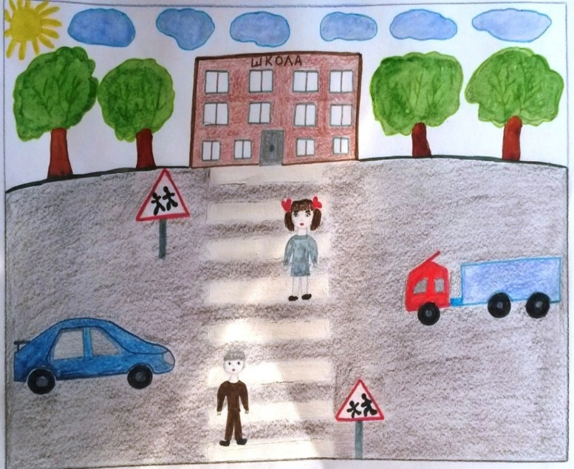

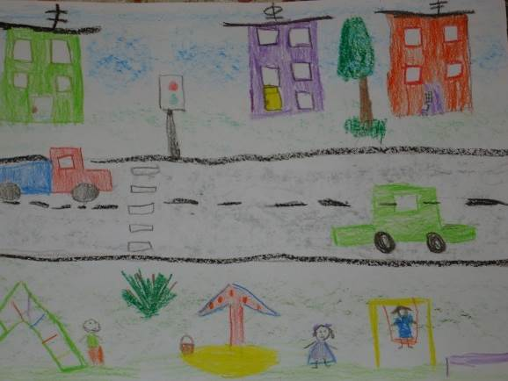

Габиева Хаят, 6 лет
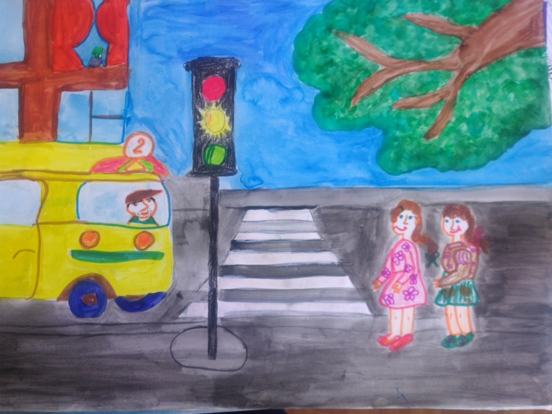

Фатыкова Айза, 5 лет

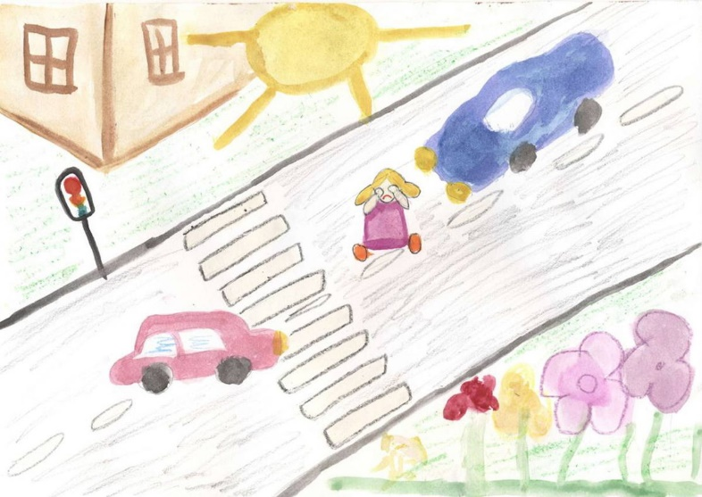

Хайруллина Иркя, 6 лет
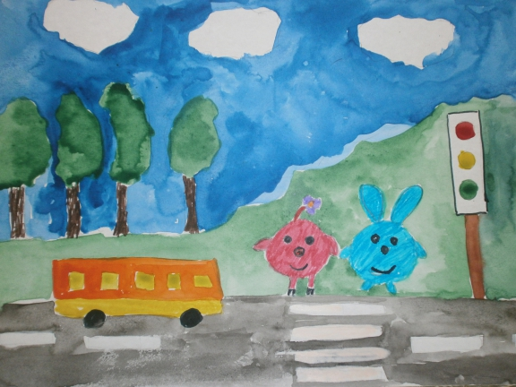

Горбунова Валерия, 5 лет

Давлетшина Самина, 6 лет
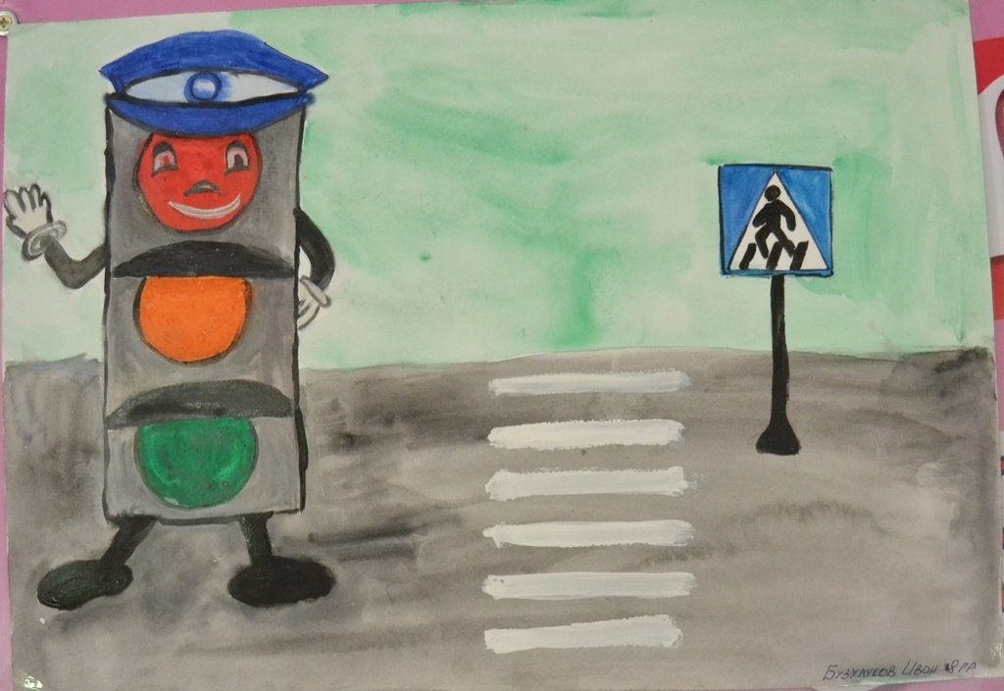

Галанцев Алексей, 6 лет
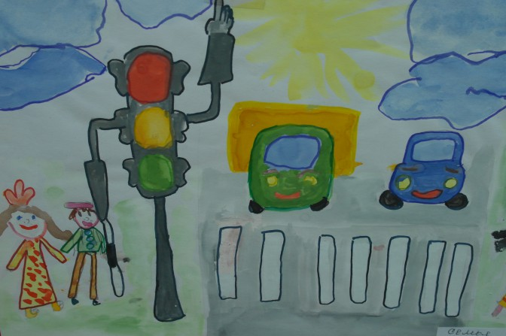

Шарафутдинова Самира,6 лет
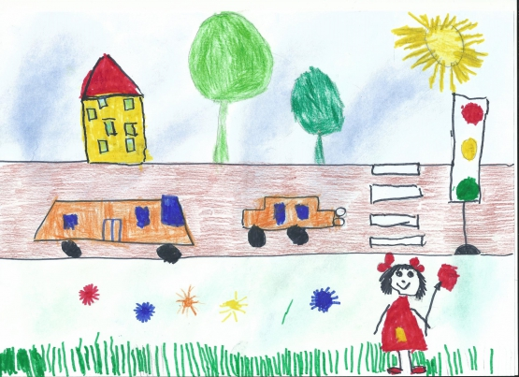

Исмагилов Камиль, 5 лет

ФОТОКОЛЛАЖ

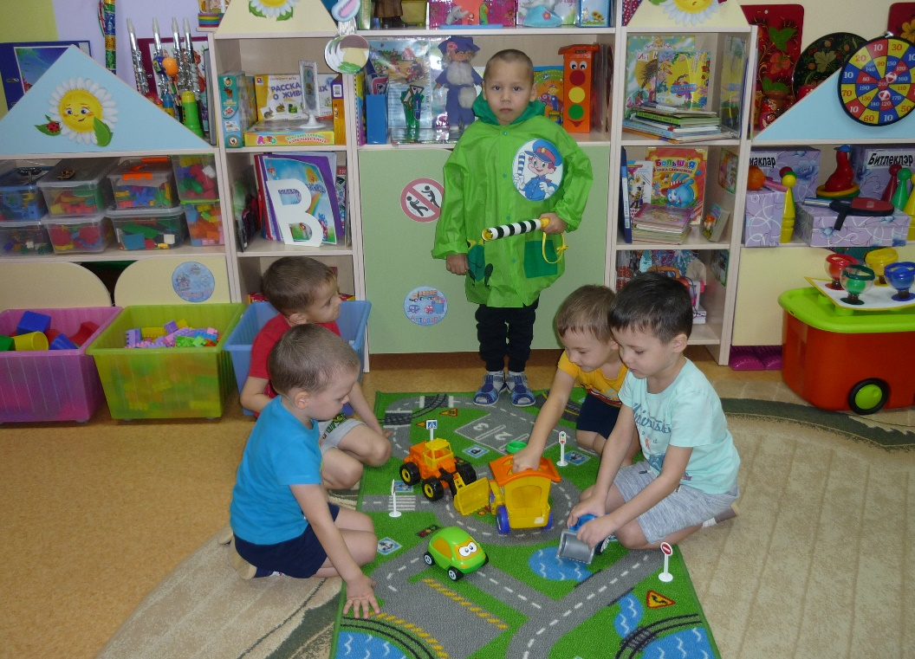

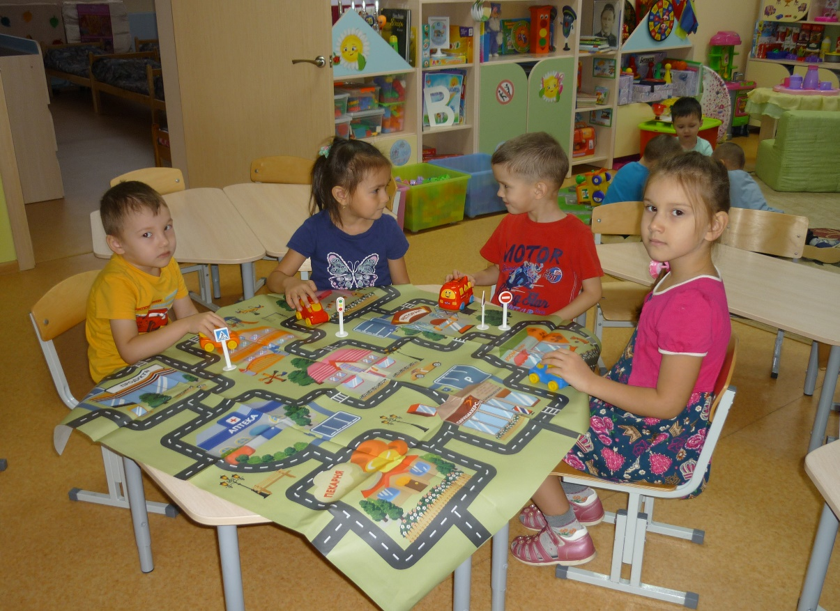

ФОТОКОЛЛАЖ
Игры детей
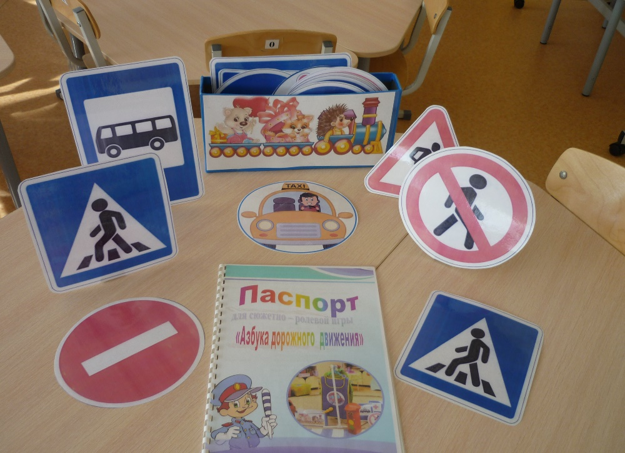

Правил дорожных на свете не мало.
Все бы их выучить нам не мешало,
Но основные из правил движения
Знать, как таблицу должны умножения

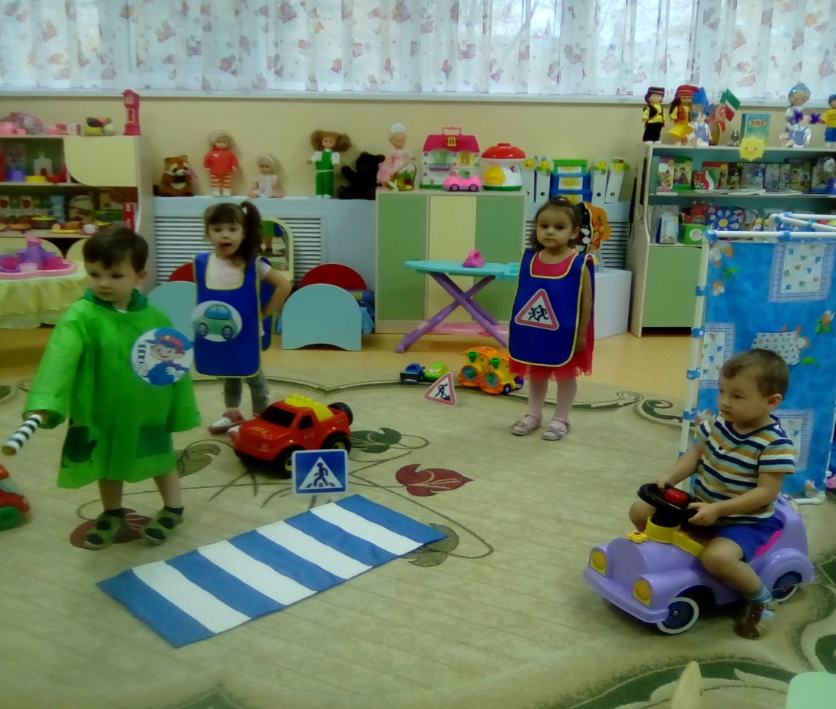

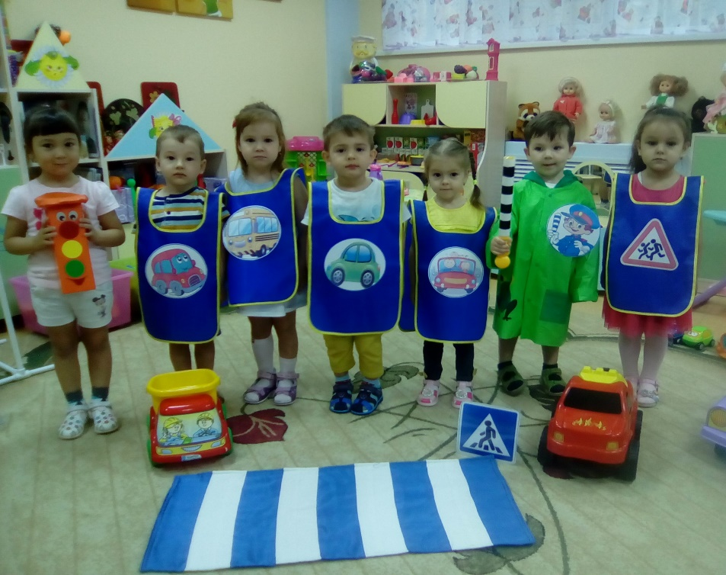

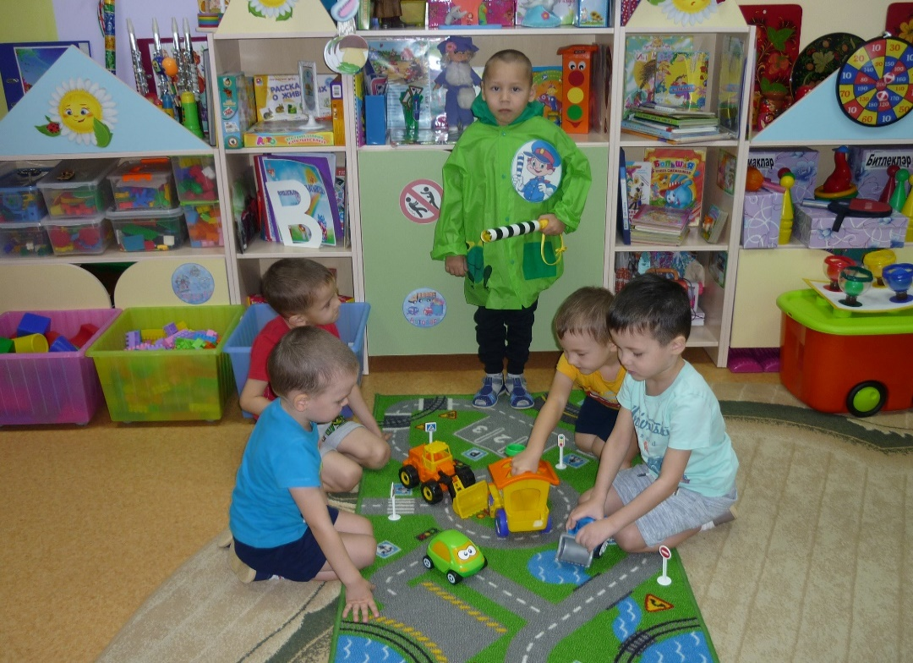
При переходе площадей,
Проспектов, улиц и дорог
Советы этих трёх друзей
Прими и выполни их в срок.
Загорелся красный свет —
Пешеходу хода нет!

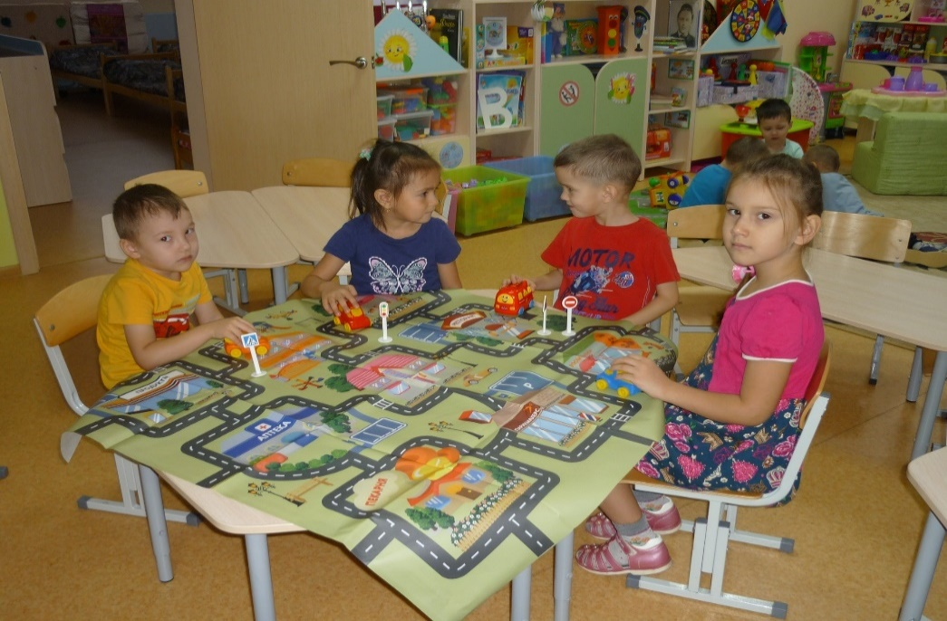
Закрепляем знания ПДД в настольных играх

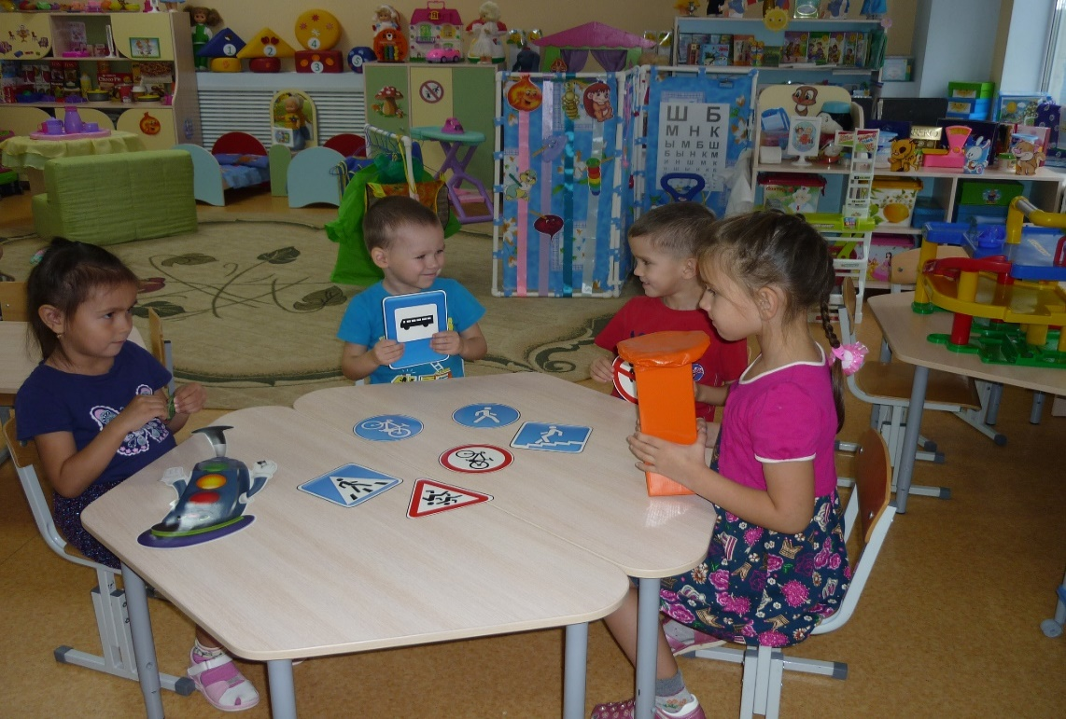


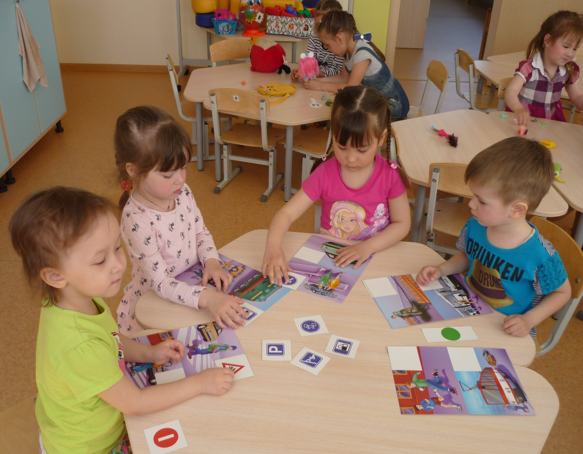

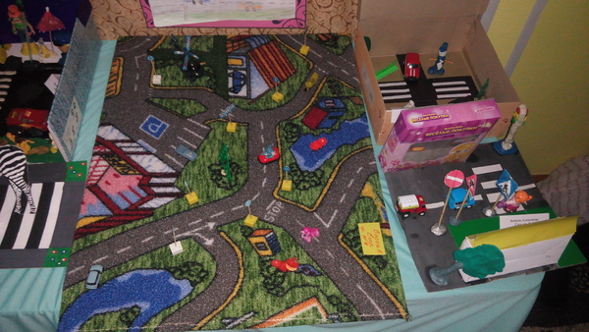

Развивающая предметно-пространственная среда в группе
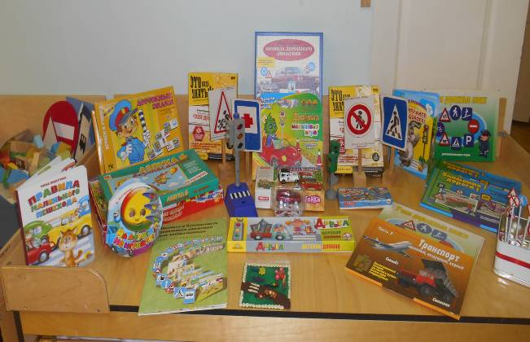

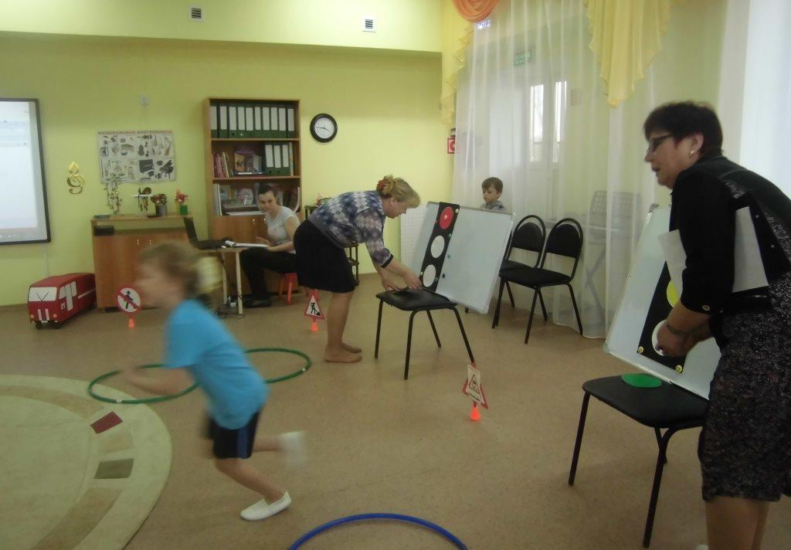
Совместная работа с родителями

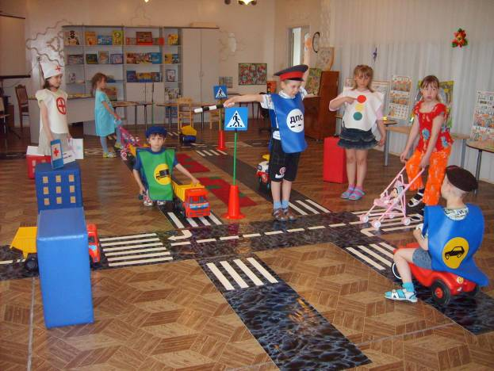

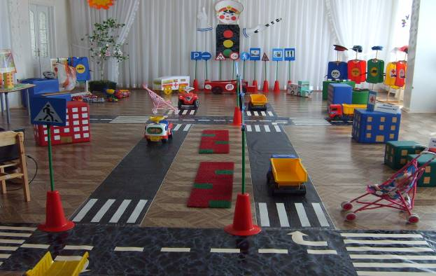

Использованная литература
1. Т.Ф. Саулина «Ознакомление дошкольников с ППД», 2013
2. К.В.Петрова «Как научить детей ППД». Планирование занятий, конспекты, кроссворды, дидактические игры, 2013
3. Т.Ф.Саулина "Три сигнала светофора"
4. Пикулева Н. "Дорожная азбука".
5. Азбука пешехода: для дошкольников. - М.: издательский Дом Третий Рим, 2007. – 60 с.
6. Конкурсы, викторины, праздники по правилам дорожного движения
для школьников / Н.В. Ковалева – Изд. 3-е – Ростов н/Д.: Феникс,
2007. – 160 с.
7. Три сигнала светофора: Дидакт. Игры, сценарии вечеров досуга: Кн.
для воспитателя дет. сада: Из опыта работы / В.А. Добрякова, Н.В.
Борисова, Т.А. Панина, С.А. Уклонская; Сост. Т.Ф. Саулина. – М.:
Просвещение, 1989. – 62 с
8. Белая К.Ю., Зимонина В.Н. «Твоя безопасность» - М.: «Просвещение», 2000, 2-е издание, – 48 с.
9. Извекова Н.А., Медведева А.Ф. «Занятия по правилам дорожного движения». – М.: ООО «ТЦ Сфера», 2009 – 64 с.2.
10. Примерная основная общеобразовательная программа дошкольного образования «От рождения до школы» под редакцией Н. Е. Вераксы, Т. С. Комаровой, М. А. Васильевой. М., «Мозаика-Синтез»,2011.
11. Смушкевич Е.С., Якупов А.М. На помощь в “Светофорию” // Дошкольное воспитание. - № 12. – 2003
12. Шурыгина Т.А.Осторожные сказки.- М.: «Книголюб», 2002 – 80 с.

Интернет ресурсы:
1..https://infourok.ru/igri-po-pdd-dlya-starshih-doshkolnikov-2544485.html
2. http://ped-kopilka.ru/blogs/blog65530/-svetofor-dlja-neznaiki-konspekt-zanjatija-po-pd-so-starshei-grupoi-s-yelementami-konstruirovanija.html
3. http://ped-kopilka.ru/blogs/natalja-aleksandrovna-ibragimova/konspekt-nod-v-starshei-gpupe-na-temu-pd-aplikacija.html
4. https://dohcolonoc.ru/conspect/4091-konspekt-zanyatiya-v-podgotovitelnoj-grupe-beregis-avtomobila.html
5 http://ped-kopilka.ru/blogs/alena-aleksandrovna-snezik/pravila-dorozhnogo-dvizhenija-dlja-doshkolnikov-v-stihah.html
6. https://infourok.ru/konsultacii-dlya-roditeley-doshkolnikov-po-pdd-3283377.html

Содержание

1. От автора-------------------------------------------------------------------------------------5
2. Актуальность--------------------------------------------------------------------------------6
3. Перспективный план работы по правилам дорожного движения и пожарной безопасности в средней группе---------------------------------------------------------------9
4. Перспективный план работы по правилам дорожного движения и пожарной безопасности в старшей группе -------------------------------------------------------------12
5. Перспективный план работы по правилам дорожного движения и пожарной безопасности в подготовительной к школе группе --------------------------------------15
6.Игры по ПДД----------------------------------------------------------------------------------20
7. Дидактические игры по ПДД------------------------------------------------------------20
8. Сюжетно – ролевые игры по ПДД------------------------------------------------------24
9. Подвижные игры по ПДД-----------------------------------------------------------------25
10. Игры с использованием макета---------------------------------------------------------26
11. Оразовательная деятельность с детьми средней группы--------------------------27

12.Конспект занятия по ПДД со старшей группой--------------------------------------29 13.Конспекты занятий по правилам дорожного движения для детей подготовительной группыДОУ - ------------------------------------------------------------47

14.Стихи по ПДД--------------------------------------------------------------------------------63
15. Кроссворды для детей----------------------------------------------------------------------66
16.Консультации для родителей по правилам дорожного движения-----------------72
17.Анкеты для родителей по обучению детей правилам дорожного движения----87
18. План совместной работы с ГИБДД на 2019-2020 учебный год-------------------99
19. Детские работы-----------------------------------------------------------------------------100
20. Фотоматериал------------------------------------------------------------------------------100
21.Литература-----------------------------------------------------------------------------------104
28. Содержание---------------------------------------------------------------------------------105

